РЕМОНТ ДВИГАТЕЛЯ своими руками
68 моделей автомобилей

«ВА Й>

. В. Волгин

РЕМОНТ



своими руками





























С^ППТЕР

Москва • Санкт-Петербург • Нижний Новгород • Воронеж Ростов-на-Дону • Екатеринбург - Самара - Новосибирск
Киев • Харьков • Минск
®

2011

ББК 39.33 УДК 629.331
В67
Волгин В. В.
В67 Ремонт двигателя своими руками. 68 моделей автомобилей «ВАЗ». — СПб.: Питер, 2011. — 208 е.: ил. — (Серия «Автодело»).
ISBN 978-5-49807-662-1
При эксплуатации автомобиля неизбежно происходит износ двигателя. В книге показаны методы ремонтных работ по его наладке для 68 моделей «ВАЗ», которые могут быть выполнены в собственном гараже толковым, аккуратным и неленивым автомобилистом. Кроме того, описаны способы самостоятельной диагностики неисправностей.
Практическое пособие адресовано водителям, желающим самостоятельно отремонтировать автомобиль, а также всем осваивающим авторемонтные профессии.
ISBN 978-5-49807-662-1
ББК 39.33 УДК 629.331
v
Все права защищены. Никакая часть данной книги не может быть воспроизведена в какой бы то ни было форме без письменного разрешения владельцев авторских прав.
© ООО Издательство «Питер», 2011

Приступаем к ремонту
Модели автомобилей и двигателей
Какое отношение, таков и результат
Азбука диагностики
Акустические признаки неисправностей и возможные
причины
Визуальные признаки неисправностей и возможные
причины
Эксплуатационные признаки неисправностей и возможные причины
Профессиональные приемы
Предупреждения
При разборке
При сборке
Демонтаж и разборка
Двигатели заднеприводных автомобилей
Демонтаж двигателя
Разборка двигателя
Снятие головки блока цилиндров с двигателя
на автомобиле
Разборка головки блока цилиндров
Силовые агрегаты переднеприводных автомобилей....
Демонтаж
Разборка ершового агрегата
Разборка двигателя

Снятие головки блока цилиндров на автомобиле 49
Разборка головки цилиндров 51
Силовые агрегаты автомобилей «Ока» 52
Демонтаж 52
Разборка силового агрегата 54
Снятие головки цилиндров на автомобиле 56
Разборка головки цилиндров 58
Замена цепи привода распределительного вала 59
Дефектовка 59
Рекомендуемый метод замены 63
Метод опытных механиков 64
Регулировка натяжения цепи и ремонт натяжителя 66
Замена зубчатого ремня 67
Дефектовка 67
Двигатель 2105 69
Двигатели переднеприводных автомобилей 71
Регулировка натяжения ремня и ремонт механизма
натяжения 73
Регулировка зазоров в клапанном механизме 75
Двигатели заднеприводных автомобилей 76
Двигатели переднеприводных автомобилей 76
Замена маслоотражатеяьных колпачков 80
Демонтаж 81
Замена колпачков 82
Замена сальника распределительного вала 83
Ремонт головки блока 84
Ремонт клапанного механизма 89
Дефектовка 89
Традиционный метод ремонта 95
Новый метод ремонта 99
Ремонт распределительного вала и корпуса
подшипников 100
Ремонт блока цилиндров 103
Дефектовка 103
Расточка и хонингование 106

Ремонт шатунно-поршневой группы 113
Дефектовка 113
Сборка поршня с шатуном 120
Установка поршневых колец 123
Ремонт коленчатого вала 125
Дефектовка 125
Шлифование шеек коленчатого вала 131
Подшипники коленчатого вала 134
Ремонт маховика 136
Ремонт уравновешивающего механизма 138
Ремонт насоса охлаждающей жидкости 140
Ремонт масляного насоса 142
Насосы двигателей заднеприводных автомобилей 142
Насосы двигателей переднеприводных автомобилей 147
Ремонт топливного насоса 150
Сборка головки блока 152
Головка блока двигателей заднеприводных
автомобилей 152
Головка блока двигателей переднеприводных автомобилей. 153
Сборка кривошипно-шатунного механизма 156
Последовательность сборки для всех моделей
двигателей 156
Двигатели заднеприводных автомобилей 160
Двигатели переднеприводных автомобилей 160
Установка головки блока и привода распредвала 161
Головка блока двигателей с цепным приводом
распредвала 162
Головка блока и привод распредвала двигателя 2105 165
Головка блока и привод распредвала двигателей
переднеприводных автомобилей 168
Завершение сборки двигателя 169
Двигатели заднеприводных автомобилей 169
Двигатели 2108, 21081, 21083, 2110, 2111 171
Двигатели автомобилей «Ока» 173

Установка силового агрегата 177
Особенности ремонта двигателя ВАЗ-2112 178
Ремонт головки 178
Регулировка натяжения зубчатого ремня 180
Сборка головки блока 182
Сборка двигателя 2112 183
Обкатка 188
Приложение 1, Применяемость основных деталей
двигателей 192
Приложение 2. Моменты затяжки резьбовых соединений 196
Приложение 3. Современные химические средства
для ремонта автомобилей 199
Литература 206

1111 | 2105 | 21093 | 21217
11113 | 21051 | 210934 | 212180
1119 | 21053 | 21099 | 212182
1709 | 2106 | 2110 | 212183
1922 | 21061 | 21102 | 21219
2101 | 21063 | 21103 | 2123
21011 | 21065 | 21108 | 2129
21013 | 2107 | 21109 | 212901
2102 | 21072 | 2111 | 2130
21021 | 21073i | 2112 | 2131
21023 | 21074 | 2114 | 213101
2103 | 2108 | 2115 | 2323
21033 | 21081 | 2120 | 2328
21035 | 21083 | 2121 | 21312
2104 | 210834 | 21212 | 2131201
21043 | 21083i | 21213 | 2329
21044i | 21091 | 21214 | 23296

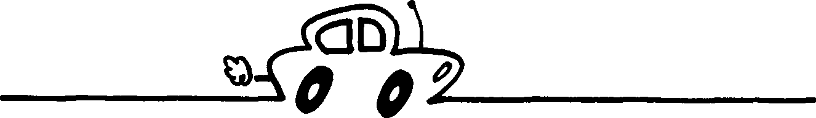

Приступаем к ремонту
В книге представлены методы ремонтных работ, которые могут быть выполнены в собственном гараже толковым, аккуратным и неленивым автомобилистом с соблюдением технологических
требований.
Любые специальные инструменты и приспособления сейчас можно купить или взять напрокат. Лишь расточка и хонинго- вание цилиндров, а также шлифовка шеек коленчатого вала должны быть выполнены профессионалами на специальных станках.

Модели автомобилей и двигателей
В книге рассказывается о ремонте двигателей 68 моделей и модификаций автомобилей ВАЗ. В них устанавливается 18 моделей двигателей. Чтобы уточнить, какой именно двигатель стоит в вашем автомобиле, найдите модель своей машины в табл. 1.

Таблица 1. Модели автомобилей ВАЗ и соответствующие  им двигатели  Модель автомобиля | Модель двигателя | Рабочий объем, л | Диаметр цилиндров и ход поршня, мм | Степень сжатия | Привод  ГРМ
1111 | 1111 | 0,65 | 76x71 | 9,9 | Ремень
11113 | 11113 | 0,75 | 82x71 | 9,9 | Ремень
1119 | 21083 | 1/5 | 82x71 | 9,9 | Ремен ь
1709 | 21083 | 1/5 | 82 х 71 | 9,9 | Ремень

Модель | Модель | Рабочий | [ Диаметр | Степень | Привод
автомобиля | двигателя | объем, л | цилиндров и ход поршня, мм | сжатия | ГРМ
1922 | 21213 | 1,69 | 82x80 | 9,3 | Цепь
2101 | 2101 | 1,2 | 76x66 | 8,5 | Цепь
21011 | 21011 | 1,3 | 79x66 | 8,5 | Цепь
21013 | 2101 | 1,2 | 76x66 | 8,5 | Цепь
2102 | 2101 | 1,2 | 76x66 | 8,5 | Цепь
21021 | 21011 | 1,3 | 79 х 66 | 8,5 | Цепь
21023 | 2103 | 1,45 | 76x80 | 8,5 | Цепь
2103 | 2103 | 1,45 | 76x80 | 8,5 | Цепь
21033 | 21011 | 1,3 | 79 х 66 | 8,5 | Цепь
21035 | 2101 | 1,2 | 76 х 66 | 8,5 | Цепь
2104 | 2105 | 1,3 | 79x66 | 8,5 | Ремень
21043 | 2103 | 1,45 | 76x80 | 8,5 | Цепь
21044i | 21213 | 1,69 | 82x80 | 9,3 | Цепь
2105 | 2105 | 1,3 | 79x66 | 8,5 | Ремень
21051 | 2101 | 1,2 | 76x66 | 8,5 | Цепь
21053 | 2103 | 1,45 | 76x80 | 8,5 | Цепь
2106 | 2106 | 1,6 | 79x80 | 8,5 | Цепь
21061 | 2103 | 1,45 | 76x80 | 8,5 | Цепь
21063 | 21011 | 1,3 | 79x66 | 8,5 | Цепь
21065 | 2106 | 1,6 | 79x80 | 8,5 | Цепь
2107 | 2103 | 1,45 | 76x80 | 8,5 | Цепь
21072 | 2105 | 1,3 | 79x66 | 8,5 | Ремень
21073i | 2105 | 1,3 | 79x66 | 8,5 | Ремень
210771 | 2103310 | 1,45 | 76x80 | 7,6 | Цепь
21074 | 2106 | 1,6 | 79x80 | 8,5 | Цепь
2108 | 2108 | 1,3 | 76x71 | 9,9 | Ремень
21081 | 21081 | 1Д | 76 х 60,6 | 9,0 | Ремень
21083 | 21083 | 1,5 | 82x71 | 9,9 | Ремень
21083i | 21083 | 1,5 | 82x71 | 9,9 | Ремень
210834 | 21213 | 1,69 | 82x80 | 9,3 | Цепь
2109 | 2108 | 1,3 | 76x71 | 9,9 | Ремень
21091 | 21081 | 1Д | 76 х 60,6 | 9,0 | Ремень
21093 | 21083 | 1,5 | 82x71 | 9,9 | Ремень
Продолжение &

9
10 Приступаем к ремонту
С О
Таблица 1 (продолжение)  Модель автомобиля | Модель двигателя | Рабочий объем, л | Диаметр цилиндров и ход поршня, мм | Степень сжатия | Привод ГРМ
210934 | 21213 | 1,69 | 82x80 | 9/3 | Цепь
21099 | 21083 | 1/5 | 82x71 | 9,9 | Ремень
2110 | 2110 | 1/5 | 82x71 | 9,9 | Ремень
21102 | 2111 | 1/5 | 82x71 | 9,9 | Ремень
21103 | 2112 | 1,5 | 82x71 | 10,5 | Ремень
21108 | 2112 | 1/5 | 82x71 | 10,5 | Ремень
21109 | 2112 | 1/5 | 82 х 71 | 10,5 | Ремень
2111 | 2111 | 1/5 | 82x71 | 9,9 | Ремень
2112 | 2112 | 1/5 | 82x71 | 10,5 | Ремень
2114 | 21083 | 1/5 | 82x71 | 9,9 | Ремень
2115 | 21083-60 | 1/5 | 82x71 | 9,9 | Ремень
2120 | 21213 | 1,69 | 82x80 | 9/3 | Цепь
2121 | 2121 | 1,57 | 79x80 | 8,5 | Цепь
21212 | 2121 | 1,57 | 79x80 | 8,5 | Цепь
21213 | 21213 | 1,69 | 82x80 | 9,3 | Цепь
21214 | 21213 | 1,69 | 82x80 | 9,3 | Цепь
21217 | 2121 | 1,57 | 79x80 | 8,5 | Цепь
212180 | 21213 | 1,69 | 82x80 | 9,3 | Цепь
212182 | 21213 | 1,69 | 82x80 | 9,3 | Цепь
212183 | 21213 | 1,69 | 82x80 | 9,3 | Цепь
21219 | 21213 | 1,69 | 82x80 | 9,3 | Цепь
2123 | 21213 | 1,69 | 82x80 | 9,3 | Цепь
2129 | 21213 | 1,69 | 82x80 | 9,3 | Цепь
212901 | 21213 | 1,69 | 82x80 | 9,3 | Цепь
2130 | 21213 | 1,69 | 82x80 | 9,3 | Цепь
2131 | 21213 | 1,69 | 82x80 | 9,3 | Цепь
213101 | 21213 | 1,69 | 82x80 | 9,3 | Цепь
21312 | 2130 | 1,774 | 82x85 | 9,4 | Цепь
2131201 | 2130 | 1,774 | 82x85 | 9,4 | Цепь
2323 | 21213 | 1,69 | 82x80 | 9,3 | Цепь
2328 | 21213 | 1,69 | 82x80 | 9,3 | Цепь
2329 | 21213 | 1,69 | 82x80 | 9,3 | Цепь
23296 | 21213 | 1,69 | 82x80 | 9,3 | Цепь

Какое отношение, таков и результат ^^ У1

Какое отношение, таков и результат
Качество работы двигателя после ремонта зависит прежде всего от вашего отношения к ремонту. Весьма полезно вести дневник учета пробега, замены масла, обслуживания, ремонтов и расходов\ связанных с использованием автомобиля. Анализ расходов за год даст богатую пищу для размышлений о своем мастерстве вождения, целесообразности поездок, отношении к автомобилю и бюджету.
Решившись на ремонт, делайте его всерьез. Оценивайте состояние и ресурс каждой детали, заменяйте ее, если нужно, не экономьте.
- Если ремонт затеян лишь для того, чтобы устранить наиболее очевидные недостатки, оставляя «на потом» те, которые можно было бы исправить попутно или пренебрегая технологическими требованиями, то очень скоро понадобится новый ремонт (рис. 1).
- Если дефектовка¹ деталей проведена невнимательно (не замечены микротрещины, неверно определена степень износа, намерения ремонтников не подкреплены техническими знаниями), то, возможно, приняты неверные решения о технологии ремонта.
- Если для ремонта использовались запасные части и материалы сомнительного происхождения и качества, если не заменены на новые все прокладки, «вытянутые» болты и шпильки, то даже при полном ремонте нет гарантий нормальной работы двигателя.
- Если расточка цилиндров или шлифование шеек коленвала выполнены неквалифицированно, на нормальную работу двигателя рассчитывать не приходится.
- Если не промыто там, где следовало промыть, не смазано тем, чем следовало смазать, не затянуто так, как следовало затянуть, результаты будут не такими, какими они должны быть.
Дефектовка — установление дефектов изделия, механизма, машины
и т. п., оценка их годности. — Примеч. ред.
Рис. 1. Скупой платит дважды — это сказано про повторный
ремонт из-за некачественного первого
Готовясь к ремонту, примите во внимание следующие моменты.
- Полезно освоить диагностику неисправностей, чтобы понимать объем, сложность и сроки предстоящих работ и решить, кому доверить их устранение: самому себе, знакомому механику или авторемонтной фирме.
- Качественный ремонт без специального оборудования невозможен — приобретите его сами или вместе с соседями по стоянке либо возьмите напрокат. Кроме оправок и приспособлений, рекомендованных заводом-изготовителем, для ремонта необходимо определенное оборудование: компрес- сометр, микрометр и/ или циферблатный штангенциркуль, индикатор с комплектом принадлежностей, стробоскоп для проверки установки момента зажигания (индуктивный датчик), ручной насос для создания разрежения (вакуумный) или избыточного давления, тахометр, измеритель продолжительности замкнутого состояния контактов прерывателя, универсальный мультиметр, лебедка или подъемник, гидравлический домкрат.
- Приготовьте фонарик или переносную лампу для высвечивания меток, лупу для высматривания микротрещин, герметик для прокладок, антикоррозийную смазку для крепежа, керосин для промывки и моторное масло для смазки деталей, обтирочные салфетки, поддон или коробку для

Какое отношение, гаков и результат ^^^ 13
укладки снимаемых деталей, емкость для промывки деталей, емкости для сбора и последующего удаления из гаража использованных материалов, спецовку или старую одежду для себя, включая головной убор.
- Для протирки деталей используйте безворсовую ветошь. Тряпки, применяемые для протирки деталей или вытирания рук, нарежьте заранее на салфетки размером с носовой платок (примерно 15 х 15 см). Такие салфетки очень удобны — во многих странах их специально выпускают, продают, дают напрокат с периодической химчисткой по мере использования.
- Имеет смысл отдавать в ремонт профессиональным мастерам снятые узлы: радиатор — тем, кто их паяет, аккумулятор — тем, кто их ремонтирует, и т. д., а также обращаться в специализированные мастерские, занимающиеся шлифовкой коленчатых валов, расточкой цилиндров, регулировками систем и т. п. Их услугами пользуются и автодилеры, которым невыгодно создавать у себя соответствующие участки.
- После разборки и дефектовки приобретите необходимые запасные части, прокладки и крепеж для замены, регулировочные шайбы, не забыв также о воздушном, масляном и бензиновом фильтрах, свежее масло и, при необходимости замены, тосол.
- Заказывая запасные части, давайте как можно больше информации: модель автомобиля, год изготовления, идентификационный номер кузова и двигателя. Полезно взять с собой старые детали, чтобы не ошибиться в выборе.
- Лучший источник оригинальных запасных частей, предназначенных именно для вашего автомобиля, — официальные дилеры автозаводов. Только у них следует покупать детали, если у автомобиля еще не истек срок действия гарантии. После этого можно обращаться и в магазины.
- Большой, но не полный выбор запасных частей представлен в специализированных магазинах. Помимо автомобильных деталей и узлов, там продают инструменты и принадлежности, необходимые для технического обслуживания автомобилей.
М Приступаем к ремонту
Избегайте приобретения деталей и материалов на рынках, в киосках и других подобных местах. Риск заключается не только в финансовом ущербе при покупке некачественных деталей, но и в возможности несчастного случая.
Расходы на ремонт и запасные части можно сократить, учитывая конкуренцию на рынке сервиса и запасных частей, выбрав ремонтные и торговые фирмы с умеренными ценами при удовлетворительном качестве. Расходы на запасные части будут ниже, если приобретать неоригинальные, подержанные и восстановленные узлы и детали. Для новых машин этого делать не стоит, а для подержанных вполне можно, но такие покупки лучше всего делать опытному автомобилисту.
Убедитесь, что используемые подъемные приспособления выдержат необходимую для работы нагрузку.
Выполняйте работу в логической последовательности, убеждаясь, что все собрано правильно и все соединения затянуты (рис. 2).
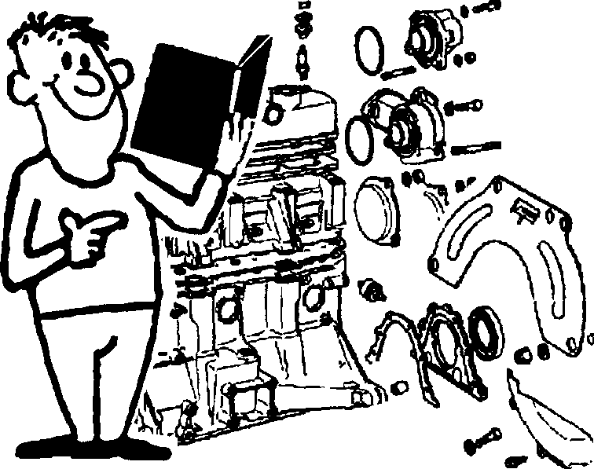
Рис. 2. «Устройство автомобиля», «Руководство по эксплуатации», «Руководство по ремонту», «Каталог запасных частей» — в такие книги нужно обязательно заглядывать, чтобы лучше понимать свою машину

Избавляясь от отработанных масел, тормозной жидкости и антифриза, выливайте их в отведенные для этого места, не загрязняйте землю.

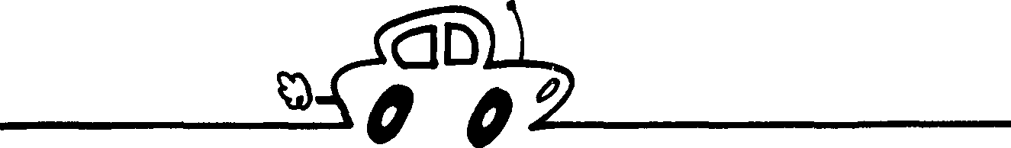

Азбука диагностики
При эксплуатации двигателя происходит изменение технического состояния деталей по причине их износа: механического, абразивного, коррозийного и усталостного. Механический износ возникает вследствие сминания, выкрашивания или стирания частиц с поверхности деталей. Абразивный износ — это результат царапающего или режущего действия более твердых частей одной из сопряженных деталей, частиц пыли, внесенных воздухом или попавших вместе со смазкой. Коррозийный износ является следствием воздействия кислот, щелочей, кислорода. Усталостный износ вызывается воздействием многократных переменных нагрузок. Большинство деталей автомобиля подвергается одновременному воздействию нескольких видов износа.
Работающие вместе детали имеют определенные зазоры, устанавливаемые при конструировании механизмов и узлов. В период приработки износ трущихся деталей интенсивен. В результате износа неровности поверхностей уменьшаются, растет площадь контакта, удельные нагрузки снижаются, скорость износа замедляется и переходит в нормальную степень. Вследствие износа деталей зазоры постепенно увеличиваются. До определенной степени износ практически не влияет на нормальную работу механизма. Но со временем размеры деталей достигают предельно допустимых, нормальная работа сопряженной пары деталей нарушается, возникают дополнительные нагрузки, ускоряющие износ. Зазоры прогрессивно возрастают,
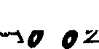

что может привести к поломке деталей или к разрушению механизма. Важно починить узел до наступления аварийного износа — при этом затраты на ремонт будут ниже.
В зависимости от условий эксплуатации необходимость ремонта двигателя может возникнуть и после 50, и после 100, и после 200 тыс. км пробега — многое зависит от условий эксплуатации и качества обслуживания. Следует помнить, что обещанный заводом срок пробега до капитального ремонта двигателя рассчитывается для средней нагрузки в эксплуатации. Средняя же нагрузка «Жигулей» — всего около 200 кг, включая вес водителя, пассажиров и груза. Если автомобиль большую часть времени эксплуатируется с полной нагрузкой (400 кг), пробег до капитального ремонта будет вдвое меньше. Если же двигатель работает на пределе возможностей из-за высоких скоростей движения, бездорожья или излишних грузов, капитальный ремонт может требоваться часто. Вспомните спортивные автомобили — их ремонтируют почти перед каждыми соревнованиями, так как они исчерпывают ресурс на предыдущих гонках и на тренировках.
Диагностирование работающего двигателя без приборов возможно по косвенным признакам: акустическим, визуальным и эксплуатационным. Характерные признаки дефектов двигателя и возможные неисправности приведены ниже. Если к этому перечню добавить записи из личного опыта, получится солидная база данных о причинах неисправностей конкретного автомобиля и диагностика не будет представлять проблем.

Акустические признаки неисправностей и возможные причины
Стук клапанов:
- увеличенные зазоры в клапанном механизме;
- поломка клапанной пружины;
- чрезмерный зазор между клапаном и направляющей втулкой;
- износ кулачков распределительного вала.
Стук коренных подшипников коленчатого вала:
- слишком раннее зажигание;
- недостаточное давление масла;
- ослаблены болты крепления маховика;
- увеличенный зазор между коренными шейками и вкладышами;
- увеличенный зазор между упорными полукольцами и ко- ленвалом.
Стук поршней:
- увеличенный зазор между поршнями и цилиндрами;
- чрезмерный зазор между поршневыми кольцами и канавками.
Стук шатунных подшипников:
- недостаточное давление масла;
- чрезмерный зазор между шатунными шейками коленчатого
вала и вкладышами.
Детонационные стуки в двигателе:
- нагар на стенках камер сгорания и днищах поршней;
- смесь воспламеняется при незакрытых клапанах: неплотное прилегание клапанов к седлам, отсутствие зазоров между кулачками распределительного вала и рычагами.
«Выстрелы» в глушителе, «чихание» в карбюраторе горячего двигателя:
- образование нагара на стенках камеры сгорания;
- нарушение фаз газораспределения;
- нарушение зазоров в клапанном механизме;
- пониженная компрессия в цилиндрах.
Шум в приводе распределительного вала;
- ослабление цепи вследствие износа;
- поломка башмака натяжителя цепи или успокоителя;
- заедание штока плунжера натяжителя цепи;
IS ^^зЭД^ Азбука диагностики
- ослабление натяжения зубчатого ремня;
- увеличение зазоров между рычагами и кулачками распредвала;
- поломка клапанной пружины;
- чрезмерный зазор между стержнем клапана и направляющей втулкой;
- износ кулачков распределительного вала;
- отворачивание контргайки регулировочного болта.
Стуки слышны без приборов, но для лучшего восприятия их прослушивают стетоскопом с металлическим стержнем или обыкновенным врачебным фонендоскопом, приложив его диафрагму к деревянному стержню толщиной 1-3 см, а другой конец стержня прижимая к соответствующим зонам блока цилиндров (рис. 3). Стуки можно прослушивать и только через деревянный стержень, без фонендоскопа.
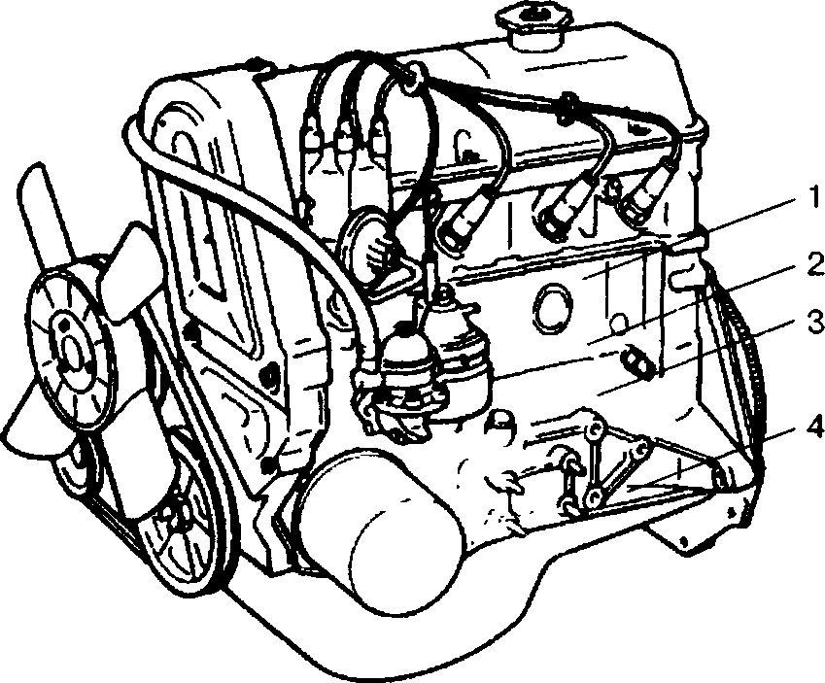
Рис. 3. Зоны прослушивания стуков в двигателе: 1 — стук пальцев; 2 — стук поршней; 3 — стук шатунных шеек коленчатого вала; 4 — стук коренных шеек коленчатого вала

Стук (глухого тона) коленчатого вала в изношенных коренных подшипниках хорошо слышен вблизи разъема с картером. Частота стука зависит от количества оборотов коленчатого
вала. При чрезмерном износе упорных полуколец коленчатого вала появляется неритмичный стук резкого тона от осевых перемещений вала, особенно заметный при увеличении или снижении оборотов.
Стук в изношенных шатунных подшипниках — резкий. Лучше всего он слышен чуть выше разъема с картером — в зоне верхнего положения шатунной шейки коленчатого вала при работе двигателя на холостом ходу и усиливается с увеличением числа оборотов. Стук в шатунных подшипниках можно легко определить, отключая поочередно свечи зажигания. В неработающем цилиндре шатун болтается без нагрузки и стучит громче.
Стук изношенных поршней об изношенный цилиндр — приглушенный. Лучше всего он слышен на малых оборотах коленчатого вала и под нагрузкой, в районе цилиндров, ближе к середине хода поршня.
Стук поршневых пальцев в изношенных гнездах — резкий, иногда звонкий. Лучше всего он слышен на холостом ходу, при резком нажатии на педаль газа, при раннем зажигании в районе цилиндров, ближе к головке.

Визуальные признаки неисправностей и возможные причины
Повышенный расход масла:
- течь масла через уплотнения двигателя;
- износ поршневых колец или цилиндров двигателя;
- засорение системы вентиляции картера;
►
закоксовывание прорезей в маслосъемных кольцах или пазов в канавках поршней из-за применения нерекомендо- ванного масла;
- износ или повреждение маслоотражательных колпачков клапанов;

Визуальные признаки неисправностей и причины ^ 19
- повышенный износ стержней клапанов или направляющих втулок.

Низкое давление масла на холостом ходу прогретого двигателя:
- попадание посторонних частиц под редукционный клапан;
- заедание редукционного клапана;
- износ шестерней масляного насоса;
большой зазор между вкладышами и коренными шейками коленвала;
большой зазор между шейками и корпусами подшипников распредвала;
применение моторного масла несоответствующей марки и качества;
- износ упорных полуколец коленчатого вала. Чрезмерное давление масла на прогретом двигателе:
- заедание редукционного клапана;
- большая жесткость пружины редукционного клапана.
Исчезновение охлаждающей жидкости:
- повреждение радиатора;
- повреждение шлангов или прокладок в соединениях, ослабление хомутов;
- течь жидкости из крана или радиатора отопителя;
- течь жидкости через сальник насоса охлаждающей жидкости;
- повреждение прокладки головки блока цилиндров;
►
- течь жидкости через микротрещины в блоке или в головке цилиндров;
течь жидкости через микротрещины в корпусе насоса;
деформация фланца подводящей трубы насоса охлажда ющей жидкости;
►
►
низкое давление открытия клапана пробки расширитель ного бачка.

Повышенный расход топлива:
- неполное открытие воздушной заслонки карбюра и >p_{t}i,
- повышенное сопротивление в трансмиссии;
- неправильная установка момента зажигания;
- неисправность вакуумного регулятора датчика распределителя зажигания;
- высокий уровень топлива в карбюраторе;
- использование бензина, не рекомендованного инстру м imom;
- грязные стекла салона и фар — из-за плохой wиг. водитель вынужден двигаться на пониженных передам ^{ч}г
- изношенный двигатель «слабеет», вынуждая водителя прибавлять газ или включать пониженные передачи;
- раннее или позднее зажигание — снижается мош,!!' ь гд,- гателя и увеличивается расход топлива;
- течь топлива в неплотных соединениях трубопроводов;
- переобогащенная или обедненная топливная смесь;
- пробита диафрагма бензонасоса;
- загрязнение воздушного фильтра;
- двигатель не прогревается до 80-90 °С — топливо сгорает не полностью;
- перегрев двигателя — уменьшается наложение цилиндра» смесью, снижается мощность;
- торможение двигателем, если не установлен карбюратор с системой, отключающей подачу топлива при торможении двигателем.
Металлические опилки в масле: задиры цилиндров, i юрпгней или вкладышей.

При большом износе поршневых колец и цилиндров газы при рабочем ходе из камеры сгорания прорываются в картер, оттуда отсасываются во впускной трубопровод, ухудшая качество рабочей смеси и эффективность ее сгорания, отчего и снижается мощность двигателя. Для достижения необходимой скорости приходится увеличивать подачу топлива. При движении по городу расход бензина может увеличиться вдвое. Одним из показателей необходимости ремонта двигателя считают увеличение расхода топлива до 15 л на 100 км пробега.
Большой износ колец и цилиндров заметен по выбрасыванию из шланга вентиляции картера газов в такт с рабочими ходами в цилиндрах. На новом двигателе газы из шланга выходят ровной струей.
Нормальный расход масла — около 0,6 % от расхода топлива. Предельным ориентировочно считают снижение уровня масла в картере от верхней до нижней метки на щугхе за 1000 км пробега. На значительный угар масла указывает дымный выхлоп голубоватого цвета и нагар на свечах зажигания. Если после замены маслоотражательных колпачков расход масла остается большим, это свидетельствует об износе поршневых колец.

Эксплуатационные признаки НЕИСПраВНОСТЕЙ и возможные причины
Двигатель не запускается:
- засорение топливопроводов или фильтров;
- засорение фильтров карбюратора и топливного насоса;
- неисправность топливного насоса;
- неисправность карбюратора;
- неисправность системы зажигания.
Двигатель не развивает полной мощности и не обладает достаточной приемистостью:
- неполное открытие дроссельных заслонок карбюратора;
- загрязнение фильтрующего элемента воздушного фильтра;
- неисправность системы зажигания;
- неисправность топливного насоса;
неисправность карбюратора

;

- неполное открытие воздушной заслонки;
- засорение вентиляционной трубки топливного бака;
- нарушение зазоров в клапанном механизме;
- нарушение фаз газораспределения;
- поломка или залегание поршневых колец;
- плохое прилегание клапанов к седлам;
- чрезмерный износ цилиндров и поршневых колец.
Двигатель перегревается:
- недостаточное количество жидкости в системе охлаждения;
- неправильная установка момента зажигания;
- сильное загрязнение наружной поверхности радиатора;
- неисправность термостата;
- отказ в работе электродвигателя вентилятора;
- неисправность насоса охлаждающей жидкости;
- нагар на стенках камер сгорания и днищах поршней;
- повреждение прокладки головки блока цилиндров.
Двигатель продолжает работать после выключения зажигания:
- перегрев двигателя;
- нагар на стенках камеры сгорания, днищах поршней, тарелках клапанов.
Двигатель не развивает полной мощности — ухудшение динамики разгона, невозможность снизить токсичность двигателя, трудности с запуском, повышенный расход топлива и масла, повышенный пропуск газов в картер двигателя, неравномерная работа двигателя на малых оборотах:
- пробита прокладка головки цилиндров;
- износ, потеря упругости, поломка и пригорание поршневых колец;
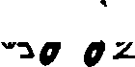
Эксплуатационные признаки неисправностей и причины _ Ju&l l 23
прогорание поршней;

- неплотное закрытие клапанов из-за отсутствия зазоров между кулачками распредвала и рычагами;
- обгорание фаски выпускных клапанов;
- зависание клапанов в направляющих втулках;
- плохое прилегание клапанов к седлам;
- износ направляющих втулок и стержней впускных клапанов;
- закоксовывание прорезей в маслосъемных кольцах и в канавках поршней из-за применения масла ненадлежащего качества.
Падение мощности двигателя замегно по ухудшению динамики разгона, снижению максимально достижимой скорости на каждой передаче. Снижение компрессии заметно по легкости проворачивания коленчатого вала пусковой рукояткой и более высоким оборотам стартера.
Степень падения мощности определяют по степени снижения компрессии в цилиндрах прогретого двигателя. Вставив наконечник компрессометра в отверстие для свечи (рис. 4), вращают коленчатый вал стартером до момента стабилизации показаний компрессометра. После проведения замера выпускают воздух из компрессометра и замеряют компрессию в других цилиндрах.
Отличное давление — 13-12 кгс/см², нормальное давление — 12-10 кгс/см², необходимость ремонта возникает при 9-8 кгс/см². Различие давления в цилиндрах допустимо не более чем на 1 кгс/см².
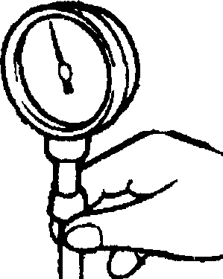
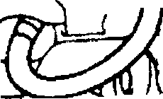
U
Рис. 4. Компрессометр
При большом износе поршневых колец и цилиндров величина компрессии во всех цилиндрах примерно одинакова. Если компрессия в цилиндрах отличается более чем на 1 кгс/см²,

Эксплуатационные признаки неисправностей и причины 25
определяют причину различия. Залив в цилиндр с пониженной компрессией 20-25 см³ моторного масла, компрессию замеряют снова. Если показание компрессометра возрастет, значит, поршневые кольца сломаны или пригорели. Масло заполнило увеличенные зазоры между кольцами и цилиндром, что поспособствовало временному повышению компрессии. Если показание компрессометра не изменится, пониженная компрессия в этом цилиндре может быть следствием износа клапанов и седел или повреждения прокладки головки блока.
Чтобы выяснить причину снижения компрессии, устанавливают поршень одного из цилиндров в ВМТ¹ при такте сжатия и подают в отверстие для свечи сжатый воздух под давлением 2-3 кгс/см². Утечка воздуха через карбюратор указывает на неплотность посадки впускного клапана, а утечка в глушитель — на неплотность посадки выпускного клапана (рис. 5). Повреждения прокладки головки цилиндров обнаруживаются по характерному шипящему звуку, издаваемому воздухом, проходящим в соседний цилиндр.
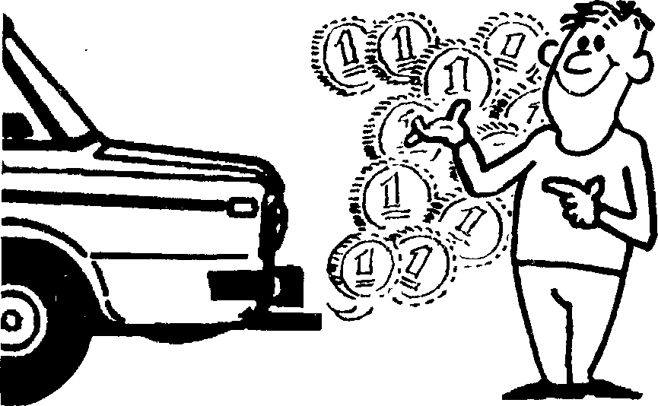
Рис. 5. Дымит двигатель — горят деньги

Инструментальная диагностика проводится с помощью специальных приборов — мотор-тестеров, газоанализаторов и муль-
титестеров.
ВМТ — верхняя мертвая точка. — Примеч. ред.
Мотор-тестером определяют:
- динамическую компрессию на основе затрат энергии стартера — чем меньше затраты энергии, тем ниже компрессия. Результаты теста автоматически оцениваются и распределяются по цилиндрам, рассчитывается относительная компрессия в каждом цилиндре. Разница в значениях расценивается как критерий наличия механических неисправностей;
- реальную производительность каждого цилиндра методом статистической обработки информации, поступающей в цифровой анализатор;
- фактический угол опережения зажигания;
- напряжение на лямбда-зонде, состав выхлопных газов;
- неисправности генератора.
Инфракрасным газоанализатором измеряют концентрацию газов (СО, СН, С0₂, 0₂, ЫО_{д}), на основании чего компьютер делает заключение о качестве рабочей смеси, сгорания, установки зажигания.
Мультитестер применяют для диагностирования системы впрыска топлива.
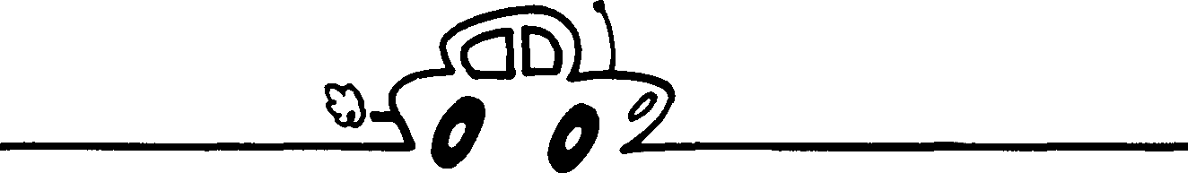

ПрофЕССИСЖСШЬНЫЕ

Рис. 6. Ошибки ведут к расходам

приемы
Опытными автомобилистами разработаны правила и технологические приемы, которые необходимо соблюдать и применять при ремонте, чтобы не повредить агрегаты. Ниже приведены основные из них.
Предупреждения
Не снимайте клеммы аккумулятора при включенном зажигании и при работающем двигателе, так как броски напряжения могут повредить электрооборудование (рис. 6). Не размыкайте и не подсоединяйте разъемы жгутов проводов, особенно электронного управляющего устройства, при включенном зажигании.
Не подавайте напряжение 12 В непосредственно на какой-либо из приборов (например, системы впрыска), если это не указано в инструкции. Некоторые устройства работают при напряжении 4-5 В и могут быть мгновенно повреждены при напряжении 12 В.
Электронные системы управления двигателем очень чувствительны к электрическому напряжению, и неопытный человек
г 8 Профессиональные приемы
—
?.hv№T повредить систему, применив не тот тип контрольного /:; пли подсоединив его при включенном зажигании. При выбо- ко-г:рол ьно-измерительной аппаратуры убедитесь, что она совместима с теми типами электронных систем управления, с которыми придется работать. Внимательно изучите инструкции дкажды проверьте правильность положения контактов и . юв перед подключением.
{.и мчгл:!1 v электронный блок управления (бортовой компьютер) ! \ рп 11 роиедении на автомобиле электросварочных работ или суш- }.:' i г» чw i юкраски при температуре, превышающей 80 °С.
С r.paj⁽>ш;ште давление в топливной системе перед отсоеди-
любого из топливопроводов. Хотя подача топлива поч давлением используется только в автомобилях с системой ил рыска, это необходимо делать всегда, когда вы отсоединяв v п k.ik(- и либо топливопровод или топливный шланг, чтобы 0Hi4-4(::!:aiicH бензин не стал причиной пожара.
Откручивать болты и гайки крепления головки блока, корпуса подшипников, масляного картера, крышки головки блока, s рътп !ок привода распредвала, передней крышки картера сцепления и других многоточечных соединений следует в порядке, ооратном порядку затяжки и тоже постепенно, чтобы не вызвать ^'формации от остаточных напряжений и выбраковки деталей
и игг
Шлт\пы с их крышками и блок цилиндров с крышками ко- ренш подшипников разукомплектовывать нельзя, остальные v'fioj «очные пары или наборы — можно, но если решено промочат ь эксплуатацию сопрягаемых элементов без ремонта, о < их разуукомплектовывать не следует.
Детали алюминиевых и цинковых сплавов не допускается промы- itWh i' и[с.}очных растворах, применяемых для мойки стальных ■⁴ ■ • мii.ix деталей, так как алюминий и цинк растворяются
При дефектовке деталей обломы, трещины, вмятины, ракови- ны и другие повреждения обнаруживают путем его внешнего
осмотра. Наличие трещин на ответственных деталях проверяют с помощью дефектоскопа. Размеры деталей необходимо контролировать в местах наибольших износов. Зубья шестерен изнашиваются неравномерно, поэтому при их контроле следует замерять не менее трех зубьев, расположенных примерно под углом 120°. Отколы зубьев и эрозия рабочей поверхности зубьев усталостного характера не допускаются.

При разборке
Если на резьбе болта, который вы собираетесь снова использовать, имеются ржавчина или следы старой блокирующей смазки, то резьбу необходимо прочистить проволочной щеткой и растворителем, а при сборке применить новую смазку.
Сальники можно снимать с помощью отвертки с широкой рабочей поверхностью или подобным инструментом. Можно ввинтить в сальник пару самонарезающих винтов и вытянуть за них сальник пассатижами. Если сальник снят со своего рабочего места, его необходимо сменить на новый.
Заржавевшие гайки и болты следует обработать легко просачивающейся жидкостью — керосином или скипидаром, чтобы облегчить отворачивание и предотвратить поломку. Нанеся жидкость, дайте ей время подействовать, а затем попытайтесь отвернуть гайку или болт. Сильно проржавевшие крепежные детали, возможно придется срубить, отпилить, удалить с помощью специального приспособления — гайколома или экстрактора сломанных болтов и шпилек.

При разборке JpSl „ 29
Во многих местах используются прокладки для уплотнения стыкуемых поверхностей двух деталей и удержания смазок, жидкостей, вакуума или давления в сборке. Старение, нагрев и давление приводят к настолько прочному слипанию двух частей, что их трудно разъединить. Соединение можно ослабить, постучав молотком с головкой из мягкого материала вблизи поверхностей стыка. Можно воспользоваться и обычным Молотком, если бить им по деревянному бруску, положенному

ЗО о r^^S Профессиональные приемы
0Z
на деталь. Не бейте молотком по деталям, которые легко можно повредить. Если узел не поддается разборке, проверьте, всели крепежные детали были извлечены.
Избегайте пользования отверткой или ломиком в качестве рычага при разделении сборки на части: ими легко повредить поверхности стыка деталей, соприкасающиеся с прокладкой, а они должны оставаться гладкими. Если применить рычаг все же необходимо, то используйте деревянный.
После разделения деталей следует тщательно отскоблить прокладки и очистить поверхности деталей от их остатков с помощью проволочной щетки. Плохо снимаемый с поверхности материал можно смочить растворителем ржавчины или обработать специальным химическим составом, чтобы размягчить, после чего он легко соскабливается. Скребок можно сделать из отрезка медной трубки, которую нужно сплющить, и заточить один конец. Медь обычно мягче, чем те поверхности, которые нужно скоблить, что уменьшает вероятность повреждения детали.
Не царапайте поверхность, на которую надевается шланг (особенно шланг системы охлаждения), так как из-за неплотного прилегания может появиться течь. Шланг может приклеиться к металлическому штуцеру, на который надевается.
Снятие шлангов системы охлаждения можно облегчить, облив стык горячей водой, — она проникнет в слипшееся место и ослабит сцепление. Чтобы снять шланг, зажмите его комбинированными щипцами и поворачивайте вокруг штуцера. Перемещайте шланг вперед и назад, пока он не будет двигаться совершенно свободно, а затем снимите. Можно облегчить снятие и других шлангов, если ввести между шлангом и поверхностью штуцера силиконовую или какою-либо другую смазку. Последнее средство — разрезать резину ножом, но будьте осторожны, чтобы не повредить металлическую часть соединения.
При сборке
Почти для всех крепежных деталей применяются какие-либо фиксаторы: пружинные закаленные разрезные стопорные
ПрисборкЕ ^jpDLL, 31
шайбы (они же — гроверные), фигурные шайбы, тонкие неразрезные пружинные шайбы, контргайки, шплинты, стопорные лапки или составы, наносимые на резьбу и препятствующие самоотвинчиванию. При ремонте их необходимо заменить новыми.
Отверстия с поврежденной резьбой восстанавливайте следующим образом:
- нарезанием резьбы увеличенного размера;
- заваркой отверстий с последующим сверлением и нарезанием резьбы номинального размера;
- специальным химическим составом — восстановителем резьбы, например FAT (Form-A-Thread) (81668) фирмы «Локтайт» (Loctite). Формирователь резьбы — средство для ремонта сорванной резьбы в системах подачи топлива, смазки, охлаждения, зажигания, трансмиссиях, крышке головки блока цилиндров и т. д.;
- установкой ввертышей;
- спиральными резьбовыми вставками.
Применение резьбовых вставок целесообразнее по качеству восстановления и объему трудозатрат. Вставка представляет собой пружинящую спираль из проволоки ромбического сечения; на одном конце спирали загнут технологический поводок, посредством которого вставку заворачивают в отверстие. Ремонт резьбового отверстия с помощью спиральной вставки включает в себя рассверливание дефектного отверстая до определенного размера, нарезание в нем резьбы, соответствующей размеру спиральной вставки, ввертывание спиральной вставки и обламывание технологического поводка по насечке. Для ремонта резьбовых отверстий спиральными вставками продается специальный комплект, включающий вставки, сверла, специальные метчики, ключи для вворачивания вставок, бородки для срубания технологического поводка.
Резьбовые детали, применяемые для сборки, должны быть чистыми и непогнутыми, с неповрежденной резьбой и несмятыми углами шестигранной головки. Выработайте привычку
32 Профессиональные приемы
заменять все поврежденные гайки и болты новыми. Получившие широкое распространение контргайки с фиксирующими вставками из нейлона или синтетического волокна можно использовать, как правило, только один раз — после снятия их вставки деформированы и теряют способность стопорить соединение. Их можно использовать как обычные гайки, применив фиксирующую шайбу.
Не используйте жесткие стопорные шайбы на поверхности из мягкого материала (такого как алюминий). Применяйте шайбы только из тонкого металлического листа или пластмассы.
При сборке деталей, имеющих подвижные посадки, должно быть обеспечено их свободное перемещение, без заеданий.
Если по условиям сборки установка ответственных деталей производится ударом молотка, необходимо применять оправки и молотки из цветных металлов, пластмассы, резины, а также приспособления для запрессовки деталей.
Во всех случаях, предусмотренных руководством, следует использовать динамометрические ключи, позволяющие ограничивать крутящий момент.
Шпонки должны быть плотно посажены в шпоночные пазы валов с помощью молотка или оправки из цветного металла. Люфт шпонок в пазах валов не допускается.
В правильно собранном шлицевом соединении перемещение охватывающей детали должно быть легким, без заеданий.
Затягивать болты и шпильки, которые соединяют детали, испытывающие динамические нагрузки в процессе работы или требующие герметичности, необходимо с одинаковым усилием.
При большом количестве гаек их следует затягивать в определенном порядке. Гайки, расположенные по кругу, нужно затягивать крест-накрест, а расположенные по прямоугольнику — от центра детали к краям.
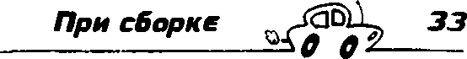

Болты головки цилиндров, болты поддона картера и т. п. следует затягивать #рекомендованной последовательности и поэтапно, чтобы избежать деформации детали. Сначала болты или гайки нужно затянуть от руки. Затем каждую из этих деталей необходимо затянуть на один полный оборот, переходя от одной детали к другой крестообразно или по диагонали. После того как каждая из них будет затянута на один полный оборот, вернитесь к первой детали и, переходя от детали к детали в прежнем порядке, затяните каждую на пол-оборота. Наконец, затягивайте каждую деталь на четверть оборота до тех пор, пока не будет достигну та требуемая величина момента затяжки. Все гайки или болты одного соединения должны быть затянуты с одним крутящим моментом. Перезатяжка крепежного изделия может привести к уменьшению его прочности или к поломке, в то время как недозатяжка может вызвать саморазвинчивание соединения. Болты, винты и шпильки, в зависимости от материала, из которого они изготовлены, и от их диаметра, имеют определенные моменты затяжки, указанные в технических требованиях. При отпускании крепежных деталей действуйте в обратной последовательности.
При затягивании корончатой гайки, чтобы вставить шплинт, затяните гайку до рекомендованного значения момента, а затем затяните дальше, к следующему отверстию для шплинта.
«
Никогда не ослабляйте гайку, чтобы совместить отверстия для шплинта, если это не указано в инструкции.
При проверке или повторном затягивании гайки или болта до рекомендованного значения ослабьте гайку или болт на четверть оборота, а затем затяните до нужного значения.
Резьбовые соединения полезно промазать специальной смазкой, чтобы при следующей разборке не мучиться с отворачиванием. Например, смазка Anti Seize (26722, 15375,15376) фирмы «Локтайт» — проникающий спрей и паста, защищающая металлы от коррозии и обеспечивающая легкий демонтаж даже через годы.
2-17 W

гт приемы
Трущиеся поверхности деталей при сборке необходимо смазывать маслом.
Шпильки в резьбовые отверстия должны быть завернуты плотно, без люфта. Детали должны надеваться на шпильки свободно, подгибарше шпилек при надевании на них деталей не допускается.
При запрессовке подшипников усилие не должно передаваться через шарики и ролики. Инструмент для запрессовки должен опираться на запрессовываемое кольцо. Усилие запрессовки должно совпадать с осью подшипника во избежание перекоса колец. Правильно установленный подшипник должен плотно упираться торцами своих колец в заплечики вала или корпуса и легко проворачиваться, без заедания.
В случае ремонта деталей с помощью сварки и наплавки сварной шов Pie должен иметь шлаковых включений, непроварен- ных участков, подрезов и других дефектов. После сварки шов необходимо зачистить, а наплывы металла устранить, чтобы они не мешали установке сопрягаемых деталей.
При сборке цилиндрических зубчатых передач следует проверять радиальное и торцевое биение, расстояние между церь трами и боковой зазор между зубьями.
Прилегание рабочих поверхностей зубьев конических шестерен проверяется на краску по отпечатку.
Трубопроводы и шланги перед постановкой должны быть продуты сжатым воздухом, аккуратно проложены, плотно закреплены и не должны касаться двигающихся частей.
Прокладки при сборке необходимо заменять всухую, если в инструкции не указано иное. Проверьте, чтобы все поверхности были чистыми и сухими.
ш>
Профеi
Рабочую кромку сальника легко повредить, и он не будет герметизировать поверхность, с которой соприкасается, если на ней есть царапины или канавки. Если нельзя восстановить качество поверхности уплотняемой детали, а возможности не-

большого перемещения сальника относительно уплотняемой поверхности нет, то детсыь необходимо заменить.
Не допускайте повреждения рабочей кромки сальника во время установки. Пользуйтесь пленкой или конической муфтой, перед подгонкой смажьте рабочую кромку маслом, а пространство между сальниками с двойными кромками заполните густой смазкой. При установке сальников с металлическим корпусом гнездо под сальник следует смазать тонким слоем герметика.
Если нет других указаний, то сальники должны устанавливаться так, чтобы рабочие кромки были направлены к объему, который они герметизируют, то есть внутрь картера, блока, корпуса.
Для установки сальника пользуйтесь трубчатой оправкой или деревянным бруском подходящего размера и, если в корпусе или держателе сальника есть бурты, заведите его под них. Если буртов нет, то сальник должен быть установлен так, чтобы его поверхность бьига вровень с поверхностью корпуса или держателя.
В глухих резьбовых отверстиях не должно быть даже следов масла, смазки или какой-либо жидкости: корпус может треснуть из-за давления болта или шпильки при завинчивании.
Если поверхность оказалась поврежденной, то при сборке потребуется использовать герметик для прокладок, слой которого должен иметь толщину, достаточную для того, чтобы заполнить дефект.
После сборки необходимо подождать час, чтобы нанесенный герметик затвердел, затем можно запускать двигатель,
Наносите силиконовую смазку на внутреннюю поверхность шланга и наружную поверхность штуцера, чтобы облегчить подсоединение шланга.
Содержите в порядке инструменты. Плохо закрепленные головки молотков, расклепанные пробойники, изношенные
2*

или плохо заземленные электрические провода, изношенные отвертки, гаечные ключи с непараллельными губками, треснувшие головки ключей, проскальзывающие трещотки ключей или неправильно закрепленные головки могут привести к травме.
Нежелательно давить на ключ, отворачивая либо затягивая гайки или болты. Всегда старайтесь тянуть ключ на себя. В ситуации, когда ключ необходимо толкать, делайте это открытой ладонью, иначе при соскальзывании ключа вы повредите суставы пальцев. Выбирайте положение, исключающее возможность падения.
Убедитесь, что разводные ключи прочно охватывают гайку или болт, и тяните рукоятку так, чтобы неподвижная губка была обращена к вам.
Наносите удары молотком прямо, избегайте скользящих ударов.
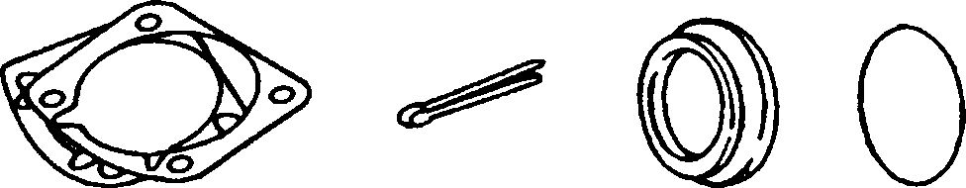
2
4
Рис. 7. При ремонте следует обязательно менять прокладки (1),
шплинты (2), сальники (3), резиновые кольца (4)
3
Прокладки, шплинты, сальники, уплотнения, резиновые манжеты и кольца следует менять при каждой разборке соответствующих узлов: они прирабатываются по месту, деформируются и, будучи установленными вновь после разборки, как правило, не исполняют нормально свои функции (рис. 7).

Демонтаж и разборка

Двигатели заднеприводных автомобилЕй
Демонтаж двигателя
- Установить автомобиль над смотровой канавкой или на подъемник, поставить упоры под передние колеса и вывесить задний мост с одной стороны или с двух. Отпустить стояночный тормоз и установить рычаг переключения передач в нейтральное положение. Отсоединить провода от аккумуляторной батареи.
- Снять капот, отсоединить провода от аккумуляторной батареи и от узлов электрооборудования, установленных на двигателе. Снять аккумуляторную батарею и подкапотную лампу.
- Слить жидкость из радиатора, блока цилиндров и отопи- теля, для чего отвернуть пробки на левой стороне блока цилиндров и на нижнем бачке радиатора, открыть кран отопителя, снять пробки с расширительного бачка и радиатора.
ПРЕДУПРЕЖДЕНИЕ
w Чтобы не повредить радиатор, отворачивая сливную пробку, вторым ключом следует придерживать штуцер пробки, впаянный в радиатор. Пробку необходимо отворачивать торцовым или накидным ключом, чтобы не сорвать грани пробки.

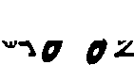

- Снять кожух вентилятора. Отсоединить от двигателя шланги подвода и отвода охлаждающей жидкости и снять радиатор вместе с термостатом и шлангами.
- Снять воздушный фильтр, предварительно отсоединив от него шланги, сняв крышку и фильтрующий элемент.
- Отвернуть гайки крепления приемной трубы глушителей к выпускному коллектору.
- Снять передний коврик пола и наружный чехол рычага переключения передач, затем снять пластмассовую крышку и уплотнитель.
- Нажать вниз на стержень рычага переключения и, вынув отверткой запорную втулку из канавки на стержне рычага, снять стержень.
- Отсоединить подвеску труб и глушителей в задней части автомобиля, а затем трубу глушителя от приемной трубы. Отсоединить хомут крепления приемной трубы к коробке передач. Отвернуть гайки крепления приемной трубы глушителей к выпускному коллектору и снять трубу.
- Отвернуть нижние болты крепления крышки картера сцепления.
- Отсоединить провод соединения с «массой» картера сцепления и провод от выключателя фонаря заднего хода.
- Отцепить оттяжную пружину от вилки выключения сцепления и снять шплинт с толкателя. Отсоединить рабочий цилиндр от картера сцепления. При этом цилиндр, соединенный с трубопроводом, идущим к главному цилиндру привода выключения сцепления, остается в автомобиле, что исключает потерю тормозной жидкости.
- Снять кронштейн безопасности карданного вала. Отсоединить гибкий вал спидометра от привода спидометра.
Надеть на эластичную муфту хомут А.70025 и затянуть его. Это облегчит снятие и последующую установку эластичной муфты. Отвернуть гайки и, прокручивая карданный вал, удалить болты крепления эластичной муфты к фланц

у
автомобилей _{л} ^fSBlL 39
фЪ
вторичного вала коробки передач. Опустить и отвести в сторону передний карданный вал с муфтой.
15. Отвернуть шарнирным торцовым ключом болты крепления стартера к картеру сцепления и освободить его.
16- Отвернуть болты крепления крышки картера сцепления.
  - Отсоединить опору задней подвески двигателя от поперечины, а затем снять поперечину, придерживая коробку передач снизу.
  - Поставить под картер коробки передач домкрат, козелки или другую подходящую опору. Шарнирным торцовым ключом А.55035 отвернуть болты крепления и снять коробку передач вместе с картером сцепления, сместив ее к задней части автомобиля так, чтобы извлечь первичный вал коробки передач из переднего подшипника и из ступицы ведомого диска сцепления.

ПРЕДУПРЕЖДЕНИЕ
При снятии или установке коробки передач категорически запрещает ся опирать конец первичного вала на упорный фланец нажим-, ной пружины сцепления, чтобы не деформировать соединительные пластины сцепления.
  - Отсоединить от двигателя тягу привода дроссельной заслонки карбюратора и трос управления воздушной заслонкой.
  - Отсоединить от двигателя шланг подвода топлива и т штанги, идущие к отопителю.
  - Повесить на таль траверсу ТСО-3/379 и застропить двигатель с правой стороны за скобу, установленную на передней шпильке крепления выпускного коллектора, а с левой стороны — за отверстие крепления кожуха сцепления.
  - Слегка натянуть цепь тали, отвернуть гайки крепления подушек передней подвески двигателя к поперечине передней подвески и вынуть двигатель из отсека.
Снять теплоизоляционный щиток стартера, стартер и забор- ник горячего воздуха вместе с подводящим шлангом. Снять
с блока цилиндров два боковых кронштейна с подушками " передней подвески двигателя.
24. Отвернуть болты крепления сцепления и снять его.

Разборка двигателя
    - Вымыть двигатель, установить ei о на стенд и слить из картера масло.
    - Снять карбюратор, отсоединив от него шланги и тягу привода дроссельной заслонки.
    - Снять топливный насос, распределитель зажигания, вывернуть свечи и датчик указателя температуры охлаждающей жидкости.
    - Снять ремень привода генератора и насоса охлаждающей жидкости, а также генератор и кронштейн генератора.
    - Снять насос охлаждающей жидкости, отсоединив от него и выпускного коллектора трубопровод подвода жидкости из отопителя.
    - Снять с головки цилиндров выпускной патрубок охлаждающей жидкости и трубопровод отвода жидкости к отопите лю.
    - Приспособлением А.60312 или рукой, обернув масляный фильтр наждачной бумагой, отвернуть и снять его с прокладкой.
    - Вывернуть датчик контрольной лампы давления масла, снять крышку сапуна вентиляции картера, картер и масляный насос; снять фиксатор сливной трубки и вынуть маслоотделитель.
    - Снять шкив коленчатого вала, закрепив маховик фиксатором.
Двигатель с цепным приводом распредвала
1. Снять крышку головки цилиндров и кры шку цепного привода распределительного вала; отвернуть болты крепления звездочек распределительного вала и вала привода масляного насоса.
Двиготели зоднелриводных автомобилей _ JoulL. 4 7 ЭА0 0Z
      - Ослабить колпачковую гайку натяжителя цепи; отвернуть гайки крепления его к головке цилиндров, сиять натяжи- тель и башмак натяжителя.
      - Отвернуть ограничительный палец цепи, снять звездочки привода масляного насоса и распределительного вала и вынуть цепь.
      - Ослабить гайки шпилек; снять корпус подшипников распределительного вала; отвернув гайки шпилек и удалив упорный фланец, осторожно, чтобы не повредить поверхность подшипников, вынуть распредвал.
      - Снять упорный фланец валика привода масляного насоса и вынуть валик из блока цилиндров.
      - Универсальным съемником А.40005/1/7 из комплекта А.40005 снять звездочку с коленчатого вала.
      - Отвернуть болты крепления головки цилиндров и снять ее вместе с выпускным коллектором и впускным трубопроводом.
      - Отвернуть гайки шатунных болтов, снять крышки шатунов и осторожно вынуть через цилиндры поршни с шатунами.

ПРИМЕЧАНИЕ
Вынимая поршни, нужно пометить поршень, шатун и его крышку, чтобы при сборке установить их на прежнее место.
9. Установить фиксатор маховика, отвернуть болты, снять маховик с коленчатого вала; снять переднюю крышку картера сцепления,
    - Выталкивателем А.40006 вынуть подшипник первичного вала коробки передач из гнезда в коленчатом валу.
    - Снять держатель заднего сальника коленчатого вала.
    - Отвернуть болты крышек коренных подшипников и снять их вместе с нижними вкладышами; снять коленчатый вал, верхние вкладыши и упорные полукольца на задней опоре.

Двигатель 2105
- Снять защитные крышки ременного привода распределительного вала; ослабить болты крепления шкивов распределительного вала и валика привода масляного насоса; снять пружину кронштейна натяжного ролика; отвернуть болты и снять кронштейн с натяжным роликом; снять ремень привода распределительного вала.
- Снять шкив зубчатого ремня с коленчатого вала; отвернуть болты и снять шкивы с распредвала и валика привода масляного насоса.
- Снять крышку привода распределительного вала; снять упорный фланец валика привода масляного насоса и вынуть валик из блока цилиндров.
- Снять крышку головки цилиндров.
- Ослабить гайки крепления держателя сальника распределительного вала и снять корпус подшипников распределительного вала.
- Отвернуть гайки и снять держатель сальника и упорный фланец распределительного вала.

Снятие головки блока цилиндров с двигателя

на автомобиле
ПРЕДУПРЕЖДЕНИЕ
^ds Демонтировать горячую головку нельзя из-за риска ее деформации при ослаблении болтов. И на холодной головке ослаблять болты, начиная со средних, нужно в несколько этапов, вывинчивая их на четверть — половину оборота до полного снятия напряжения.
  - Слить охлаждающую жидкость из радиатора и блока цилиндров, снять воздушный фильтр.
  - Отсоединить провода от аккумуляторной батареи, свечей зажигания и датчика указателя температуры охлаждающей жидкости.
автомобипей '^Q&L, 43
  - Вывернуть свечи зажигания и датчик температуры охлаждающей жидкости.
  - Отсоединить трос привода воздушной заслонки от карбюратора и тяги привода дроссельной заслонки от промежуточного рычага на крышке головки цилиндров.
  - Отсоединить шланг от трубки подвода жидкости к отопи- телю.
  - Отсоединить кронштейн крегшения трубки отвода жидкости из отопителя от выпускного коллектора.
  - Отсоединить шланги от карбюратора, впускного трубопровода и выпускного патрубка охлаждающей рубашки головки цилиндров.
  - Отсоединить защитный щиток стартера и приемную трубу глушителей от выпускного коллектора.
  - Снять крышку головки цилиндров.
  - Повернуть коленчатый вал, совместив метку на его шкиве с длинной меткой на крышке привода распределительного вала, а метку на звездочке распределительного вала — с меткой на корпусе подшипников распределительного вала.
  - Ослабить колпачковую гайку натяжителя, отжать шток на- тяжителя, ослабив цепь, и зафиксировать его колпачковой гайкой.
  - Снять звездочку распределительного вала и корпус подшипников вместе с распредвалом.
Выпускной коллектор и впускной трубопровод с карбюратором остаются на головке, их снимают при разборке головки.
Двигатель 2105
    - Повернуть коленчатый вал, совместив метки на его шкиве и на средней защитной крышке, а также метки на шкиве распределительного вала и на крышке головки цилиндров.
    - Снять верхнюю защитную крышку ременного привода и крышку головки цилиндров.

    - Снять пружину натяжного ролика, ослабить болты крепления кронштейна, отвести его в крайнее левое положение И снять ремень со шкива распределительного вала.
    - Отвернуть гайки крепления и снять корпус подшипников вместе с распределительным валом, держателем сальника и шкивом.

Разборка головки блока цилиндров
      - Установить головку цилиндров на специальную доску А.60335 или на верстак; отсоединить выпускной патрубок охлаждающей рубашки и патрубок отвода жидкости к ото- пителю.
      - Отсоединить выпускной коллектор и впускной трубопровод с карбюратором (одновременно удаляется заборник горячего воздуха).
      - В двигателях с цепным приводом и двигателе 2105 снять рычаги клапанов, освобождая их от пружин; помечая номерами, снять пружины рычагов; ослабив контргайки, вывернуть регулировочные болты и их втулки.
      - С помощью приспособления A.60311/R или аналогичного рассухарить клапаны, не растеряв сухари.
      - Снять пружины клапанов с тарелками и опорными шайбами.
      - Снять маслоотражательные колпачки с направляющих втулок.
      - Перевернуть головку обратной стороной и снять клапаны, пометив их номерами.
      - Вывернуть свечи зажигания.

Силовые агрегаты переднеприводных автомобилей
Снимают агрегат с помощью гидроподъемника или тали, опуская из отсека двигателя на тележку. При этом наконечники
Сиповые агрегаты переднеприводных овтомобипЕЙ ^^зВй^ 45
валов привода передних колес отсоединяются от силового
агрегата и остаются на автомобиле.
Демонтаж
        - Поставить автомобиль на подъемник и затормозить его рычагом привода стояночной тормозной системы; установить упоры под задние колеса, вывесить передние колеса и открыть капот.
        - Поднять автомобиль на подъемнике и снять брызговик двигателя, отвернув болты его крепления к кузову.
        - Слить охлаждающую жидкость, отвернув сливные пробки блока цилиндров и радиатора при снятой крышке расширительного бачка и открытом кране отопителя.
        - Слить масло из коробки передач, отвернув сливную пробку.
        - Отсоединить провод от минусовой клеммы аккумуляторной батареи; отсоединить провода от узлов электрооборудования, установленных на силовом агрегате.
        - Отсоединить провод массы от силового агрегата, отвернув гайку крепления наконечника провода к картеру сцепления.
        - Снять воздушный фильтр, отсоединив шланг системы вентиляции картера от крышки головки цилиндров, шланг подачи теплого воздуха от заборника теплого воздуха и воздухопровод холодного воздуха от терморегулятора воздушного фильтра.
        - Отсоединить от топливного насоса шланг подачи топлива, от карбюратора — шланг слива топлива, а от вакуумного усилителя тормозов — вакуумный шланг.
        - Отсоединить шланги системы охлаждения от патрубка головки цилиндров и термостата, а также шланг отопителя от подводящей трубы насоса охлаждающей жидкости.
        - Снять возвратную пружину и отсоединить от двигателя трос привода дроссельных заслонок карбюратора.
        - Отсоединить от коробки передач трос привода сцепления.
        - Если силовой агрегат снимается с помощью тали, зацепить его за рымы, установленные на головке цилиндров и коробке передач; поднять автомобиль на подъемнике, одновременно подтягивая цепь тали, чтобы силовой агрегат оставался подвешенным.
        - Отсоединить тягу привода рычага переключения передач от шарнира штока выбора передач, отвернув болт хомута; ослабив хомут, отсоединить реактивную тягу от шарнира.
        - Рассоединить половинки хомута, стягивающего соединительную трубу с трубой дополнительного глушителя; вынуть уплотнительное кольцо, находящееся между трубами; отвернуть болты крепления и снять приемную трубу в сборе с соединительной трубой.
        - Отсоединить шаровые шарниры рычагов передней подвески автомобиля от поворотных кулаков.
        - Вынуть из полуосевых шестерен коробки передач наконечники внутренних шарниров валов привода передних колес и отвести валы в сторону. Вынимать можно съемником 67.7801.9524 или с помощью резких ударов молотком (через выколотку) по корпусу внутреннего шарнира.
        - Отсоединив один из валов, зафиксировать гголуосевую шестерню технологической оправкой или заглушкой (чтобы она не выпала в картер коробки передач). После отсоединения второго вала также закрыть отверстие заглушкой.
        - Если силовой агрегат снимается с помощью специальной тележки с гидроподъемником, то подвести ее под автомобиль и поднять опорные кронштейны гидроподъемника до упора в силовой aiperaT.
        - Отвернуть болт крепления задней опоры подвески силового агрегата к кронштейну и гайку крепления подушки левой опоры к кронштейну; отвернуть болты крепления кронштейна правой подвески двигателя к правому лонжерону, а затем, отвернув болт крепления, отсоединить гидроопору с кронштейном от кронштейна и опустить силовой агрегат гидроподъемником вниз. Если применяется таль, то, поне-
Силовые агрегаты переднеприводных автомобилЕЙ ^
— ——-—— — ^ О О ^
многу перемещая цепь тали, осторожно опустить силовой агрегат на тележку.

Разборка силового агрегата
          - Отвернуть гайки крепления стартера к картеру сцепления и снять его.
          - Снятъ нижнюю крышку картера сцепления, отвернув болты крепления.
          - Осторожно отсоединить коробку передач от двигателя, стараясь не опирать первичный вал коробки передач на лепестки нажимной пружины сцепления.
          - Снять верхнюю крышку картера сцепления и отсоединить кожух сцепления от маховика.

Разборка двигателя
            - Вымытый и очищенный двигатель установить на стенд для разборки и слить из картера масло.
            - Снять шланг, идущий от топливного насоса к карбюратору, и шланг системы вентиляции картера двигателя; снять шланги подвода и отвода жидкости из системы охлаждения к карбюратору.
            - Если на двигателе установлен датчик-распределитель зажигания, то снять еще шланг отбора разрежения к вакуумному регулятору датчика-распределителя зажигания.
            - Снять карбюратор с проставкой и теплоизолирующий экран, а также провода высокого напряжения. Если на двигателе применяется бесконтактная система зажигания, то снять датчик-распределитель зажигания с уплотнительным кольцом и кронштейном.
            - Если применяется микропроцессорная система зажигания, то вместо датчика-распределителя зажигания к корпусу вспомогательных агрегатов на кронштейне крепится модуль зажигания, а о тверстие в корпусе вспомогательных агрегатов закрьгго крышкой. В этом случае сначала снимают

кронштейн с модулем зажигания, а затем крышку с прокладкой.
            - Снять топливный насос с теплоизоляционной проставкой, толкателем и прокладками; снять корпус вспомогательных агрегатов с уплотнительным кольцом.
            - Снять натяжную планку и ремень привода генератора; снять генератор и кронштейн его крепления; заблокировать маховик фиксатором, отвернуть болт крепления шкива привода генератора и снять шкив; снять кронштейн правой опоры подвески двигателя вместе с установочной планкой.
            - Снять переднюю крышку зубчатого ремня; отвернуть гайку крепления механизма натяжения; ослабить и снять зубчатый ремень.
            - Снять натяжной ролик с осью и дистанционным кольцом; придерживая шкив распределительного вала от проворачивания приспособлением 67.7811.9509, отвернуть болт крепления шкива, снять шкив, шпонку и зубчатый шкив с коленчатого вала.
            - Отвернуть болты крепления насоса охлаждающей жидкости; отвернуть болт и гайку крепления задней крышки зубчатого ремня и снять ее; вынуть из гнезда в блоке цилиндров насос охлаждающей жидкости с прокладкой.
            - Снять впускную трубу с подогрева гелем (если он установлен) и выпускной коллектор с прокладками, заборником теплого воздуха и кроншт ейном; вывернуть из головки цилиндров датчик контрольной лампы давления масла.

ПРИМЕЧАНИЕ
Если полная разборка двигателя не требуется, можно снять головку цилиндров в сборе с трубопроводами и вспомогательными агрегатами.
12. Отсоединить шланги от термостата и снять его; снять подводящую трубу насоса охлаждающей жидкости, а также отводящий патрубок с прокладкой и датчиком температу-

Сипоеые агрегаты переднеприводных автомобипей 45
, — О*-
ры (если он установлен) для микропроцессорной системы зажигания.
              - Вывернуть датчик указателя температуры охлаждающей жидкости и свечи зажигания; приспособлением А,.60312. снять масляный фильтр с прокладкой.
              - Отсоединить от патрубков на крышке головки цилиндров и на блоке цилиндров шланг вытяжной вентиляции картера; вынуть указатель уровня масла и снять датчик уровня масла.
              - Снять крышку головки цилиндров; отвернуть болты крепления головки цилиндров и снять ее в сборе с распределительным валом.
              - Перевернуть двигатель картером вверх и снять датчик оборотов коленчатого вала (если он имеется); снять масляный картер с прокладкой; снять приемник и масляный насос.
              - Отвернуть гайки шатунных болтов, снять крышки шатунов и осторожно вынуть через цилиндры поршни с шатунами.
ПРЕДУПРЕЖДЕНИЕ
При снятии шатунно-поршневой группы нельзя выпрессовывать шатунные болты из шатунов.
              - Заблокировать маховик фиксатором, отвернуть болты крепления маховика, снять шайбу болтов и маховик с коленчатого вала; снять держатель заднего сальника коленчатого
вала с прокладкой.
              - Снять крышки коренных подшипников вместе с нижними вкладышами; вынуть из шезд подшипников коленчатый вал, а затем верхние вкладыши и упорные полукольца из средней опоры.

Снятие головки блока цилиндров на автомобиле
Если для устранения неисправности не требуется разбирать весь двигатель, то головку цилиндров снимают с двигателя на автомобиле в следующем порядке.
                - Установить автомобиль на полъемник и отсоединить прово, i от клеммы «минус> аккумуляторной батареи.
                - Поднять автомобиль и сли'1Ь охлаждающую жидкость из радиатора и блока цилиндров, для чего открыть кран отопит еля и отвернуть сливные пробки па радиаторе и блоке цилиндров.
                - Отсоединить приемную трубу глушителей от выпускного коллектора, снять кронштейн подводящей трубы насоса охлаждающей жидкости
                - Опустить автомобиль, сиять воздушный фильтр, отсоединив шланги системы вентиляции картера от крышки головки цилиндров и карбюратора, а также шланг подачи теплого воздуха от терморегулятора воздушного фильтра, и закрыть карбюратор технологической крышкой.
                - Отсоединить провода от свечей, датчика-распределителя зажигания (или ог модуля зажигания), датчиков контрольной лампы давления масла и температуры охлаждающей жидкости, а также от карбюратора.
                - Снять датчик-распределитель зажигания с кронштейном крепления проводов высокого напряжения (или модуль зажигания с кронштейном), отсоединив от карбюратора и датчика-распределителя вакуумный шланг.
                - Отсоединить от топливного нас оса шланг подачи топлива, а от карбюратора — шланг слива топлива; отсоединить от впускной трубы шланг, идущий к вакуумному усилителю тормозов.
                - Отсоединить шланги от отводящего патрубка рубашки охлаждения двигателя.
                - Отсоединить от двигателя трос i ipiiBO, \а дроссельных за с гонок карбюратора.
                - Снять переднюю заищтную крышку зубчатого ремня и крышку головки цилиндров.
                - Установить рычаг переключения передач в нейтральное положение и повернуть по часовой стрелке коленчатый вал в такое положение, чтобы мечка на маховике, видимая
Ситовые, агрегаты переднеприводных автомобипей ^урц^ 51
в люке картера сцепления, находилась напротив среднего деления шкалы. При этом метка на шкиве распределительного вала должна находиться напротив установочной метки на задней крышке зубчатого ремня.
                - Отвернуть гайку крепления оси натяжного ролика и снять ось вместе с роликом и дистанционным кольцом; снять ремень со шкива распределительного вала.
                - Придерживая шкив распределительного вала от проворачивания приспособлением 67.7811.9509, отвернуть болт крепления и снять шкив со шпонкой.
                - Отвернуть гайку крепления задней крышки зубчатого ремня к головке цилиндров.
                - Отвернуть болты крепления и снять головку цилиндров с прокладкой.

Разборка головки цилиндров
Если требуется замена какой-либо одной детали, то можно не
разбирать полностью головку цилиндров и снять только то,
что необходимо,
Установить головку цилиндров на подставку, отсоединить шланг от заборника теплого воздуха, отвернуть гайки и снять карбюратор с проставкой, теплоизолирующий экран карбюратора, а затем впускную трубу и выпускной коллектор (одновременно снимается заборник теплого воздуха).
Снять отводящий патрубок рубашки охлаждения двигателя; вывернуть датчик указателя температуры охлаждающей жидкости, датчик контрольной лампы давления масла и свечи зажигания.
Отвернуть гайки и снять топливный насос с прокладками, проставкой и толкателем; отсоединить от головки цилиндров корпус вспомогательных агрегатов.
Снять корпуса подшипников распределительного вала; вынуть распределительный вал из опор головки цилиндров и снять с него сальник; вынуть из отверстий головки
цилиндров толкатели клапанов с регулировочными шайбами; освободить клапаны от сухарей, сжимая пружины клапанов приспособлением 67.7823.9505.
Снять пружины с тарелками.
Повернуть головку цилиндров и вынуть с нижней стороны клапаны.
Снять маслоотражательные колпачки и опорные шайбы пружин.
Силовые агрегаты автомобилей «Ока»
Снимают силовой агрегат вместе с подрамником с помощью гидроподъемника или тали, опуская из моторного отсека на тележку. При этом валы привода передних колес отсоединяются от колес и снимаются вместе с силовым агрегатом.

Демонтаж
- Поставить автомобиль на подъемник и затормозить его рычагом привода стояночной тормозной системы. Установить упоры под задние колеса, вывесить передние колеса, открыть и снять капот. Снять запасное колесо и отсоединить провод от минусовой клеммы аккумуляторной батареи.
- Поднять автомобиль на подъемнике и снять брызговики двигателя, отвернув болты их крепления к кузову.
- Слить охлаждающую жидкость, отвернув сливные пробки блока цилиндров и радиатора при снятой крышке расширитель! того бачка и открытом кране отопителя; опустить автомобти гь.
- Отсоединить провода от стартера и генератора, от датчиков температуры и давления масла, от выключателя света заднего хода и электромагни тного клапана карбюратора, а также от датчика момента искрообразования; снять провода высокого напряжения, отсоединив их от свечей и катушки зажигания.
Силовые агрегаты автомобилей «Окон
- Отсоединить провод массы от силового агрегата, отвернув гайку крепления наконечника провода к картеру сцепления.
- Снять воздушный фильтр, отсоединив шланг системы вентиляции картера от крышки головки цилиндров, а шланг подачи теплого воздуха — от заборника теплого воздуха.
- Отсоединить от топливного насоса шланг подачи топлива, а от впускной трубы — шланг вакуумного усилителя тормозов.
- Отсоединить от двигателя шланги, идущие к радиатору и расширительному бачку, а от патрубков отопителя — шланги, идущие к отопителю.
- Отсоединить от двигателя тросы привода воздушной и дроссельных заслонок карбюратора, а от коробки передач — трос привода сцепления и гибкий вал привода спидометра.
- Если силовой агрегат снимается с помощью тали, то зацепить его за рымы, установленные на головке цилиндров и коробке передач; поднять автомобиль на подъемнике, одновременно подтягивая цепь тали, чтобы силовой агрегат оставался подвешенным.
- Отсоединить тягу привода рычага переключения передач от шарнира штока выбора передач, отвернув болт хомута, и реактивную тягу от коробки передач.
- Отвернуть болты, стягивающие фланцы приемной трубы и трубы глушителей; вынуть уплотнительное кольцо, находящееся между фланцами.
- Отсоединить от поворотных кулаков шаровые шарниры рычагов подвески; отвернуть гайки хомутов крепления рулевого механизма и отсоединить его от подрамника.
- Отвернуть гайки крепления к ступицам наконечников валов привода передних колес и вывести наконечники из зацепления со ступицами колес.
- Если силовой агрегат снимается с помощью специальной тележки с гидроподъемником, то подвести ее под автомобиль и поднять опорные кронштейны гидроподъемника до упора в подрамник.
- Отвернуть болты крепления подрамника к кузову и опустить силовой агрегат с подрамником вниз; если применяется таль, то, понемногу перемещая цепь тали, осторожно опустить силовой агрегат с подрамником на тележку.
- Отвернуть болты крепления опор подвески силового агрегата к ггодрамнику и снять силовой агрегат с подрамника.

Разборка силового агрегата
  - Снять приемную трубу глушителей с кронштейном.
  - Отвернуть болт и гайку крепления стартера к картеру сцепления и снять стартер.
  - Снять кронштейны с опорами левой и задней подвески силового агрегата.
  - Снять нижнюю крышку картера сцепления, отвернув болты крепления.
  - Осторожно отсоединить коробку передач от двигателя, стараясь не опирать первичный вал коробки передач на лепестки нажимной пружины сцепления.
  - Отсоединить от маховика кожух сцепления с ведомым диском.
  - Вымытый и очищенный двигатель установить на стенд для разборки и слить из картера масло.
  - Снять шланг подачи топлива, идущий от топливного насоса к карбюратору, и шланг системы вентиляции картера, идущий от крышки головки цилиндров к карбюратору, а также шланг, соединяющий карбюратор с вакуумным регулятором датчика момента искрообразования.
  - Отсоединить тягу привода дроссельных заслонок от карбюратора; снять карбюратор с прокладкой и впускную трубу с прокладкой и кронштейном промежуточного рычага привода карбюратора.
10. Снять датчик момента искрообразования с ушютнительным кольцом, а затем топливный насос вместе с теплоизоляционной проставкой, толкателем и прокладками; снять корпус вспомогательных агрегатов с уплотнительным кольцом.
Снповые агрегаты аетомобипей «Ока» 55

ПРИМЕЧАНИЕ

Если полная разборка двигателя не требуется, можно снять головку цилиндров в сборе с карбюратором и вспомогательными агрегатами.
    - Снять натяжную планку и ремень привода генератора; снять генератор, отвернув болт его крепления к кронштейну опоры передней подвески силового агрегата; снять кронштейн опоры передней подвески силового агрегата.
    - Заблокировать маховик фиксатором, отвернуть болт крепления шкива привода генератора и снять шкив с коленчатого вала.
    - Снять переднюю крышку зубчатого ремня; отвернуть гайку крепления механизма натяжения; ослабить и снять зубчатый ремень; снять натяжной ролик с осью и дистанционным кольцом.
    - Заблокировать шкив распределительного вала, отвернуть болт крепления и снять шкив со шпонкой; снять зубчатый шкив и шпонку с коленчатого вала.
    - Отвернуть болты крепления насоса охлаждающей жидкости; отвернуть болт и гайку крепления задней крышки зубчатого ремня и снять ее совместно с насосом охлаждающей жидкости и прокладкой.
16* Отсоединить шланги от подводящей трубы и отводящего патрубка и снять термостат со шлангами; снять подводящую трубу насоса охлаждающей жидкости и отводящий патрубок с прокладкой.
      - Вывернуть датчик указателя температуры охлаждающей жидкости и свечи зажигания.
      - Снять масляный фильтр с прокладкой; отсоединить шланг вытяжной вентиляции картера от патрубков на крышке головки цилиндров и на держателе заднего сальника коленчатого вала; вынуть указа гель уровня масла.
      - Вывернуть из фланца масляного фильтра датчик контрольной лампы давления масла, а затем снять фланец масляного фильтра с прокладкой.

      - Снять крышку головки цилиндров с прокладкой и резиновыми втулками; отвернуть болты крепления головки цилиндров и снять ее в сборе с распределительным валом.
      - Перевернуть двигатель картером вверх и снять масляный картер с прокладкой; снять маслоприемник и масляный насос.
      - Отвернуть гайки шатунных болтов, снять крышки шатунов и осторожно вынуть через цилиндры поршни с шатунами.
      - Заблокировать маховик фиксатором, отвернуть болты крепления маховика, снять шайбу болтов и маховик с коленчатого вала; снять держатель заднего сальника коленчатого вала.
      - Удерживая ключом среднюю часть уравновешивающего вала от проворачивания, отвернуть болты крепления шестерен уравновешивающих валов и снять шестерни.
ШШ ПРИМЕЧАНИЕ
Уравновешивающие валы снимайте только в случае необходимости замены вала или его подшипников.
      - Снять крышки коренных подшипников вместе с нижними вкладышами, вынуть из гнезд подшипников коленчатый вал, а затем верхние вкладыши и упорные полукольца из средней опоры.
      - При необходимости вынуть из блока цилиндров уравновешивающие валы.

Снятие головки цилиндров на автомобиле
        - Установить автомобиль на подъемник и затормозить его рычагом привода стояночной тормозной системы. Снять запасное колесо и отсоединить провод от минусовой клеммы аккумуляторной батареи.
        - Поднять автомобиль, снять брызговики двигателя и слить охлаждающую жидкость из радиатора и блока цилиндров, сняв пробку расширительного бачка, отвернув сливные
пробки на радиаторе и блоке цилиндров и открыв кран отопителя.
        - Снять прижим приемной трубы глушителей и отсоединить приемную трубу от трубы глушителей.
        - Опустить автомобиль и снять воздушный фильтр, отсоединив шланги системы вентиляции картера двигателя от крышки головки цилиндров и от карбюратора, а также шланг подачи теплого воздуха от терморегулятора воздушного фильтра.
        - Отсоединить провода от датчика момента искрообразова- ния, от карбюратора и от датчика указателя температуры охлаждающей жидкости. Снять провода высокого напряжения.
        - Ослабить хомуты и отсоединить от термостата шланги, идущие к радиатору, к насосу охлаждающей жидкости и к расширительному бачку, а от патрубка отопителя отсоединить подводящий шланг радиатора отопителя.
        - Отсоединить от топливного насоса шланг подачи топлива, а от впускной трубы — шланг отвода охлаждающей жидкости и шланг отбора разрежения к вакуумному усилителю тормозов.
        - Отсоединить от двигателя тросы привода дроссельных и воздушной заслонок карбюратора, а от головки цилиндров — приемную трубу глушителей.
        - Снять бачок омывателя ветрового стекла, а затем переднюю защитную крышку зубчатого ремня и крышку головки цилиндров.
        - Установить рычаг переключения передач в нейтральное положение и повернуть коленчатый вал по часовой стрелке в такое положение, чтобы метка на шкиве распределительного вала находилась напротив установочной метки на задней крышке зубчатого ремня.
        - Отвернуть гайку крепления оси натяжного ролика и снять ось вместе с роликом и дистанционным кольцом; снять ремень со шкива распределительного вала.
        - Придерживая шкив распределительного вала от проворачивания приспособлением 67.7811.9509, отвернуть болт крепления и снять шкив со шпонкой.
        - Ослабить гайки крепления генератора к натяжной планке и кронштейну и отсоединить натяжную планку от головки цилиндров.
        - Отвернуть гайку крепления задней крышки зубчатого ремня к головке цилиндров и болт крепления к блоку цилиндров.
        - Отвернуть болты крепления и снять головку цилиндров в сборе с карбюратором, топливным насосом и датчиком момента искрообразования.
«

Разборка головки цилиндров
          - Установить головку цилиндров на подставку; снять тягу привода дроссельных заслонок карбюратора; отвернуть гайки и снять карбюратор с прокладкой, а затем впускную трубу.
          - Снять датчик момента искрообразования и отводящий патрубок рубашки охлаждения двигателя; вывернуть датчик указателя температуры охлаждающей жидкости и свечи зажигания.
          - Отвернуть гайки и снять топливный насос с прокладками, проставкой и толкателем; отсоединить от головки цилиндров корпус вспомогательных агрегатов.
          - Снять корпус подшипников распределительного вала; вынуть распределительный вал из опор головки цилиндров и снять с него сальник.
          - Вынуть из отверстий головки цилиндров толкатели клапанов с регулировочными шайбами.
          - Освободить клапаны от сухарей, сжимая пружины клапанов приспособлением 67.7823.9505.
          - Снять пружины с тарелками.
          - Перевернуть головку и вынуть клапаны.
          - Снять маслоотражательные колпачки и опорные шайбы пружин.

Замена цепи привода распределительного вала

Дефектовка
Цепь привода распределительного вала служит около 200 тыс. км, но если регулировка натяжения не проводилась вовремя или при невысоком качестве цепи замена может потребоваться ранее. Цепные приводы распределительного вала на разных двигателях ВАЗ имеют следующие различия.
- Цепь двигателей 2101 и 21011 насчитывает 114 звеньев, а 2103, 2103310, 2106, 2121, 21213, 2130 - 116 звеньев. У растянутой сложенной цепи из 116 звеньев крайние звенья слева и справа одинаковые (например, оба наружные), a v цепи из 114 звеньев — разные.
- У башмаков натяжителей цепи имеется метка в виде цилиндрической выемки на торцевой поверхности кронштейна, приваренного к башмаку. У башмаков двигателей 2101 и 21011 метка находится в верхней части кронштейна, а у башмаков двигателей 2103,2103310,2106, 2121, 21213, 2130 - в нижней.
- Успокоители цепи двигателей 2103,2103310,2106,2121,21213, 2130 имеют вертикальную выступающую риску длиной 25 мм на поверхности резиновой накладки.

Замена цепи привода распределитепьного вала _{n} JoDlL 59
Детали цепного привода распределительного вала показаны на рис. 8 и 9. В табл. 2 приведены стандартные и максимально допустимые длины цепей, а также модели автомобилей, на которых установлены те или другие цепи.
Таблица 2. Двигатели с цепным приводом распределительного вала  Двигатель | Модель автомобиля | Длина цепи, мм | Звеньев в цепи
2101 | 2101, 21013, 2102, 21035, 21051 | 485,775-490,0 | 114
21011 | 21011,21021,21033,21063 | 485,775-490,0 | 114
2103 | 21023,2103, 21043, 21053, 21061,2107 | 495,3-499,5 | 116
2103310 | 210771 | 495,3-499,5 | 116
2106 | 2106, 21065, 21074 | 495,3-499,5 | 116
Продолжение &

Таблица 2 (продолжение)  Двигатель | Модель автомобиля | Длина цепи, мм | Звеньев в цепи
2121 | 2121,21212,21217 | 495,3-499,5 | 116
21213 | 210441, 21213, 21214, 212180, 212182, 21219, 2129, 212901, 21230, 2131, 2329,; 23296 | 495,3-499,5 | 116
2130 | 212312, 21231201 | 495,3-499,5 | 116

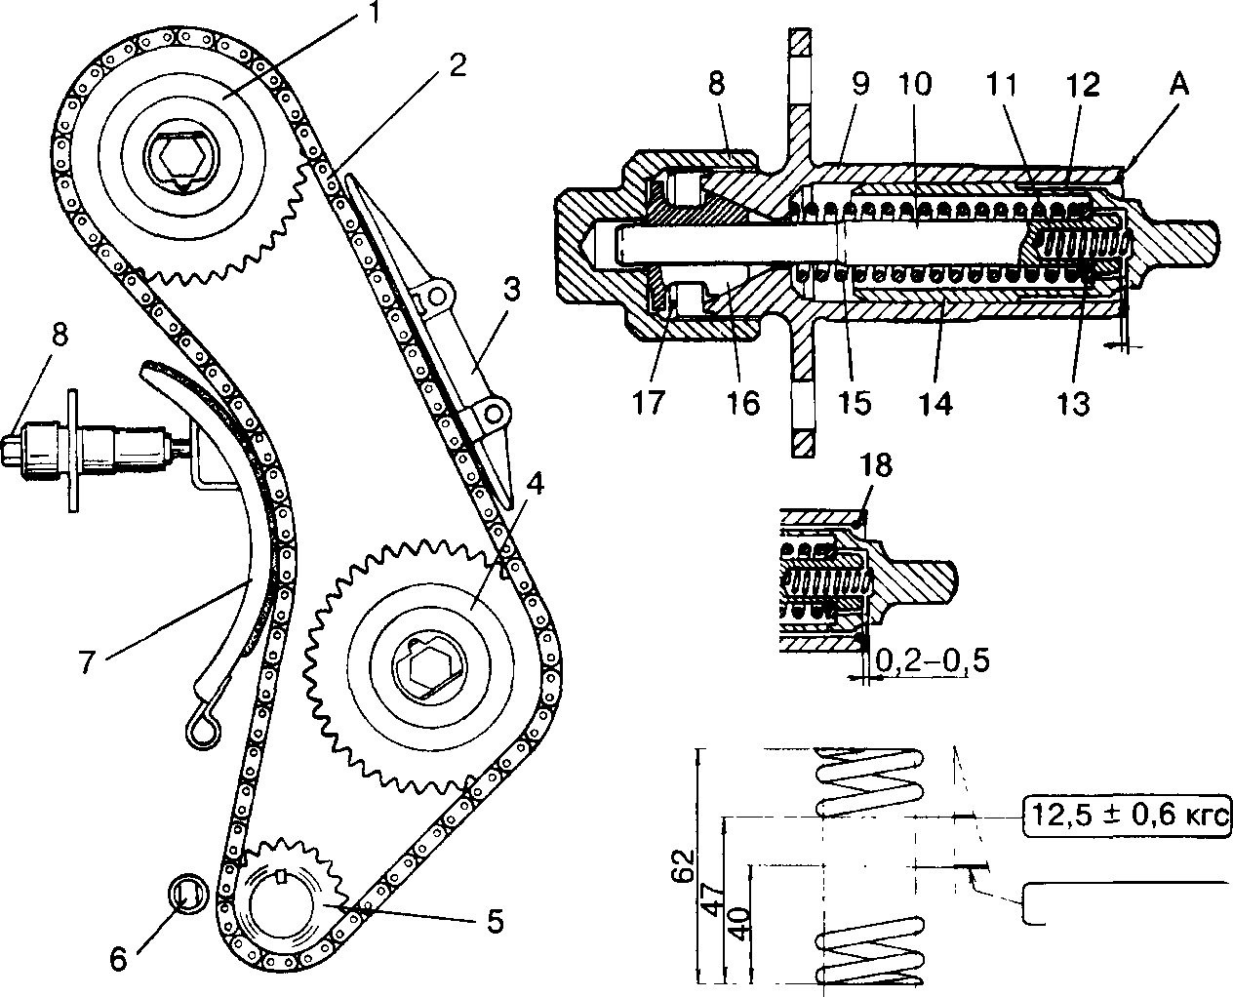
0,2-0,5
18,5 ± 1 кгс
Рис. 8. Цепной привод распределительного вала в двигателях 2101,
21011, 2103, 2106, 2121,21213, 2130: 1 — звездочка распределительного вала; 2 — цепь; 3 — успокоитель цепи; 4 — звездочка валика привода масляного насоса; 5 — звездочка коленчатого вала; 6 — ограничительный палец; 7— башмак натяжителя; 8 — колпачковая гайка натяжителя цепи; 9 — корпус натяжителя; 10 — стержень; 11 — пружина плунжера; 12— поверхность плунжера; 13 — шайба; 14 — плунжер; 15— пружина; 16 — сухарь; 17— пружинное
кольцо; 18 — пружинное кольцо (в двигателях кроме 21213 и 2130); А — место кернения (три точки по окружности) в двигателях 21213 и 2130

10
Рис. 9. Детали цепного привода распределительного вала: 1 — башмак натяжителя цепи; 2 — звездочка распредвала; 3 — штифт фиксации звездочки; 4 ~ распределительный вал; 5 — успокоитель; 6 — штифт; 7 — валик привода маслонасоса; 8 — звездочка привода маслонасоса; 9 — звездочка коленвала ведущая; 10 — ограничительный палец; 11 — цепь; 12 — зажимной сухарь; 13 — колпачковая гайка натяжителя; 14 — плунжер; 15 — стержень
натяжителя
Пригодность цепи к работе зависит от степени ее вытяжки — увеличения шага вследствие износа шарнирных сочленений звеньев. При растянутой цепи двигатель работает неровно из-за колебаний фаз газораспределения.
9
Цепь считается работоспособной, пока натяжитель обеспечивает натяжение, а он обеспечивает его, если цепь вытянулась не более чем на 4 мм. Увеличение шага вызывает хлопанье цепи, поломку успокоителя и ограничительного пальца, поэтому рекомендуется чаще и тщательнее регулировать натяжение цепи.
S2 J®lL Демонтаж и разборка
0 Z
Степень износа цепи можно определить прямо на автомобиле. Если можно приподнять ее звенья выше чем ()о середины высоты зуба на середине дуги прилегания натянутой цепи к звездочке распределительного вала, значит, цепь сильно изношена и ее пора менять.
Существует еще один способ оценки состояния цепи. Необходимо ослабить натяжение цепи, руками растянуть звенья (рис. 10) и замерить размер А, за тем сжать звенья и замерить размер Б. Разность А - Б укажет суммарный зазор в двух шарнирах, который образуется за счет износа двух деталей — втулки и оси. Замеры следует производить в трех местах цепи.
Предельный износ: А - Б = 0,7 мм, что для всей цепи составляет 0,7 мм ■ 57 зв. = 3,99 мм (для «короткой» цепи) или 0,7 мм • 58 зв. = = 4,06 мм (для «длинной» цепи), то есть регламентированные 4 мм. При таком износе, если цепь натянута слабо, может оторваться успокоитель.

А

17



0,7 мм максимум
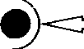

Рис. 10- Измерение зазоров при растянутых (А) и сжатых (Б) звеньях
Если новой цепи нет, то для продления жизни старой на некоторое время используют удлинитель натяжителя. Удлинитель — трубку длиной 25 мм с внутренним диаметром 6 мм — надевают на плунжер натяжителя с небольшим натягом, слегка деформируя ее. При необходимости цепь смещают по звездочке распределительного вала на один зуб.
В случае чрезмерной вытяжки, скола втулок или появления трещин требуется замена цепи. Замена цепи может быть выполнена двумя методами — рекомендуемым заводом и разработанным умельцами

.
Рекомендуемый метод замены
Вращая коленчатый нал ключом за храповик, нужно устано
вить ого в такое положение, чтоОы метка на звездочке вала совпала с меткой на блоке цилиндров, а метка на звездочке распределительного вача — с меткой па корпусе его подшипников (рис. 11).
Б
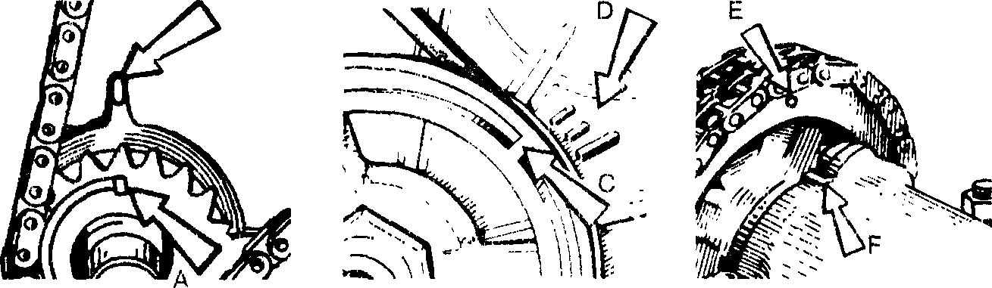
Рис. 11. Установочные метки: А — на звездочке коленвала; В — на задней крышке привода; С — на шкиве привода генератора на коленвале; D — на передней крышке привода; Е — на звездочке распредвала; F— на корпусе

подшипников распредвала
Далее следует ослабить колпачковую гайку натяжителя цепи, отжать монтировкой башмак и зафиксировать в этом положении шток натяжителя колпачковой гайкой. После чего снять звездочки распредвала и привода маслонасосл, отвернуть ограничительный палец и снять цепь.
Затем, смазав новую цепь маслом для двигателя, необходимо установить ее вместе со звездочкой на вачик привода вспомогательных агрегатов.
После этого нужно надеть цепь на звездочку коленчатого вала и ввернуть ограничительный палец.
На следующем шаге следует установить на распредел тельный вал звездочку вместе с цепью и совместить мет-ки, tie затягивая окончательно болт.


ПРЕДУПРЕЖДЕНИЕ
Тщательно проверьте состояние ипифта фиксации звездочки на распределительном валу при любом прослабпении штифт нужно заменить новым (см. рис. 9, позициям). Недопустимо использовать штифт как упор для доворэчивании вала, нельзя напрессовывать на него звездочку закручиванием болта, если отверстие немного не совпадает со штифтом. Слабо сидящий в отверстии вала или звездочки штифт быстро разбалтывается, постепенно сбивая фазы газораспределения, что приводит к перебоям в работе двигателя (двигатель «троит■>, удвоит») и невозможности завести его.
В дальней дороге это совсем некстати. Мне пришлось испытать подобное на почти новом автомобиле, а виной был заводской дефект — прослабленный штифт.
Ослабив колпачковую гайку, нужно провернуть коленчатый вал на два оборота и проверить совпадение меток. Если они не совпадают, повторить установку заново, учитывая величину и направление расхождения меток.
Когда метки совпали, необходимо затянуть болты крепления звездочек распределительного вала и валика привода вспомогательных агрегатов моментом 4,2-5,1 кгс * м и законтрить их краем стопорной шайбы.
Метод опытных механиков
При этом способе достаточно снять только воздушный фильтр, карбюратор и крышку головки цилиндров. Первым делом следует разъединить один из шарниров старой и новой цепей. Вы- прессовку соединительных пальцев выполняют посредством керна, подставки и молотка. Удобнее проводить выпрессовку специальным съемником (рис. 12).

Сначала нужно утопить палец в шарнир, пока торец пуансона не коснется «щечки» цепи. Окончательно вытолкнуть палец можно любым стержнем диаметром 3,5 мм. Расстыковав старую цепь, наружную пластину последнего звена необходимо пометить напильником. Это поможет избежать потери и длительных поисков нерасклепанного соединительного пальца при случайном сдвиге коленвала.
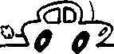
М10
Замена цепи приводо распределительного вала
 |  | I  I  I | к ~ и  I

2 4:

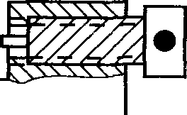

03
8
М10|


45

Рис. 12. Съемник для выпрессовки соединительных пальцев цепи
Затем к правому концу старой цепи следует присоединить конец новой, а соединительный палец вбить на место, но не расклепывать. Вытягивая левый конец соединенной цепи, аккуратно, проворачивая коленчатый вал, провести новую цепь по звездочкам маслонасоса и коленвала, пока не появится возможность соединить конц[>! цепи на звездочке распределительного вала.
Состыковав на звездочке концы новой цепи, соединительный палец необходимо тщательно расклепать. Затем выполнить обычную регулировку — установку фаз газораспределения и опережения зажигания.
Чтобы можно было протянуть цепь через звездочки, коленвал должен вращаться свободно, для этого нужно вывернуть свечи. Поворачивать вал следует специальным ключом для храповика, а соединенные цепи протягивать осторожно, чтобы все три звездочки вращались синхронно (без изменения фаз газораспределения). Сбой приведет к стопорению коленчатого вала, так как один из поршней упрется в клапан и может погнуть его. В такой ситуации следует отвернуть гайки шпилек крепления корпуса распределительного вала и приподнять его на 6-7 мм. В этом случае контакт клапана с поршнем исключен, так как все клапаны будут закрыты. Другой вариант — завернуть до конца все регулировочные болты клапанов.
J-I74

9

При работе цепь не спадет со звездочки коленчатого вала, так как ограничительный палец, располагаясь близко к цепи, не дает ей сняться с зубьев звездочки. Однако работать следуег осторожно: ест концы цепи упадут внутрь двигателя, придется изобретать крючки, чтобы извлечь их оттуда.
После замены цепи фазы газораспределения нарушены. Необходимо совместить метки на шкиве коленчатого вала и звездочке распределительного вала с метками на неподвижных деталях двигателя. Корректировку нужно выполнять путем перестановки цепи на зубьях неподвижной звездочки при вращении коленчатого вала в ту или иную сторону. Для этого следует снять звездочку с распределительного вала и, переставив на несколько зубьев звенья цепи, вновь установить на место (помня о состоянии штифта!), проверить совпадение меток вращением коленчатого вала и т. д. до точного совпадения меток.
Следует учитывать, что перемещение метки по дуге на шкиве коленчатого вала в 2,8 раза больше, чем перемещение метки на звездочке распределительного вала при перестановке цепи на один зуб.
После завершения работ по совмещению меток нужно проверить и отрегулировать зазоры между рычагами и кулачками распределительного вала, момент зажигания, натяжение ремня привода вентилятора и генератора.

Регулировка натяжения цепи и ремонт натяжителя
Для регулировки натяжения цепи необходимо ослабить колпачковую гайку натяжителя (при этом освободится стержень и цепь натянется башмаком, на который действует пружина) и повернуть коленчатый вал на 1-1,5 оборота. В результате пружина натяжителя автоматически натянет цепь до нормы.
Далее следует затянуть гайку натяжителя. Стержень зажмется цангами сухаря, и пружина будет отжимать плунжер от головки стержня.

Для ремонта натяжителя необходимо снять колпачковую фиксирующую гайку, зажимной сухарь и пружинное кольцо, затем вынуть плунжер, пружину и стержень вместе с малой пружиной и шайбой (см. рис. 9).
Нужно проверить, нет ли на сухарях и на стержне задиров, а на рабочих поверхностях башмака, плунжера натяжителя и успокоителя цсгш повышенного износа. Изношенные или поврежденные детали необходимо заменить исправными.
Упругость пружины натяжителя должна находиться в пределах, указанных на рис. 10; при меньшей упругости пружину следует заменить.
л/
Сборка производится в обратном порядке.

ПРИМЕЧАНИЕ
В приводе распределительного вала двигателей 21213 и 2130 имеются особенности ремонта натяжителя цепи. Плунжер удерживается от выпадания из корпуса не пружинным кольцом, ас помощью кернения корпуса в трех точках А (см. рис. 8).
Для разборки натяжителя следует опиливать края корпуса в местах кернения.
После установки в корпус натяжителя плунжера необходимо раскернить корпус в трех точках. При этом выступы от кернения не должны касаться поверхности А при движении плунжера.
Замена зубчатого ремня
Дефектовка
В табл. 3 перечислены двигатели с ременным приводом распределительного вала и соответствующие им модели автомобилей.
Привод в двигателе 2105 конструктивно отличается от приводов в других двигателях, поэтому различаются и некоторые операции при замене ремня.

Таблица 3. Двигатели с ременным приводом распредвала  Двигатель | Модель автомобиля |  | Привод ГРМ !
1111 | 1111 | Ремень
11113 | 11113 | Ремень
2105 | 2104,2105, 21072, 210731 | Ремень
2108 | 2108,2109 | Ремень
21081 | 21081, 21091 | Ремень
21083 | 21083, 210831, 2108ф, 21093, 21099 | Ремень
2110 | 2110, 211002 | Ремень
2111 | 2111 | Ремень

Требование инструкций завода о замене ремня через 60 тыс. км подтверждается практикой — зубчатый ремень до отрыва зубьев может работать около 70 тыс. км. Разрыв зубчатого ремня приводит к поломке двигателя — поршни ударятся о клапаны.
Ремень следует заменять и при ухудшении его состояния. Зубья ремня, его торцевые поверхности и плоская сторона не должны иметь дефектов: складок, трещин, подрезов и расслоений ткани, углублений и выпуклостей (рис. 13). При наличии хотя бы одного из дефектов ремень отбраковывают. При уста-
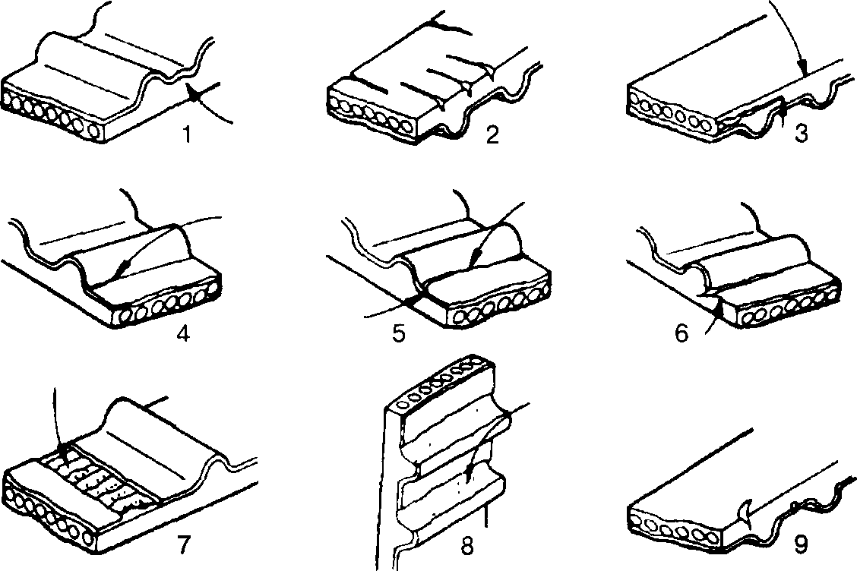
Рис. 13. Дефекты зубчатых ремней: 1,3 — расслоение; 2, 3, 4, 5, 6, 9 — трещины; 7, 8 — износ
Замена зубчатого ремня ^бЭД^ 69
новке ремня необходимо избегать его резких перегибов, чтобы не произошло поломки корда.
Если ремень будет установлен снова, то при разборке следует пометить направление движения ремня и установить его, сохранив прежнее направление (рис. 14).
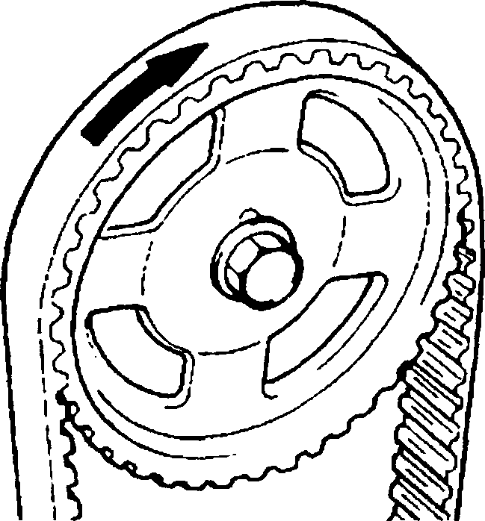
Рис. 14. При повторной установке следует сохранять

направление движения ремня

Двигатель 2105
Провернув коленчатый вал за храповик, необходимо совместить метку на шкиве коленчатого вала с меткой на средней защитной крышке, а метку на шкиве распределительного вала — с меткой на крышке головки цилиндров (рис. 15).
Далее следует снять среднюю и нижнюю защитные крышки, а также пружину натяжного ролика, ослабить болты крепления кронштейна, отвести кронштейн натяжного ролика в крайнее левое положение и снять зубчатый ремень.
Затем нужно надеть новый ремень на зубчатый шкив коленчатого вала и, натягивая, на шкив валика привода масляного насоса, а также на шкив распределительного вала. Потом надеть ремень на натяжной ролик, поджать кронштейн ролика вправо и установить пружину.
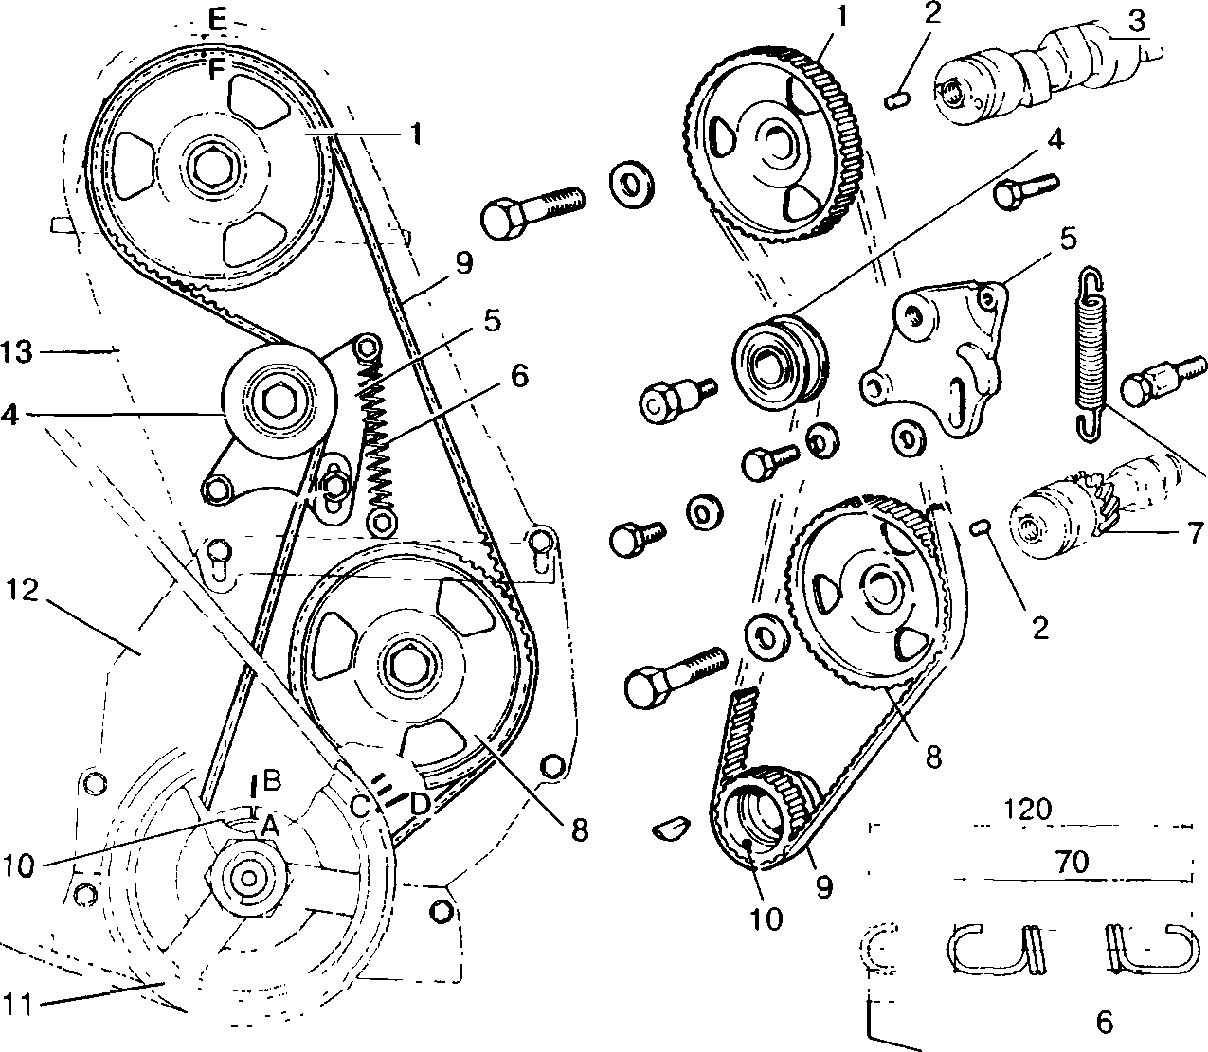
13,2 ± 1,3

Рис-15- Ременный привод распределительного вала двигателя 2105:
1 — шкив распределительного вала; 2 — штифт; 3 — распредвал; 4 — натяжной ролик; 5 — кронштейн натяжного ролика; 6 — пружина кронштейна; 7 — валик привода масляного насоса; 8 — шкив валика привода масляного насоса; 9 — зубчатый ремень; 10 — шкив коленчатого вала; 11 — шкив привода генератора; /2 — средняя
крышка; 13 — верхняя защитная крышка
Теперь необходимо плавно провернуть коленчатый вал на два оборота, держа ремень в постоянном натяжении и не ослабляя его при остановке вала. После этого затянуть болты крепления кронштейна ролика.
Проверьте совпадение меток шкива распредвала и крышки головки цилиндров, а также меток шкива коленчатого вала и средней защитной крышки (рис. 16). Если метки не совпали, повторите установку ремня.

Двигатели переднеприводных автомобилЕЙ
Поворотом коленчатого вала нужно добиться, чтобы метка на маховике, видимая в люке картера сцепления, находилась напротив среднего деления шкалы. При этом метка на шкиве распределительного вала должна оказаться напротив метки на задней защитной крышке (рис. 17).
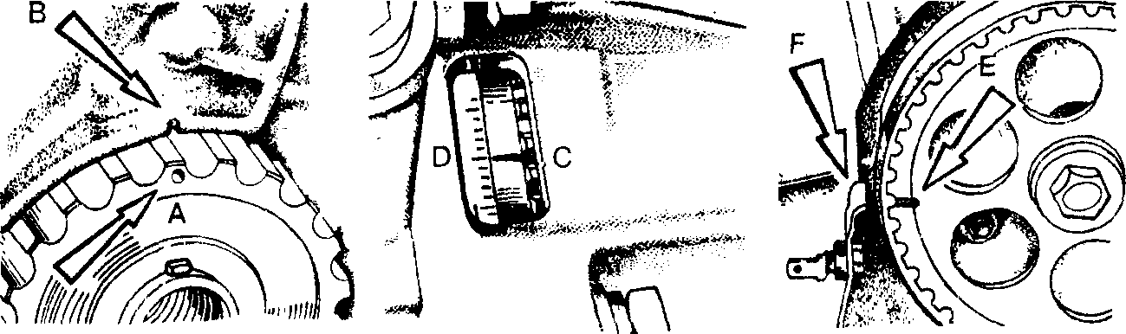
Рис. 17. Установочные метки двигателей 1111, 11113, 2108, 21081,

21083,2110,2111
Необходимо ослабить гайку крепления оси натяжного ролика и повернуть его для наибольшего ослабления ремня, после чего снять зубчатый ремень со шкивов.
Замена зубчатого ремня 7 у
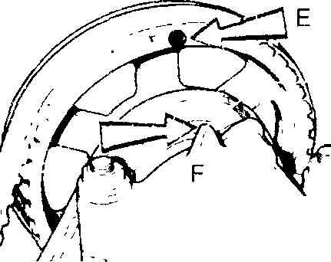
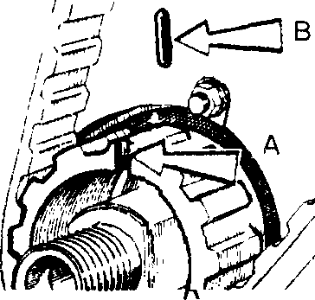
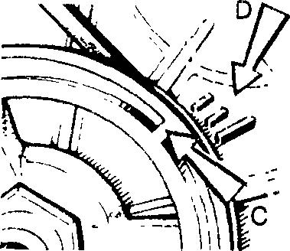
Рис. 16. Установочные метки двигателя 2105
Затем следует проверить состояние нового ремня, надеть его на шкив коленчатого вала, а левую сторону ремня, натягивая его, — на шкив водяного насоса и завести ее за натяжной ролик (рис. 18). Потом нужно надеть ремень на шкив распределительного вала и, поворачивая ось натяжного ролика против часовой стрелки, немного натянуть его.

Рис. 18. Ременный привод распределительного вала в двигателях 1111,
11113,2108, 21081, 21083, 2110, 2111: 1 — шкив распределительного вала; 2 — ремень; 3 — ось натяжного ролика; 4 — натяжной ролик; 5 — шкив водяного насоса; 6 — зубчатый
шкив коленчатого вала
Провернув коленчатый вал на два оборота, нужно проверить положение метки на его шкиве, а также метки на маховике. Если метки не совпали, следует повторить операцию по установке ремня, скорректировав положение шкива распределительного вала. Когда метки совпадут, необходимо отрегулировать натяжение ремня и окончательно затянуть гайку крепления оси натяжного ролика моментом 39,2 Н ■ м (4 кгс * м), включить чет-
Замена зубчатага ремня 73
вертую передачу, установить шкив привода генератора и закрепить его, затянув болт моментом 102,9 Н ■ м (10,5 кгс ■ м).
ПРЕДУПРЕЖДЕНИЕ
Проворачивать коленчатый вал следует только по часовой стрелке. Не допускается проворачивать коленчатый вал вращением шкива распределительного вала.

Регулировка натяжения ремня и ремонт механизма натяжения
В двигателе 2105 следует ослабить болты крепления кронштейна натяжного ролика и провернуть коленчатый вал на 2-3 оборота. При этом пружина автоматически установит необходимое натяжение ремня.
с-
Вал следует вращать плавно, чтобы ремень был постоянно натянут, и не допускать ослабления ремня при остановке вала.

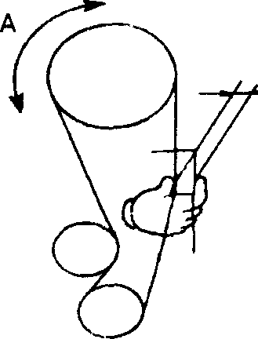
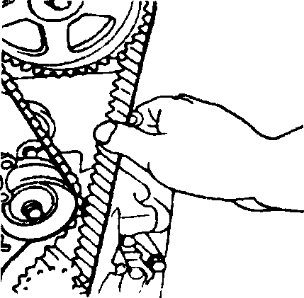
20 мм
Рис. 19. Проверка натяжения ремня
В двигателях 1111,11113, 2108, 21081, 21083, 2110, 2111 следует повернуть коленчатый вал за болт крепления шкива привода
Далее необходимо затянуть болты крепления кронштейна (см. рис. 15).
ПРИМЕЧАНИЕ
Излишнее натяжение ремня снижает срок его службы (рис. 19).

у4 ^^^ Демонтаж и
генератора на два оборота. Натяжение ремня считается нормальным, если в середине между шкивами распределительного и коленчатого валов ремень закручивается на 90° усилием пальцев 1,5-2 кгс. Если натяжение неудовлетворительное, нужно ослабить гайку крепления оси натяжного ролика, повернуть его ось за шестигранную головку на 10-15° против часовой стрелки и затянуть гайку (см. рис. 18).
Проверните коленчатый вал на два оборота и проверьте натяжение ремня. Если оно нормальное, затяните гайку крепления оси натяжного ролика моментом 4 кгс • м. При недостаточном натяжении повторите операцию.
»
При ремонте механизма натяжения проверяется состояние пружины, подшипника и рабочей поверхности ролика. Рабочая поверхность натяжного ролика должна быть гладкой, без забоин и заусенцев. При исправном подшипнике ролик должен вращаться без заеданий. Длина исправной пружины механизма натяжения двигателя 2105 в свободном состоянии должна быть 70 мм, а под нагрузкой 11,9-14,5 кгс — 120 мм. При необходимости следует заменить дефектные детали.
С 1995 г. на части двигателей 1111 и 11113 устанавливается натяжной ролик с пластмассовым ободом без оси, прямо на шпильку. Чтобы установить ролик новой конструкции взамен старого, необходимо заменить дистанционное кольцо новым толщиной 7 ± 1 мм, с наружным диаметром 28 мм и внутренним диаметром 10,1 мм. Кроме того, нужно подложить под гайку крепления ролика более толстую шайбу (для выбора зазора до гайки) либо заменить шпильку более короткой (длина выступающей части — 40 мм).
При регулировке натяжения ремня ролик с пластмассовым ободом следует поворачивать специальным ключом с двумя штифтами, которые входят в два отверстия диаметром 4,3 мм на внутреннем кольце ролика; расстояние между отверстиями — 17 мм.

зазарав в клапаииам механизме 75

Регулировка зазоров в клапанном механизме
Тепловые зазоры увеличиваются по причине износа кулачков распределительного вала, регулировочных шайб, рычагов или торцов клапанов.
Уменьшаются тепловые зазоры при сильном износе седел и фасок клапанов — клапаны глубже садятся в седла и зазор уменьшается; возможно даже зависание клапана при перегреве. Зависший клапан может перегреться и разрушиться. Отсутствие стука клапанов не означает нормального состояния зазоров. Стук клапанов при несколько увеличенных зазорах не так опасен, как тихая работа при недостаточных зазорах. Риск разрушения зависших клапанов больше, когда температура двигателя повышается в уличных пробках или в тяжелых дорожных условиях.
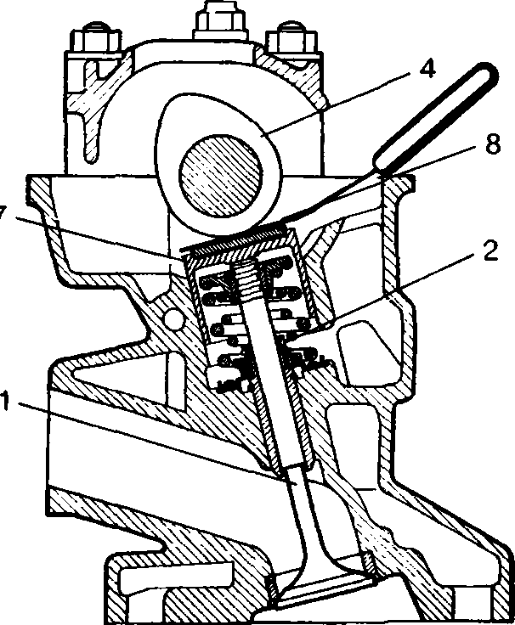
Зазоры регулируют на холодном двигателе, предварительно отрегулировав натяжение цепи или ремня (рис. 20).
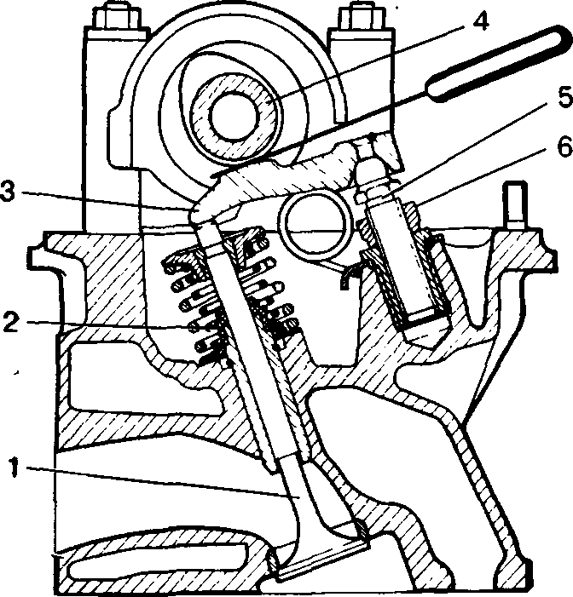

Рис. 20. Проверка зазора щупом: 1 — клапан; 2 — маслоотражательный колпачок; 3 — рычаг; распредвал; 5 — регулировочный болт; 6 — втулка регулировочного болта; 7 — толкатель; 8 — регулировочная шайба

Двигатели заднеприводных автомобилей
Для двигателей 2101,21011,2103,2105,2106,2121 нормальным считается зазор 0,14-0,17 мм, а для двигателя 21213 — 0,18-0,22 мм.
Порядок регулировки зазора следующий.
1. Повернуть коленчатый вал по часовой стрелке до совпадения метки на звездочке или шкиве распределительного вала с меткой на корпусе подшипников (см. рис. 11 или 16). Это положение соответствует концу такта сжатия в четвертом цилиндре, при нем регулируется зазор у выпускного клапана четвертого цилиндра и впускного клапана третьего цилиндра.
' 2. Ослабить контргайку регулировочного болта.
- Вставить между рычагом и кулачком распределительного вала щуп толщиной 0,15 мм и гаечным ключом завертывать или отвертывать болт, пока при затянутой контргайке щуп не будет входить с легким натягом.
- Отрегулировав зазоры у выпускного клапана четвертого цилиндра и впускного клапана третьего цилиндра, последовательно поворачивать коленчатый вал на 180° и регулировать зазоры, соблюдая очередность (табл. 4).
Таблица 4. Последовательность регулировки зазоров в клапанном
механизме
Угол поворота коле нв ал а, градусов | Цилиндр, где поршень находится в конце такта сжатия | Номера регулируемых клапанов
0 | 4 | 8 и 6
180 | 2 | 4 и 7
360 | 1 | 1 и 3
540 | 3 | 5 и 2

Двигатели переднеприводных автомобилей
В гнездах толкателей двигателей 1111,11113,2108,21081,21083,
2110, 2111 находятся специальные шайбы для регулировки зазора в клапанном механизме. Зазор между кулачками распределительного вала и регулировочными шайбами на холодном

в клапанном мехонизме ^^ 77
двигателе должен быть 0,2 ± 0,05 мм для впускных клапанов и 0,35 ± 0,05 мм — для выпускных.
Зазор регулируется подбором толщины регулировочной шайбы. В запасные части подставляются регулировочные шайбы толщиной от 3 до 4,5 мм с интервалом 0,05 мм. Толщина шайбы маркируется на ее поверхности.
При первой регулировке неясно, какие шайбы были установлены изначально. Даже когда толщина установленных шайб известна, не всегда понятно, какие именно понадобятся: зазоры в ходе эксплуатации могут не только увеличиваться, но и уменьшаться.
Зазор регулируется в следующем порядке.
  - Установить на шпильки крепления крышки головки цилиндров приспособление для утапливания толкателей клапанов (рис. 21, позиция 2).
а
  - Повернуть коленчатый вал до совмещения установочных меток на шкиве и задней крышке зубчатого ремня, а затем довернуть его еще на 40-50° (2,5-3 зуба на шкиве распределительного вала). При этом в первом цилиндре будет фаза сгорания.
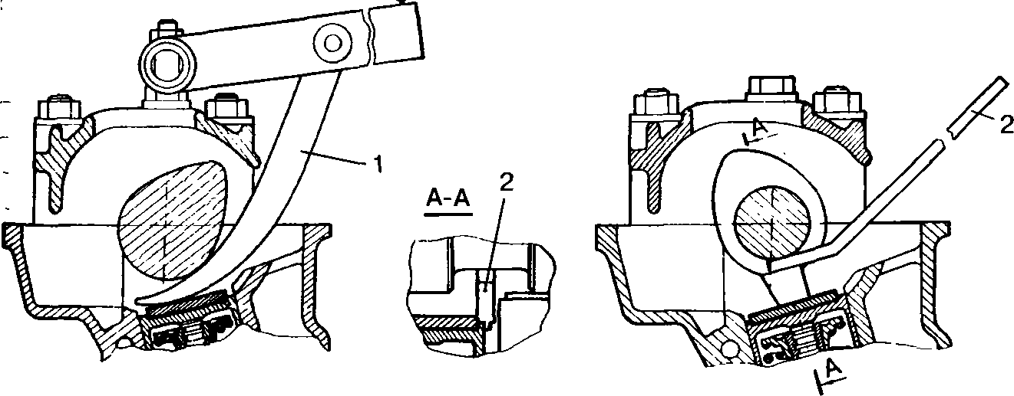

б
Рис. 21. Освобождение доступа к регулировочным шайбам: а — утапливание толкателей; б — освобождение шайб

ПРЕДУПРЕЖДЕНИЕ
Поворачивать коленчатый вал следует только по часовой стрелке за болт крепления шкива привода генератора или за шкив распределительного вала с помощью приспособления. Нельзя поворачивать коленчатый вал за болт крепления шкива распределительного вала, так как при этом можно повредить головку болта.
  - Проверить набором щупов зазоры у первого и третьего кулачков распределительного вала.
  - Если зазор отличается от нормы, то другим приспособлением (см. рис. 21, позиция 2) утопить толкатель и зафиксировать его в нижнем положении, установив между краем толкателя и распределительным валом фиксатор.
  - Удалить регулировочную шайбу и микрометром измерить ее толщину.
  - Определить толщину новой шайбы по формуле:
Н = В + (А - С),
где А — замеренный зазор, мм; В — толщина снятой шайбы, мм; С — номинальный зазор, мм; Н — толщина новой шайбы, мм.
ПРИМЕР
Если А = 0,26 мм, В = 3,75 мм, С - 0,2 мм (для впускного клапана), то Н = 3,75 + (0,26 - 0,2) = 3,81 мм. В пределах допуска на зазор ±0,05 мм принимаем Н= 3,8 мм.
  - Установить в толкатель новую шайбу маркировкой в сторону толкателя, убрать фиксатор и еще раз проверить зазор. Если он отрегулирован верно, то щуп толщиной 0,2 или 0,35 мм должен входить с легким защемлением.

78 ъХ^ф^р} Демонтаж и разборка
  - Последовательно поворачивая коленчатый вал на пол-оборота, что соответствует повороту метки на шкиве распределительного вала на 90°, отрегулировать зазоры у остальных клапанов, соблюдая рекомендуемую очередность, указанную в табл. 5.

Таблица 5. Порядок регулировки зазоров в механизме привода клапанов  угол поворота коленчатого | Номер¹ кулачка, соответствующий
вала от' положения совмещен | клапану
ных меток, градусов | Выпускному | Впускному
40-50 | 1 | 3
220-230 | 5 | 2
400-410 | 8 | 6
580-590 | 4 | 7

Выполняя регулировку, целесообразно записать фактическую толщину установленных комплектов шайб для каждого юта- пана, чтобы в будущем покупать только те шайбы, которые с большой вероятностью понадобятся для последующих регулировок.
Фактическую толщину извлеченных регулировочных шайб нужно обязательно измерить микрометром и сравнить с маркировкой на них. Если шайбы сильно изношены, их лучше заменить, но в некоторых случаях можно перевернуть, установив менее изношенной (маркированной) стороной к распределительному валу.
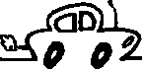
79
Регулировке зозоров в клапанном механизме
Не следует вращать коленчатый вал, когда регулировочная шайба извлечена из гнезда толкателя. Это может привести к задиру поверхности соответствующего кулачка. Вращать вал бывает необходимо при замене шайб с одного толкателя на другой. В этом случае в пустое гнездо толкателя нужно временно вставить любую регулировочную шайбу.
Зазор между кулачком и толкателем можно уменьшить не только установкой шайбы увеличенной толщины, что рекомендуется заводом, но и установкой под имеющуюся регулировочную шайбу дополнительной самодельной шайбы, толщина которой равна разности между фактическим зазором и его требуемой величиной. Разумеется, использование самодельных дополнительных шайб — временная мера, так как практически
Указан по порядку от шкива распределительного вала.

до Демонтаж и розборко
Ф Ф
нереально найти подходящий износостойкий материал. При первой возможности следует установить стандартные шайбы.
Толщину дополнительной шайбы выбирают равной допуску на номинальный тепловой зазор, то есть ОД мм. Если, например, фактическая величина теплового зазора находится в пределах 0,25-0,35 мм для впускных клапанов и 0,4-0,5 мм для выпускных, то устранить излишек зазора можно дополнительной шайбой, сделанной из металлической ленты или фольги толщиной ОД мм.
Если стук клапанов возобновляется вскоре после регулировки, возможно, виной этому ослабевающее крепление корпуса подшипников распределительного вала по причине вытяжки старых шпилек. При серьезном отношении к ремонту все незакаленные болты, шпильки и гайки следует заменять новыми.

Замена маслоотражательных колпачков
Заменять колпачки приходится, если увеличивается расход масла, а также если при перегазовках и разгонах выхлоп сопровождается голубоватым дымом, хотя двигатель явно не изношен.
Колпачок предотвращает попадание масла в направляющие втулки. Для смазки стержней клапанов достаточно небольшого количества масла, которое попадает во втулки при исправных колпачках. Но по мере износа рабочей кромки колпачков масла во втулки попадает больше, чем нужно: оно засасывается в цилиндры при открытии впускных клапанов и выбрасывается в выхлопную систему при открытии выпускных клапанов.
• 1
I
I
Необходимость замены колпачков возникает также через 30-50 тыс. км пробега и более, в зависимости от качества колпачков и режима работы двигателя. Нередки случаи пробега до 100 тыс. км без замены колпачков, если не было перегревов двигателя и масляного голодания клапанного механизма.

Зомено мослоотрожотельных КОЛЛОЧКОВ ^ *
К дефектам колпачков относятся износ рабочей кромки, потеря эластичности, трещины, отслоение резины от арматуры.
Замену маслоотражательных колпачков легче выполнять на
снятой головке блока цилиндров, но можно и на автомобиле.
Поговорим об этом.

Демонтаж
- Снять крышку головки цилиндров.
- Совместить метку на шкиве коленчатого вала и длинную метку на крышке привода распределительного вала, а также метку на звездочке или шкиве распределительного вала с меткой на корпусе подшипников распределительного вала — в этом положении поршни первого и четвертого цилиндров находятся в ВМТ.

В двигателях с цепным приводом
  - Ослабить контргайки регулировочных болтов и завернуть болты до конца, освободив тем самым рычаги.
  - Отогнуть шиномонтажной лопаткой башмак натяжителя, закрепить в этом положении плунжер колпачковой гайкой.
  - Отогнуть кромку стопорной шайбы болта крепления звездочки к распределительному валу; застопорить звездочку, вставив в отверстие рукоятку молотка или рукой в рукавице; накидным ключом отвернуть болт крепления звездочки.
  - Привязать проволокой цепь к звездочке, чтобы при снятии звездочки она не соскочила.
  - Легкими ударами сбить звездочку с распределительного вала вместе с цепью.

В двигателях с ременным приводом
1. В двигателях 2105 снять пружину натяжного ролика зубчатого ремня, ослабить болты крепления кронштейна и отвести кронштейн в крайнее левое положение.

    - В других двигателях ослабить гайку оси натяжного ролика и повернуть ролик, освободив ремень от натяжения.
    - Снять ремень со шкива распредвала.
    - Отвернуть гайки крепления корпуса подшипников распределительного вала, снять корпус с валом со шпилек.
Замена колпачков
      - Приспособлением для сжатия пружин клапанов (рис. 22, а) сжать пружины и вытащить сухари клапанов. Чтобы сухари не отскочили и не потерялись, следует работать осторожно.
      - После рассухаривания каждого клапана опустить его вниз, до упора в днище поршня; снять тарелки, пружины, седло и пружину с колпачка; снять колпачок с помощью отвертки или пассатижей.
      - Новый колпачок следует проверить на плотность посадки: если он надевается на втулку свободно, то устанавливать его нельзя.
      - Перед запрессовкой колпачка снять с него пружину и смазать его внутри моторным маслом. Для установки колпачка применяют оправку, рекомендуемую заводом (рис. 22, б), или самодельную либо торцевую головку под шестигранник 12 мм.
      - Колпачок напрессовать без перекосов до тех пор, пока нижняя кромка колпачка не упрется в выступ направляющей втулки.
      - Надеть пружину колпачка.
      - Установить пружины и седло; установить сухари, сжав пружины с помощью того же приспособления.
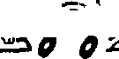
82 _ JguU- Демонтаж и разборка
      - fCianan на снятой головке следует подпереть снизу любым упором, а при ремонте на автомобиле — приподнять югапан отверткой, вставленной в отверстие под свечу зажигания, чтобы он был закрыт и требовалось меньшее усилие для сжатия пружин.

б
Рис- 22. Замена маслоотражательных колпачков: a — рассухаривание клапанов; б — оправка для насадки маслоотражательного колпачка; в — установка колпачка
9. Если работа ведется на автомобиле, после замены колпачков клапанов первого и четвертого цилиндров звездочку распределительного вала с цепью или шкив с ремнем предварительно надеть на вороток, закрепив его на головке цилиндров. Провернуть коленчатый вал на 180° для установки поршней второго и третьего цилиндров в ВМТ.
10. Заменить колпачки клапанов второго и третьего цилиндров в том же порядке.

Замена сальника распределительного вала
Последовательность операций на двигателях с ременным приводом распределительного вала такая.
        - Повернуть распределительный вал по часовой стрелке до совпадения установочных меток.
в
Замена сальника распредели ТЕПьиага вала gf^ ⁸³
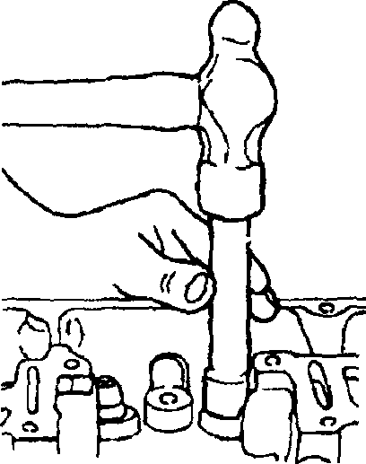
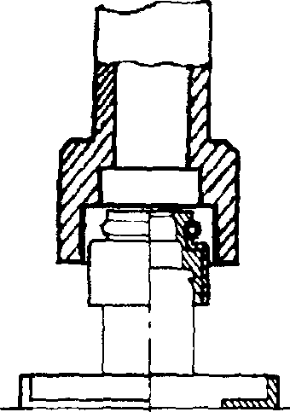
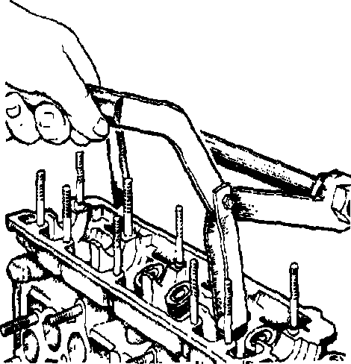
        - Отвернуть гайку крепления оси натяжного ролика, ослабить и снять зубчатый ремень со шкива распределительного вала.

84 Демонтаж и
        - Удерживая от проворачивания шкив распределительного вала приспособлением, отвернуть болт его крепления и снять шкив со шпонкой.
        - Извлечь старый сальник из гнезда.
        - Нанести на посадочную поверхность гнезда герметик и смазать хвостовик распределительного вала моторным маслом.
        - Запрессовать новый сальник оправкой.
        - Установить шкив распределительного вала со шпонкой; фиксируя шкив приспособлением, закрепить его болтом с шайбой, предварительно нанеся на болт герметик.
ш
        - Надеть зубчатый ремень на шкив распределительного вала и слегка натянуть его натяжным роликом.
        - Провернуть коленчатый вал на два оборота в направлении вращения, проверить совпадение установочных меток на шкиве и крышке, а также метки на маховике со средним
делением шкалы.
        - Если метки не совпадают, повторить установку ремня, откорректировав положение шкива распределительного вала.
        - Если метки совпадают, отрегулировать натяжение ремня и установить переднюю защитную крышку.
Ремонт головки блока
Перегрев двигателя из-за утечек охлаждающей жидкости, неисправностей термостата и вентилятора, неправильная затяжка болтов и использование старой, выжатой прокладки способствуют деформации привалочных плоскостей блока и головки, появлению трещин и прогаров камер сгорания и поршней, возникновению несоосности подшипников распределительного вала.
Деформация головки даже при нормальной рабочей температуре вызывает несоосность седел и направляющих втулок.
Ремонт головки блока 85

»
♦v
Вот почему важна тщательная притирка фасок клапанов к седлам.
Разрыв зубчатого ремня или срезание зубьев приводит к ударам поршней в клапаны, из-за чего возможно появление трещин в головке блока, поломка седел, тарелок, направляющих втулок клапанов, поршней, деформация шатунов. То же самое происходит при разрыве цепи, правда, такие случаи крайне редки.
Недостаточная подача масла в головку при низком уровне масла в картере ияи при слишком густом масле зимой приводит к ускоренному износу всех деталей головки.
Если случился значительный перегрев двигателя, а после этого появился белый выхлоп и исчезла охлаждающая жидкость, значит, стык блока и головки стал негерметичным. Если по наружной кромке прокладки головки блока есть капли тосола, значит, ослабли болты головки блока и их следует затянуть плотнее. Если капель нет, возможна утечка тосола в цилиндры через прогары прокладки. Подачей сжатого воздуха поочередно в каждый цилиндр через отверстие для свечи при закрытых клапанах можно выявить примерное место прогара по пузырькам воздуха или повышению давления в расширительном бачке системы охлаждения. Если воздух будет выходить через соседние цилиндры, то повреждена перемычка прокладки между цилиндрами.
Если при эксплуатации были случаи попадания охлаждающей жидкости в масло, головку цилиндров проверяют на отсутствие трещин. Сквозные микротрещины в стенках камеры сгорания можно заметить по отсутствию нагара около них. Если предполагается трещина в камере сгорания либо стенки камеры повреждены обломками деталей клапанов и седел, головку нужно проверить на герметичность сжатым воздухом или опрессовкой водой.
Проверка герметичности головки цилиндров сжатым воздухом выполняется следующим образом (рис. 23).

          - Установить на головке детали приспособления, закрыв водяные каналы снятой головки металлическими пластинами и прижав их болтами через отверстия крепления к блоку. Для уплотнения под пластины положить полоски резины.
          - Подать внутрь головки цилиндров сжатый воздух под давлением 0,15-0,2 МПа (1,5-2 кгс/см²).
          - Определить место повреждения по выходу воздуха через трещину на слух, осязанием или по пузырькам, погрузив головку в воду (например, в ванну с водой, нагретой до
60-80 °С).

86
Демонтаж и розборка
Травления воздуха из головки не должно ощущаться в течение . 1-1,5 мин.

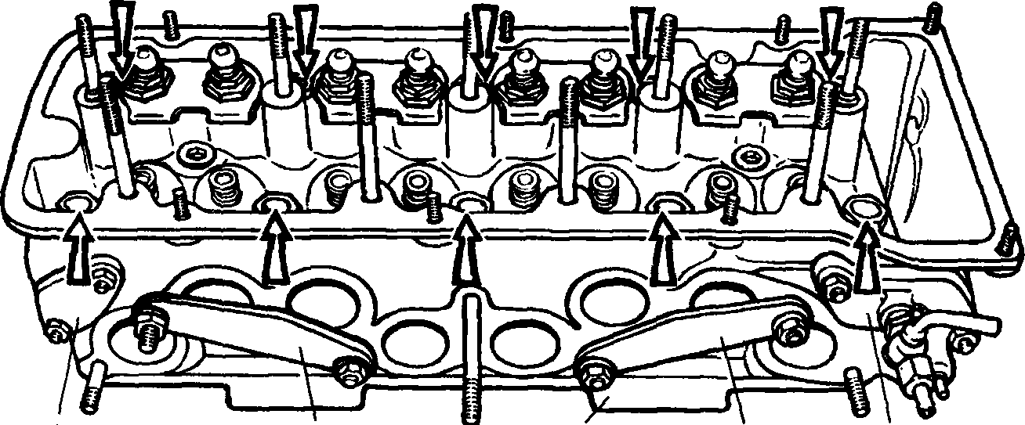
2
з
4
5

Рис. 23- Подготовка к проверке головки на герметичность: 1,2,4,5 — заглушки; 3 — плита приспособления
Гидравлическое испытание на герметичность рубашки охлаждения головки цилиндров проводится в следующем порядке.
            - Установить на головке детали приспособления А.60334.
            - Нагнетать насосом воду внутрь головки под давлением 0,5 МПа (5 кгс/см²).
Утечки воды из головки не должно быть в течение 2 мин.
При обнаружении трещин головку цилиндров необходимо заменить

.
Ремонт головки блока
Проверить привалочную плоскость головки можно с помощью металлической линейки и набора щупов (рис. 24).
Зазор между поверхностью и линейкой, приложенной к ней ребром в любом направлении, не должен превышать ОД мм. Если он больше, необходима фрезеровка поверхности.
Если деформация головки не превышает 0,05-0,07 мм, плоскость можно восстановить на притирочной плите с абразивной пастой.
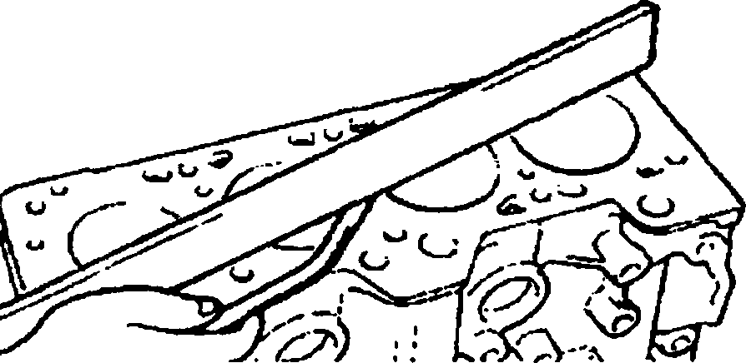
Рис. 24. Проверка привалочной поверхности головки блока

Забоины, заусенцы и прочие дефекты поверхности головки, соприкасающейся с окантовкой прокладки, приводят к негерметичности соединения головки с блоком цилиндров. Выступы забоин удаляют шабером.
Трещины, пробоины, коррозию по контуру отверстий рубашки охлаждения головки цилиндров заделывают эпоксидными композициями.
Для меньшего изменения объема камеры сгорания и степени сжатия двигателя головку желательно фрезеровать не более чем на 0,1-0,3 мм, а также устанавливать прокладку увеличенной толщины. Но такие прокладки не выпускаются, поэтому после ремонта параметры камер сгорания и степень сжатия будут несколько изменены. Контролируемые размеры головки блока приведены в табл. 6.
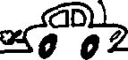
88
Демонтаж и разборка

1П
ся
LQ Ю I
о о
in ю
t о
t о о
t
о
X о
н
а>
К
О
н
а>
К
О
н
а> *
О
н
о
К о
н
а> *
О
н
а> *
О
н
о
н
о
н
ю см
C N Н
\0 Ю ^
I
О
о о
ч ч

m
Г\|
о
ч
ID Г\|
I
О
о о
1П Г\|
я я
я
1Г)
см ю
СО
t о о ю
СО
ю см о
ю см
I
Ю Iп
см см
о t^
\о ю
I
о о
о р
о t^
чС 1П
чО Ю
in Ю If) СМ СМ ГЧ
in
t о о о
гН 1П
ю Ю СО I
о
t о о
ч
о
н
о
к
с
н
ю ю л ^

аз
in in со in
гн r-t r-t гн
sq л о
t
S
ж
'S
9J
в
I
D
*
О
H
rj
*
О H
0) *
о H
CO CO \o CO
in in
со On
1П
CO чС
in
* О
H
* О
H
* о
н
о
н
Q
H
о H
1>ч
rH i
1>ч
ч ГН
I
чО
i
\0
1
ЧО
4
о
см i
On
О
CM I
On
о
CM I
On
О
гч
I
On
Ш О
H
a>
о H
a>
о H
a>
о H
<D О
H
4
О
H
о *
о
н
a> О
н
О
H
in
я
ч
in
СО I
о см
СО_{ч}
in
СО
in
СО
in со
I
о см
со
ч
in со
'S
9J
к
9. н
tt <«
о
о
н
о
о Н
D
О
н
о
о
н
4> О
н
ж
ч
о
н
СП
г
к
о
н
* о
Н
н а>
д
н а>
ж
о
н
о
н

t>4
1>ч
ON
ч
СО
Т-Н
J
о ю
ON СО
о.
1>ч
On
СО гн I
О
in
On СО
tx On
СО
V
О
in
On
Ч
СО
On
СО гн I
О
ш
On СО
а>
о
н
<1) о
н
а>
о
н
а>
о
н
а>
о
н
а>
о
н
Ч
О
н
а>
о
н
X
О
н
in in in СО
7 t
гн гн
CO CO
О ^
ч 4
ю
£
LO ^
I
гН
со On
in
in in
r-t гн
On О
in in
I I
5 tt
3
К
и 0<
CO On
4
CM I
in
r-f
On
4
CM
ш
Сt
а> а с о аз а
s
(С *
о
с; VO
S *
ш
о с;
В
JD
а
си
со
03
а
0) JD
а> >»
а
s
с;
о
а
н
х
о
<£>
Д- S
VO
On
ч
см
I
ю
£ V
см
in CO
in CO in
со о in in
Ш
о H
*
о H
а>
X
о
н
О
X
О
н
й) о
н
о
н
а>
о
н
а>
о
н
I
CO CO CO
4
CO I
t
со о ^ in in CO⁴

Л
I
m
и
S
tt «
со
со со
со 00
со см см
1Л
о
r-t
см
чо
о
см
со о
см
00 о
сч
00 о
я
см см
со см
Гч|
см
см
см

Ремонт хлопанного механизма

Ремонт клапанного механизма

Дефектовка
При большом пробеге происходит износ седел, фасок тарелок, стержней и торцов клапанов, рабочих поверхностей толкателей, регулировочных шайб, направляющих втулок клапанов, кулачков, шеек и подшипников распредвала, рычагов и регулировочных болтов, пружин и мае л оотражател ьн ых колпачков.
Шум под крышкой головки указывает на износ многих деталей.
У рычагов клапанов проверяют состояние рабочих поверхностей, соприкасающихся с торцом стержня клапана и со сферическим концом регулировочного болта. Если на них имеются задиры и риски, рычаги следует заменить.
Если замечены дефекты на втулке регулировочного болта или на самом болте, их необходимо заменить.
При дефектовке проверяют размеры клапанов и втулок, зазоры между ними, биение клапанов во втулках (рис. 25). Размеры втулок и клапанов приведены в табл. 7 и 8.

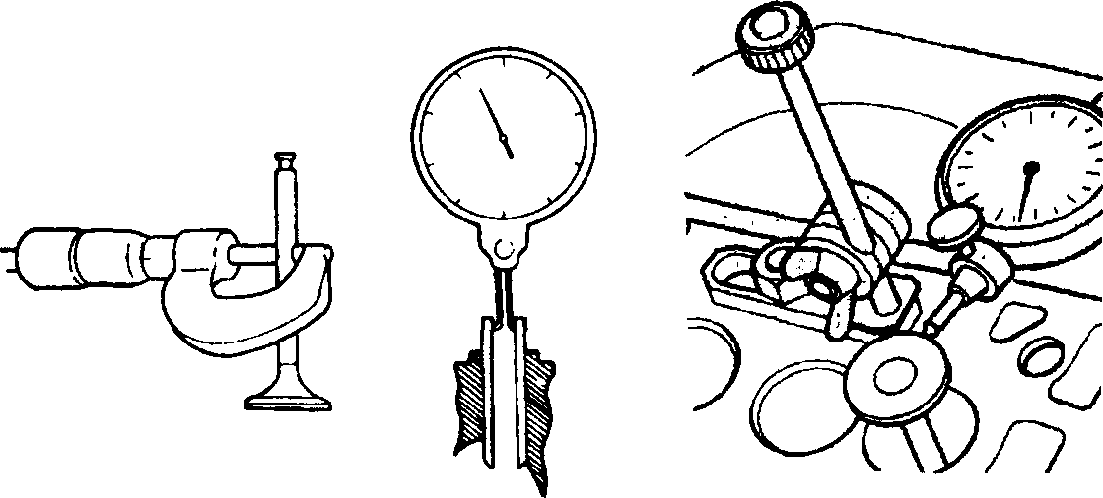

в
а
б

Рис. 25. Дефектовка клапанов и втулок: а — измерение стержней клапанов; б — измерение втулок;
в — измерение зазора

Двигатель | Наружный диаметр |  | Внутренний диаметр впускной/выпускной | Толкатель
Двигатель | Втулка новая | Втулка ремонтная | Внутренний диаметр впускной/выпускной | Толкатель
1111 | 14,040-14,058 | 14,060-14,078 | 8,022-8,040/ 8,029-8,047 | 35,295-35,275
11113 | То же | То же | То же | То же
2101 | 14,040-14,058 | 14,060-14,078 | 8,022-8,040/ 8,029-8,047 | Нет
21011 | То же | То же | То же | Тоже
2103 | То же | То же | То же | Тоже
2103310 | То же | То же | Тоже | Тоже
2105 | То же | Тоже | Тоже | Тоже
2106 | То же | Тоже | Тоже | Тоже
2108 | То же | Тоже | Тоже | 35,295-35,275
21081 | То же | Тоже | Тоже | Тоже
21083 | Тоже | Тоже | Тоже | Тоже
2110 | То же | Тоже | Тоже | Тоже
2121 | То же | То же | То же | Нет
21213 | То же | Тоже | То же | Тоже
2130 | То же | То же | То же | Тоже

Таблица 8. Контролируемые размеры клапанов  Двигатель | Стержень | Базовый диаметр фаски тарелки впускно^ выпускной | Минимальное расстояние от базового диаметра до плоскости тарелки в пуск но ^выпуск ной
1111 | 7,985-8,000 | 34,0/30,5 | 1,3-1,5/1,8-2,0
11113 | 7,985-8,000 | 36,0/30,5 | 1,3-1,5/1,8-2,0
2101 | То же | То же | То же
21011 | То же | Тоже ■ | То же
2103 | То же | То же | То же
2103310 | То же | То же | Тоже
2105 | То же | То же | То же
2106 | То же | То же | То же
2108 | 7,985-8,000 | 34,0/30,5 | 1,3-1,5/1,8-2,0
21081 | Тоже | То же | То же
21083 | 7,985-8,000 | 36,0/30,5 | 1,3-1,5/1,8-2,0
2110 | Тоже | То же | Тоже
2121 | Тоже | Тоже | Тоже
21213 | Тоже | Тоже | Тоже



При дефектовке также проверяют состояние и упругость пружин. Их параметры должны соответствовать приведенным в табл. 9. Размер 11 пружины рычага (рис. 26) должен быть равен 35 мм, а размер 12 пружины под нагрузкой 5,2-7,5 кгс — 43 мм.

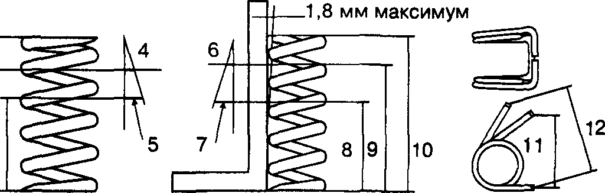
Рис. 26. Дефектовка пружин клапанов и рычагов (см. табл. 9)
2 3

Регулировочные шайбы не должны иметь ступенек от износа, натира металла (рис. 27).

Рис. 27. Износ регулировочных шайб: слева — нормальный износ

Следует очистить клапаны от нагара железной щеткой. Износ седел, рычагов, кулачков вала, клапанов заметен при осмотре. Кроме того, необходимо убедиться в отсутствии деформации стержней клапанов: допустимая кривизна — не более 0,015 мм.
Нужно убедиться в отсутствии трещин на головке клапана. Выработка торца стержня должна быть не более 0,4-0,5 мм. При наличии ступеньки на стержне в районе контакта с мас- лоотражательным колпачком клапан необходимо заменить. Следует также проверить состояние рабочей фаски тарелки

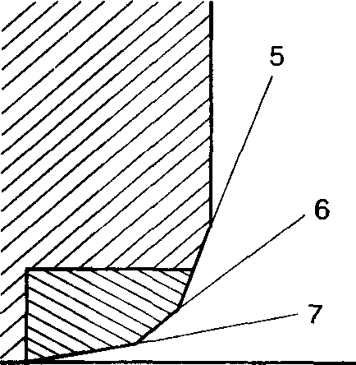
Ремонт клопонного механизма ^^зЭД^ 93
клапана (рис. 28). Износ стержня клапана — разница диаметров верхней и нижней частей, замеренных микрометром в разных положениях, чтобы учесть возможную овальность, — не должен превышать 0,03 мм. Для определения степени износа направляющих втулок и стержней на головке, лежащей камерами сгорания вверх, слегка приподнимают клапан за тарелку и покачивают его в разных направлениях. Если люфт ощутим, проверяют микрометром диаметр стержня клапана. Если стержень не изношен, значит, изношена втулка. Когда же стержень не отвечает требованиям, повторяют испытание с новым клапаном. ВАЗ рекомендует проверять люфт индикатором (см. рис. 25, в). Если зазоры между стержнями старых клапанов и старыми направляющими втулками выше предельно допустимого (0,15 мм), клапаны заменяют новыми. Но часто этого недостаточно и необходимо заменять или восстанавливать втулки.
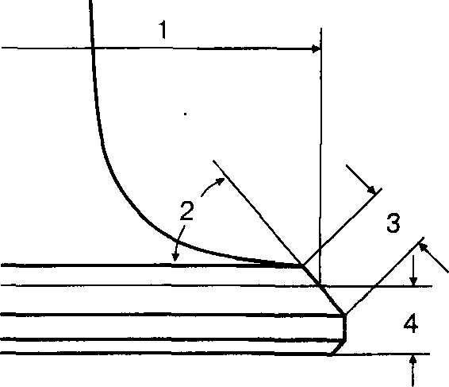
Рис. 28. Контролируемые поверхности и углы: 1 — базовый диаметр; 2 — угол фаски; 3 — ширина фаски; — расстояние от базового диаметра до плоскости тарелки;

5, 6, 7 — углы седла
Если зазор в паре «старая втулка — новый стержень» превышает 0,08 мм, втулку нужно восстанавливать или менять. Нормальный зазор для новых втулок и клапанов составляет 0,022-0,055 мм для впускных клапанов и 0,029-0,062 мм для выпускных клапанов.

 |  | мм | GO | IN  •ч  О СМ | To же | о см | То же | 'То же | |То же  ¹ | 1 — ¹ — ■ —  1 То же  | | iTo же | IN  V  О СМ | Ф  о H | ф  К  о Н | IN  ч  О  см | о см | То же | То же
 |  | 6 | IN | ю  «ч  г-»  +1  IT)  IN CM | Ф *  о H | Ttl ч ГН  -н  г-н  оо^{ч} см | 0) *  о  н | 0) *  о  н | Ф *  о  н | 0) К  о Н | ф *  о Н | 1Л  ч гН  +1  in  IN СМ | Ф «  о H | Ф *  О  Н | ю  ч  гН  +1  IN СМ | ч  гН  +( гН  oo^{v} см | ф *  о Н | ф *  о Н
пз SB | Под нагрузкой | S 2 | о\ | IN  oC  CM | Ф *  о  н | IN  О?  СМ | 0) X  о  н | 0) *  о  н | 0) *  о Н | Ф  К  о Н | Ф  К о  н | tN  оС  СМ | Ф  о H | Ф О  Н | tN  оС см | CN  оС см | Ф *  О  Н | ф К  о Н
s  1 p | Под нагрузкой | Й |  | 00 ч  о +1  ON | 0) *  о  н | IN О  +1 ON  СО гН | 0) *  о  н | 0) *  о  н | 0) К  о Н | ш *  о  н | ф к  о  н | 00 о  +1 ON | ф  о H | Ф О  Н | 00 ч  о  +1 On | IN  V  О  +1 ON  CO^{v} гн | Ф  X  о Н | ф К  о Н
pa | ю  О В2  и | 2 | о  гн | гн £ | ф *  о  н | СМ  0\ СО | О) *  о  н | О) *  о  н | ф  X  о Н | ф *  о  н | ф О  н | гн  Я | Ф О  H | Ф О  Н | гн  а | СМ  On СО | ф  X  о Н | Ф *  О  Н
 |  | 2 2 | СО | IN  V  CM | ф  X  о  н | см | Ф *  о  н | * о  н | *  о Н | ф *  о  н | о О  н | IN CM | К  о H | Ф & | IN  ч  СМ | СМ | ф  о Н | Ф *  О  Н
 |  | и  и * | ю | CM  +1 CM  чо | 0) *  о  н | СО  см  +1 гН  чо ^ | 0) *  о  н | Ф *  о  н | ш *  о  н | ф *  о  н | О  н | ^  CM  +1 CM  чо | Ф *  О  Н | ф £ | сч +1 гч  чо ^ | СО  см +!  гн  ч  чО ^ | ф  о Н | Ф О  Н
л S3 S  « Л | ! Под нагрузкой | 2 2 | СМ | IN  4  CO CO | ш *  о  н | IN  СО СО | ф  X  о  н | ф  X  о Н | ф *  о  н | ф к  о  н | Ф *  О  Н | IN  CO CO | Ф О  Н | ф  S | IN  ч  СО СО | IN  СО СО | Ф  X  о Н | Ф О  Н
I  cx  B § | ! Под нагрузкой | и 2 | ^ | IN rH  +1  ЧО CM | ф *  о  н | ю  гн  +1  ON  00 см | Ф *  о  н | Ф *  о Н | Ф *  о  н | ф *  о н | Ф  X  о Н | IN  rH  +1  ЧО CM | Ф О  Н | ф  к  о  Ьн | IN  V  гН  +1  чО СМ | Ш  ч  гН +1 0\ СО  сч | Ф  К  О  Н | о  н
p< | ю о ю  и | 2 2 | гн | CM  in | О) *  о  н | о ю | ф *  о  н | Ф *  о  н | ф *  о  н | Ф О  н | Ф О  Н | CM  LO | Ф О  Н | ф й | см  1Г) | о ю | Ф  X  о Н | ф *  о  н
1 |  |  |  |  |  |  |  |  | о
Двига | Л  к  к |  |  | я | л | о см | о см | л о  я | я  со о  я | 1Л  о  я | 4D О  СМ | 00 о  CM | гн 00 О гн СМ | СО 8  Я | о см | сч см | Л  я я | о  со  см

GO

  - С CO
5
I
I
a
с
со i- o о д
GO

CO
a>
a s
c; О
a i- x о
O)
(0 =Г
s
vo
Ремонт клапанного механизма ^^^ 95

Традиционный метод ремонта
Направляющие втулки заменяют, если зазор в соединении со стержнем клапана более 0,15 мм не устраняется установкой нового клапана, а восстановление втулок невозможно из-за их
щ/
непригодности или отсутствия современных инструментов. Выпрессовка старых и запрессовка новых втулок в любой мастерской редко обходятся без потери качества посадки и искажения геометрии узла «втулка — клапан — седло». Исправление геометрии требует обработки «по месту» седел клапанов зенкером или шарошкой и долгой притирки клапанов. На заводе чугунные втулки запрессовывают в алюминиевый корпус с натягом от 0,06 до 0,11 мм, предварительно охлаждая их в жидком азоте до -196 °С, а корпус подогревая до 160-170 °С, чтобы избежать микротрещин. Все это невозможно в условиях автосервисов. Для выпрессовки старых втулок лучше применять винтовые прессы — так меньше риск повреждения гнезда. Головку перед выпрессовкой следует нагреть примерно до 150 °С
Перед запрессовкой новых втулок (рис. 29, а) нужно промерить гнезда и втулки, чтобы убедиться, что натяг будет соответствовать норме. При завышенном натяге можно повредить гнездо, а при слабом — придется растачивать гнездо и ставить ремонтные втулки или применять современные химические фиксирующие составы.
Перед запрессовкой следует хотя бы примерно имитировать заводской режим: нагреть головку до 150 °С, а втулки охладить в морозильной камере. Запрессовка «вхолодную» очень скоро даст о себе знать: клапаны будут перегреваться, втулки — шататься в гнездах, увеличится расход масла.
Новую направляющую втулку с надетым на нее стопорным кольцом запрессовывают оправкой до упора этого кольца в плоскость головки цилиндра (рис. 29, б).
разверткой со стороны верхнего конца втулки (рис. 29, в). Более долговечными и точными являются алмазные развертки.
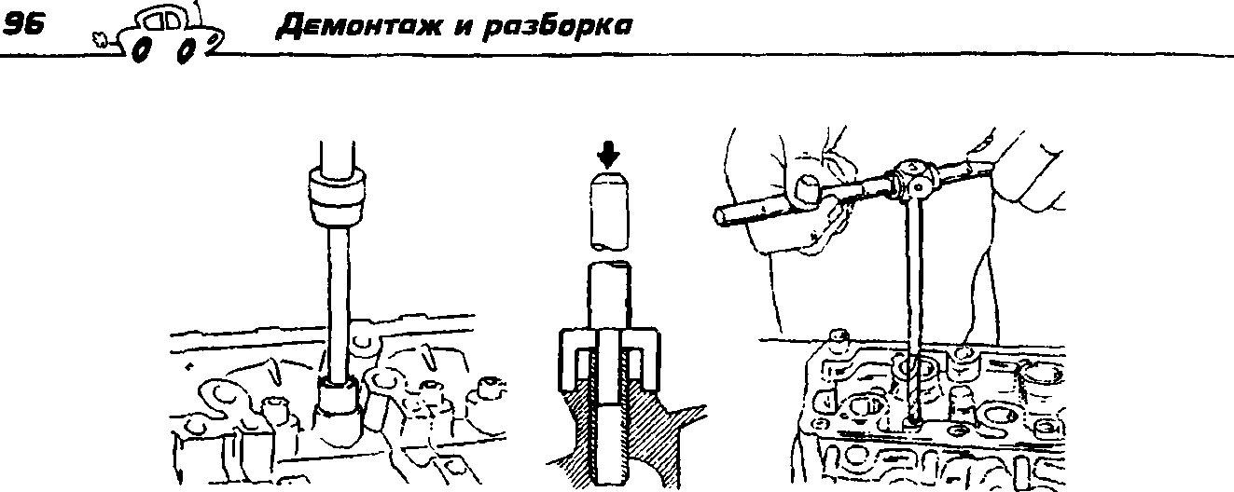

а б в
Рис. 29. Запрессовка (а и б) и развертка (в) втулки клапана
Перед заменой направляющих втулок впускного и выпускного клапанов первого и четвертого цилиндров необходимо отвернуть две шпильки крепления корпуса подшипников распределительного вала.
После запрессовки нужно развернуть отверстия в направляющих втулках развертками, а затем прошлифовать седла клапанов.
Если менялись или восстанавливались направляющие втулки клапанов, то шлифовку седел ведут после завершения работы с втулками, чтобы направляющие стержни центрировались по новой поверхности втулок и обеспечивали соосность фасок с отверстиями втулок.
Для обеспечения точности диаметра отверстия и его расположения по отношению к рабочих фаскам седла и клапаны отверстия во втулках обрабатываются после запрессовки втулок в головку цилиндров.
Для устранения мелких дефектов фаску тарелки клапана шлифуют на обычных круглошлифовальных станках (рис. 30, позиция 3) с углом фаски 45°25'-45°35'. После шлифовки расстояние от базового диаметра фаски до плоскости тарелки не должно быть менее указанного в табл. 8.
У выпускного клапана не должен быть сошлифован слой твердого сплава, наплавленный на фаску. Биение рабочей фаски клапана относительно стержня должно составлять не более 0,02 мм.

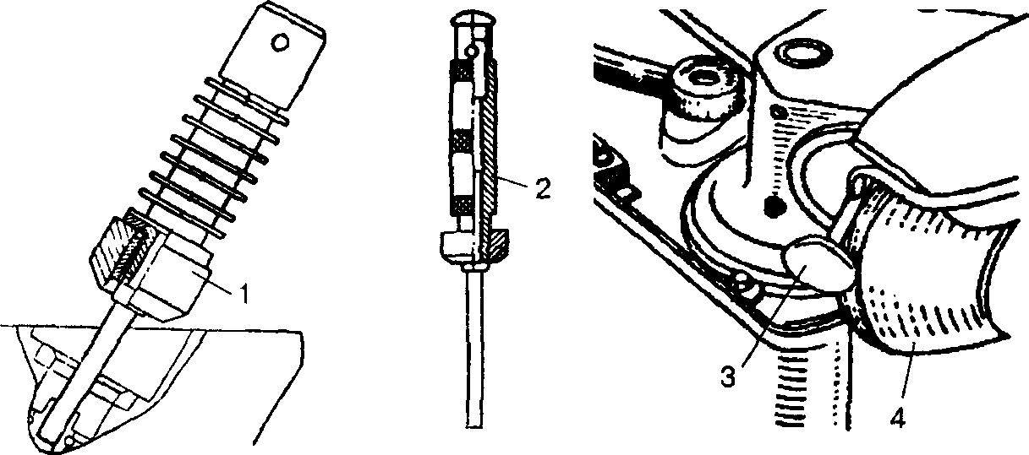

Рис, 30- Зенкерование и шлифовка седел и клапанов: 1 — шлифовка седла; 2 — зенкер со шпинделем; 3 — клапан;
4 — шлифовальный круг
Головку нужно установить на подставку, очистить от нагара фаски седел клапанов соответствующими зенкерами, зенкеры надеть на шпиндель и центрировать направляющим стержнем, который вставляется в направляющие втулки клапанов (рис. 30, позиция 2).
На направляющий стержень необходимо надеть пружину, установить на шпиндель конический круг для седел выпускных клапанов или круг для седел впускных клапанов (рис. 30, позиция 2), закрепить шпиндель в шлифовальной машинке и прошлифовать седло.
Q
ПРИМЕЧАНИЕ
При шлифовке фаски следует снимать как можно меньше металла.
Во избежание вибрации и порчи фаски в момент соприкосновения круга с седлом машинка должна быть выключена.
Ремонт клапанного механизма ^Jp&L^ 97
До работы следует выправить шлифовальный круг алмазом.
Ширину рабочей фаски седел выпускных клапанов необходимо шлифовать до нужных размеров зенкером под углом 20°
•М749

и зенкером, которым устраняется наклеп на внутреннем
диаметре. Зенкеры следует применять с тем же шпинделем и стержнем. Сначала нужно шлифовать внутреннюю фаску до размера 0,33 мм, а затем фаску 20° — до ширины рабочей фаски 1,9-2,0 мм.
Перед установкой клапанов (и старых и новых) необходимо притереть их к седлам. Для этого следует надеть на стержень притираемого клапана легкую отжимную пружинку подходящих размеров и нанести на его фаску тонкий слой притирочной пасты зернистостью не более 20-50 мкм.
ПРЕДУПРЕЖДЕНИЕ
Алмазные пасты желательно не применять, так как алмазная крошка иногда внедряется в седло и остается в нем, ускоряя его износ.
Далее нужно вставить клапан с пружиной в направляющую втулку, надеть на его стержень приспособление или подобрать резиновую трубку так, чтобы она плотно надевалась одним концом на стержень клапана, а другим — на жало крестовой отвертки или на круглый напильник с ручкой. С помощью этого приспособления необходимо вращать клапан попеременно в обе стороны, слегка прижимая его к седлу. Вести притирку следует аккуратно, стараясь не снимать много металла, чтобы оставить возможность для последующих ремонтов. При появлении притертого пояска на деталях нужно разбавить пасту маслом, а когда притираемые поверхности станут совершенно гладкими, вести притирку на одном масле до получения матово-серого цвета рабочих поверхностей фаски клапана и его седла и блестящего цельного пояска.
Если нет разрывов слоя краски, нанесенной на седло и фаску тарелки клапана, при их контакте или если керосин, залитый в камеру сгорания при свободно вставленных в свои седла притертых впускном и выпускном клапанах, в течение 10 секунд не просачивается, значит, притирка сделана хорошо. После притирки нужно тщательно промыть обработанные детали и камеры сгорания от следов притирочной пасты.

Ремонт клапанного механизма ^^^ 99

Новый метод ремонта
г.
г •
В последние годы применяется методика восстановления изношенной внутренней поверхности направляющих втулок без их выпрессовки специальным ручным инструментом (например, фирмы Neway) с роликовыми резцами для пластической деформации металла до 0,5 мм, компенсирующей износ внутренней поверхности втулки, и последующей разверткой до нужного размера. Резцы также формируют во втулке спиральный желобок для масла, улучшающий условия смазки стержня клапана (рис. 31, б). Зазор 0,03-0,05 мм между стержнем клапана и втулкой и этот желобок работают как лабиринтный сальник, обеспечивая смазку и отталкивая излишнее количество масла, помогая масло отр ажатель ным колпачкам и уменьшая угар масла.

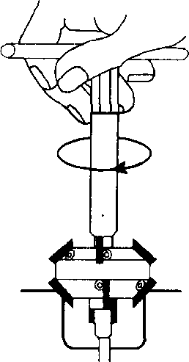
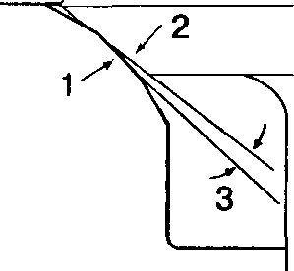
1


• •>

в
t ? Рис. 31. Обработка втулок и седел клапанов инструментами Neway: — фрезерование седла; 6 — втулка после обработки; в — седло после
обработки (1 — седло клапана; 2 — фаска клапана;
3 — интерференционный угол)
При традиционном методе обработки седел клапанов направляющая шарошки или зенкера свободно вращается во втулке клапана. При новом методе, предложенном фирмой Neway, фреза надевается на неподвижную ось, которая плотно фиксируется в ранее восстановленной втулке самоустанавливающейся цанговой направляющей. Фреза сидит на оси с зазором всего 0,5 мкм, обеспечивая минимальный допуск обработк

и
Демонтаж и
(см. рис. 31/ а). Каждая из трех предусмотренных технологией фасок на седле клапана получается за 3-4 оборота ручного инструмента. Фреза за счет уникальной заточки и формы режущих кромок формирует на поверхности седла клапана специальный микрорельеф, благодаря которому приработка клапана и седла на двигателе происходит быстро, а надобность в притирке отпадает.
Восстановление рабочих фасок клапанов выполняют специальным ручным инструментом Gizmatic-2 той же фирмы.
Клапан неподвижно фиксируют в специальной оправке, зажатой в слесарные тиски. После нескольких вращений фрезы . с осевой подачей микролифтом получается идеальная концентрическая поверхность фаски клапана. На ней также формируется специальный микрорельеф, как и при обработке седла.
При работе инструментами Neway притирка не нужна совсем. После обработки клапанов и седел их идеальное сопряжение происходит по узкому пояску и обеспечивается не только формируемым микрорельефом поверхностей деталей, но и интерференционным углом (см. рис. 31, в) между фасками. Достигается это небольшим (менее 1°) расхождением углов обработки рабочих поверхностей седла и клапана. В первые же секунды работы двигателя поясок сопряжения увеличивается за счет смятия выступов созданного микрорельефа на фасках, а затем происходит и полное уплотнение поверхности по всей ширине фаски.
Комплект инструментов фирмы Neway покупать не обязательно. Нужно только узнать, в какой мастерской он имеется, и отдать туда головку блока для обработки втулок и седел, а также клапанов.

Ремонт распредЕлитЕльного вала и корпуса подшипников
у двигателей 2101,21011,2103,2103310,2106,2121,21213,2130
необходимо отвернуть на верстаке гайки шпилек корпуса подшипников, снять упорный фланец и осторожно, чтобы не

повредить поверхность опор корпуса, вынуть из него распре целительный вал.
у двигателя 2105 следует отвернуть у корпуса подшипников ^распределительного вала гайки крепления держателя сальника, снять его и упорный фланец, а затем вынуть вал из корпуса подшипников.
Вал нужно вымыть, удалить кернером заглушку масляного канала на валу, промыть и прочистить канал и отверстия для масла и вновь заглушить канал. Потом необходимо промыть и очистить корпус подшипников и каналы для подвода масла.
Распределительный вал двигателя 2121 отличается от 21213 другим угловым расположением кулачков, так как на двигателе 2121 иные фазы газораспределения.
$ V
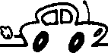
101
Ремонт распределительного воле и корпусе подшипников
Далее необходимо установить вал крайними шейками на призмы, стоящие на поверочной плите (рис. 32, б). Проверенное индикатором радиальное биение средних шеек должно бьггь не более 0,04 мм. Если биение больше, вал выправляют на рихтовоч- ном прессе. Если биение не устраняется, вал подлежит замене.
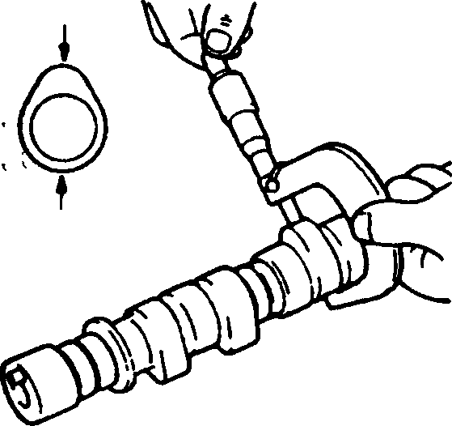
Диаметры шеек распределительного вала измеряют микрометром, а отверстий его подшипников — нутромером с точностью 0,01 мм (рис. 32, а). Разность полученных размеров не должна превышать 0,2 мм.
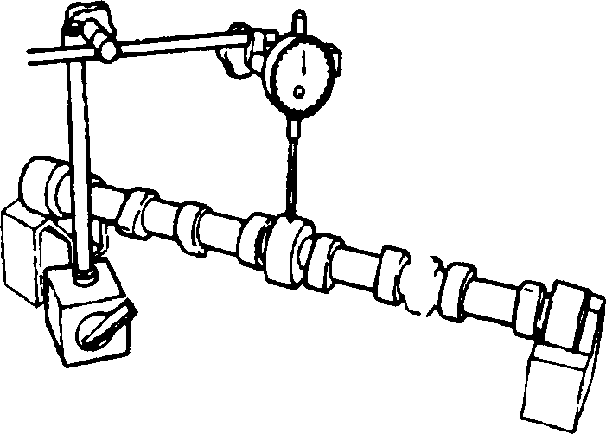

б
Рис. 32. Проверка размеров (а) и биения (б) распределительного вала

Контрольные размеры приведены в табл. 6. Не допускается износ рабочих поверхностей кулачков свыше 0,5 мм, а также износ кулачков в виде граней и задиры на них.
Рабочие поверхности (сами подшипники) должны быть гладкими, без задиров. Увеличенный зазор, повреждения поверхностей, трещины на корпусе — поводы для замены корпуса подшипников. При наличии царапин, задиров, наволакивания алюминия на валу и в корпусе подшипников поврежденные места нужно зачистить шабером и отполировать. При замене распределительного вала новым корпус подшипников тоже следует установить новый.
У двигателей 1111,11113, 2108, 21081, 21083, 2110, 2111 опоры
распределительного вала выполнены разъемными. Верхняя половина находится в корпусах подшипников (переднем и заднем), а нижняя — в головке цилиндров. Отверстия в опорах обрабатываются в сборе с корпусами подшипников, поэтому они невзаимозаменяемые и головку цилиндров можно заменить только в сборе с корпусами подшипников. На опорах под шейки распределительного вала и в отверстиях под толкатели клапанов не должно быть задиров и повреждений. Трещины в любых местах головки цилиндров не допускаются. Радиальное биение шеек не должно превышать 0,02 мм.
Зазор между шейками распределительного вала и отверстиями опор определяется расчетом после промера шеек и отверстий в опорах на головке цилиндров с установленными корпусами подшипников. Для определения зазора также можно воспользоваться пластмассовой, свинцовой или оловянной проволокой следующим образом.
- Тщательно очистить шейки распределительного вала и опорные поверхности головки цилиндров и корпусов подшипников. Удалить толкатели клапанов из головки цилиндров.
- Уложить распределительный вал в опоры головки цилиндров и поместить на шейки отрезки пластмассовой проволоки (рис. 33).
Ремонт блока цилиндров ^ЁВй^ ЮЗ
3. Установить корпуса подшипников и затянуть гайки их кре- j' пления в два приема моментом 21,6 Н • м (2,2 кгс * м).
|4. Снять корпуса подшипников и по толщине сплющенной ^ проволоки определить величину зазора. Расчетный зазор j. для новых деталей — 0,069-0,11 мм, а максимально допустимый должен быть не более 0,2 мм.
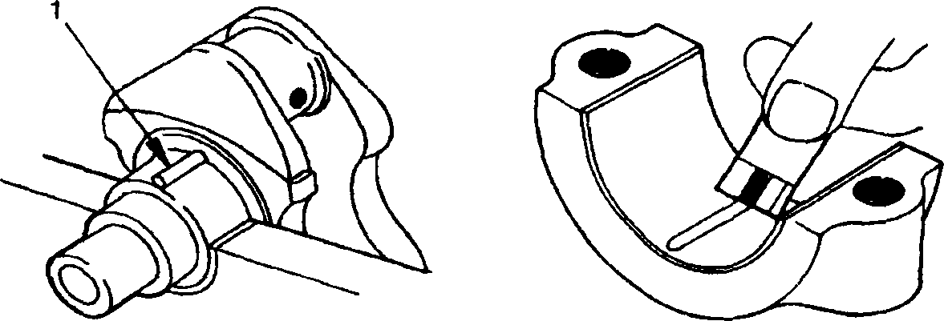
Рис. 33. Использование деформации мягкой проволоки С1) для измерения зазоров в подшипниках распредвала и коленвала

Ремонт блока цилиндров

Дефектовка
Первым делом нужно тщательно вымыть, продуть и просушить ряок сжатым воздухом, особенно масляные каналы. Если в опорах или в других местах блока имеются трещины, он подлежит замене. Размеры блока цилиндров приведены в табл. 10.
Таблица 10. Контролируемые размеры блока цилиндров  Двигатель  1 | От поверхности до разъема опор | Диаметр посадочных мест подшипников | Ширина опоры под упорные полукольца
1111 | 194,36-194,46 | 54,507-54,520 | 22,34-22,40
11113 | То же | Тоже | То же
2101 | Нет данных | Тоже | 23,140-23,200
21011 | То же | То же | Тоже
2103 | То же | То же | То же

Продолжение &
104 ^^ Демонтаж и розборко
Таблица 10 (продолжение)  Двигатель | От поверхности до разъема опор | Диаметр посадочных мест подшипников | Ширина опоры под упорные полукольца
2103310 | То же | То же | То же
2105 | То же | То же | То же
2106 | То же | То же | То же
2108 | 247,6-247,8 | То же | 22,34-22,40
21081 | 242,0-242,2 | То же | То же
21083 | 194,7-194,8 | То же | То же
2110 | То же | То же | То же
2121 | Нет данных | То же | 23,140-23,200
21213 | То же | То же | То же
2130 | То же | То же | То же

Привалочная плоскость блока цилиндров может быть деформирована, поэтому следует проверить ее с помощью линейки и набора щупов (см. рис. 24). Линейку необходимо устанавливать по диагоналям и осям плоскости. Если плоскость искривлена более чем на ОД мм, блок цилиндров нужно заменить.
Если было замечено попадание охлаждающей жидкости в картер, необходимо проверить герметичность блока цилиндров. Заглушив отверстия охлаждающей рубашки блока, нужно нагнетать в нее воду комнатной температуры под давлением 0,3 МПа (3 кгс/см²). В течение 2 мин не должно наблюдаться утечки воды из блока.
Если отмечалось попадание масла в охлаждающую жидкость, следует проверить блок на наличие трещин в зонах масляных каналов.
Это можно делать на автомобиле: слить охлаждающую жидкость из системы охлаждения, снять головку цилиндров, заполнить рубашку охлаждения блока цилиндров водой и подать сжатый воздух в вертикальный масляный канал блока цилиндров. В случае появления пузырьков воздуха в воде, заполняющей рубашку охлаждения, блок цилиндров придется заменить.
Диаметр цилиндра измеряют нутромером в четырех поясах (рис. 34) как в продольном, так и в поперечном направлении.
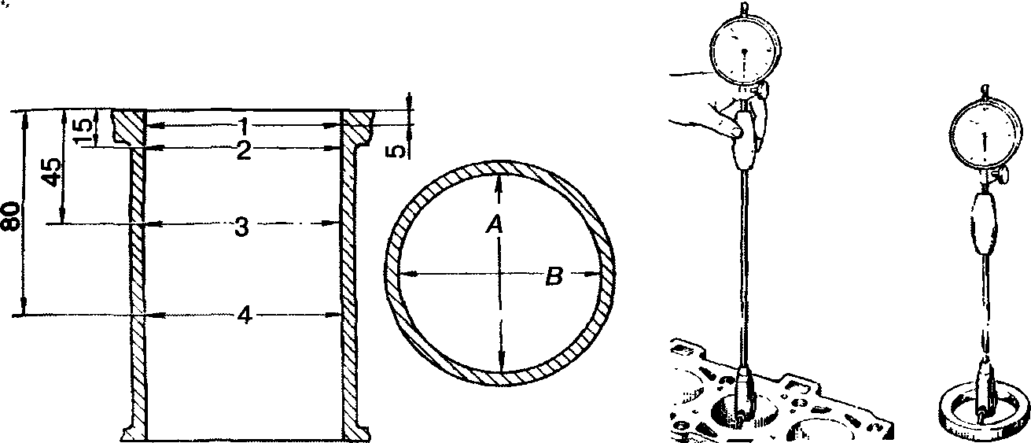

а б в
Рис. 34. Измерение цилиндра нутромером: а — места замеров; б — положение нутромера; в — установка нутромера на ноль по калибру
В зоне верхнего пояса цилиндры не изнашиваются — разность размеров в верхнем и остальных поясах показывает величину износа цилиндров. При износе цилиндров до 0Д5 мм их рекомендуют только хонинговать.
Если величина износа более 0,15 мм, следует расточить цилиндры до ближайшего ремонтного размера поршней, увеличенного на 0,4 или 0,8 мм от номинала, оставив припуск 0,03 мм На диаметр для хонингования.
с
Встречаются цилиндры с овальным и бочкообразным износом.
Мелкие частые риски на поверхности цилиндра по всей высоте движения первого компрессионного кольца означают, что скалывавшиеся частицы хромового покрытия царапали цилиндр. Соответственно, качество хромирования этого кольца низкое.
Если зеркало цилиндра матовое, значит, это явно абразивный износ из-за пыли, попадавшей через негерметичный корпус воздушного фильтра.
106 ^^ Демонтаж и
Цилиндры блока по диаметру разбиты на пять классов: А, В, С, D, Е, их размеры различаются на 0,01 мм. Класс цилиндра отмечен на нижней плоскости блока (рис. 35).
Там же, а также на крышках коренных подшипников клеймится условный номер блока цилиндров, указывающий на принадлежность крышек к данному блоку.
После выяснения износа необходимо определить ремонтный размер, приобрести поршни нужного размера и провести обработку цилиндров под каждый из них индивидуально. Днища поршней следует пометить номерами цилиндров.
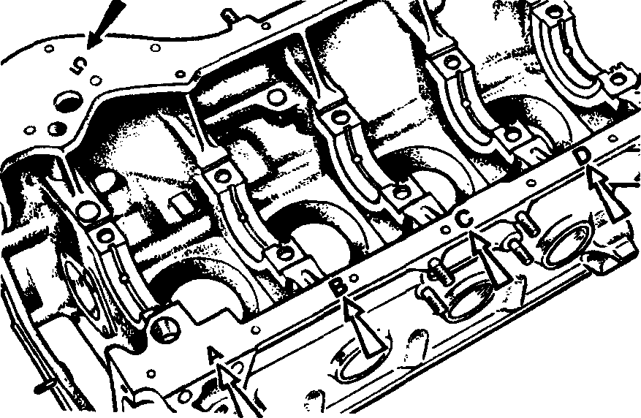
Рис. 35. Маркировка блока

Расточка и хонингование
Если мастерская, куда вы намереваетесь отдать блок для расточки цилиндров, примет его в работу без поршней, заберите его скорее и ищите другую мастерскую. На блоке, принятом в ремонт, должен быть выбит номер квитанции мастерской — это привязка на случай претензий по качеству.
Расточку обычно проводят твердосплавными резцами при частоте вращения шпинделя около 315 об/мин с подачей 0,05-0,08 мм/об. Припуск на чистовое растачивание — не более 0,15 мм, получаемая шероховатость поверхности R_{a} — 1,25 мкм.

Ремонт блоко цилиндров ^SBlL Ю7 *— 0
До хонингования допускается небольшая чернота шириной до 10 мм и глубиной не более 0,03 мм. Оставляемый припуск на хонингование — 0,04-0,08 мм.
Окончательная обработка цилиндров — хонингование до достижения нужного размера и шероховатости R_{a} = 0,32 мкм, овальности и конусности в пределах 0,02 мм. Хонингуют цилиндр в два приема. Припуск на предварительную доводку составляет 0,03-0,08 мм, на окончательную — 0,01-0,03 мм. Частота вращения хона (хонинговаяьной головки) — около 284 об/мин, скорость возвратно-поступательного движения — 22 м/мин при предварительной обработке и 14 м/мин при окончательной.


Хонинговальная головка (рис. 36), абразивные бруски которой прижимаются пружинами к стенкам цилиндра, выполняет вращательное движение вокруг своей оси и возвратно-поступательное — вдоль оси.


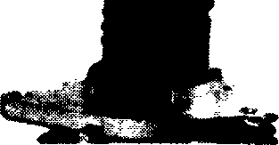

Рис. 36. Хонинговальные головки (хоны): с абразивными брусками^ и с силиконо-карбидными гранулами на нейлоновой сетке (б)
Хонингование происходит при непрерывной подаче охлаждающей жидкости, чаще всего керосина или керосина с 10-20 % машинного масла.
В результате обработки, помимо снятия металла для доводки Диаметра до нужного размера, на зеркале цилиндра образуются риски глубиной до 0,05 мм под углом 50-60° друг к другу (рис. 37, а).

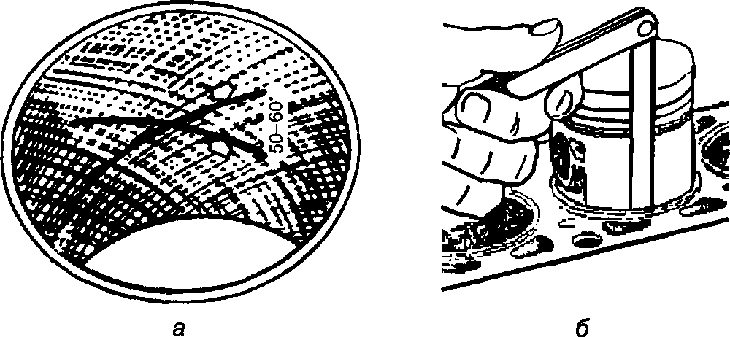
Рис. 37. Цилиндр после хонингования (а) и проверка зазора^б)

Б этих микроуглублениях задерживается масло, необходимое для смазки колец и поршней. Точность размеров обработанного цилиндра составляет 0,005-0,010 мм, овальность и конусность — не более 0,03 мм. После расточки и хонингования цилиндров замеряют зазоры между стенками цилиндра и соответствующим поршнем согласно меткам на днищах поршней, вставив поршень в цилиндр на нужную глубину и ведя замер поперек блока (рис. 37, б). При замерах необходимо следить за температурой деталей, так как при обработке цилиндр нагревается.
Контролируемые размеры цилиндров и поршней по классам приведены в табл. 11.
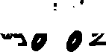
108 _ JaBlL Демонтаж и разборка
Зазоры в паре «поршень — цилиндр» выдерживаются с высокой точностью (допуск — 0,02 мм), так как для нормальной смазки трущихся деталей необходимо наличие между ними заданного зазора. Толщина слоя горячего масла на вертикальной металлической поверхности равна примерно 0,02 мм, а зазор должен быть вдвое больше. Отсутствие зазора не дает возможности удержать масляную пленку, и последствия этого известны: заедание, задиры и заклинивание деталей. Контрольные величины зазоров приведены в табл. 12. Зазор контролируют по перемещению поршня в цилиндре. Чистый поршень в чистом цилиндре при одинаковой температуре поршня и цилиндра не должен падать, а лишь медленно опускаться под действием собственного веса или при легком нажатии пальцем.
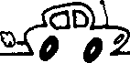
109

Ремонт блока цилиндров

LO
ю
r-i
О
•ч
чС tN.
I
ю о о
R
щ
00 on
cc
CN I
&
cc
CN
ON ON
R
I
00 ON
R
00 ON
oo^{v} (
l>. ON
оо
LO
о
V
чС CN. (
^ о
к.
чС CN.
On
О^
К
I
00 On
Ю tN.
LO
о
ON
Cn (
s
ON CN.
ю о
к.
чО t>. I
rt О
к.
чС t>.
LO О
ON IN.
I
^ о
ON IN.
LO О
к
чС Cn I
^
О
чС Cn
ю о
к.
чС t>. I
о
к.
чО t>.
щ о
CN 00 1
^ о
CN 00
чО
CN I
Ю
о о
чО CN
CN 00
I
ir> о о
CN 00
UJ
а *
о
н
О
H
о H
s

ЧС CN. I
CO
о

ЧС
tN
S
к.
чО t>. I
со о
чО
t>4
s
ON I
CO
о
ON tN
s
On tN. I
CO О
On
t>4
s
CN 00 I
СО
о
CN 00
О
к.
чС Cn I
CO
о
V
чС
t>4
о
к.
чО t>. J
СП
о
V
ЧО Сх
)S
ф X
3 а о
Ш
X
о H
ш
X
о
н
ш *
о
н
ш
о а ct
X S с; s
LO ON ON
LO l>. I
LO 00 ON
Ln l>.
ю ON ON
R
I
lo 00 ON
lo
Гх
ю On On
к.
гн
00 I
Щ
00 On
к.
гн
00
чО
ON
ОС Cn I
LO ON
00
CO
о
ЧО CN. I
CN О
V
чО
Cn
чО ON
ч 00 Cn I
LO ON
00 Cn
Cn ON
R
I
чО ON
LO
CO
о
ON l>. I
CN
о
ON
СО
о
V
чС t>. I
CN О
к
чС t>.
tN.
On
Ю tN. I
чС On
К
CO О
ON IN. I
CN О
ON IN.
CO
о

ЧС Cn I
<N О

чС
Cn
СО
о
ч
ЧС t>. I
CN О
чО t>.
со о
CN 00 J
CN О
CN 00
ш
X
о
н
Ш
X
о H
ф о
н
J3
а ф
со со а
ф
J3 ф
>
а s
с; о
а h- х о
CN О
V
чО
Cn I
r-i
О
ч
чС t>.
CN О
к
чС t>. I
гН
О
к.
чС t>.
CN
о
ON I
CN О
ON t>. I
CN О
чС Cn I
rH О
к.
чС
t>s
СМ О
чС t>. I
гн
О
к.
чС Cn
CN О
CN 00
pa
u
u «
ф X
о
н
ш
к
о
н
Ш
X
о H
о
CN 00
ON t>.
ON tX
7
LO t>. ON
LO t-v I
LO чО
On_{v}
LH CN
Щ
tN. On
к.
гн
00 (
Щ
чО On
к.
гн
00
R
ON
ю
t^N
I
LO чС On
ю
St¹ ON
cc
CN I
CO ON
£
LO ON
R
I
R
Ю ON
LO tN. I
К
о
On Cn I
О
о
ON
Cn
ON
CO l>. I
CO ON
00
О
On
tN. I
О
о
on IN.
о
CN 00 I
о о
CN 00
Л Ci.
а>
s «
чС Cn
I
о о
к.
чС Cn
чС t>. I
О
о
V
чС
чС Cn I
О
о
к.
чС Cn.
чО t>. I
О О
к.
чС Сх
ш *
о
н
Ш
X
о H
ш
X
о
н
<0 =г
S
■ё
J
2 Он
£ S К S
Я"
is
X
a с
s
X
3
Oh О
С
i a
Oh О
С
S
X
э
Он
a
S
X 0
Он
о
С
S X
a
Oh О
E
2 «
Н V
П
л
ч
н «
и 2 tt
d
a
а о
С
ш
X
о
н
Ш *
о H
ш о
н
со со
чО
00
00
LO
CO
го
СЧ
СЧ
CN
CN
СЧ
CN
CN
CN

Таблица 11 (продолжение)

Двигатель
Детали
Размеры, мм

Класс А
Класс В
КлассС
Класс Е
Класс D

21083
82,00-82,01
82,01-82,02
82,02-82,03
82,03-82,04
82,04-82,05
Цилиндры

Поршни
81,985-81,995
82,005-82,015
81,965-81,975

2110,2111 2121
То же Цилиндры
То же
79,00-79,01
То же
79,01-79,02
То же
79,02-79,03
То же
79,03-79,04
То же 79,04-79,05

Поршни
78,93-78,94
78,97-78,98
78,95-78,96

21213
82,00-82,01
82,01-82,02
82,02-82,03
82,03-82,04
82,04-82,05
Цилиндры

Поршни
81,965-81,975
82,005-82,015
81,985-81,995

Таблица 12. Контрольные зазоры поршневой группы  Двигатель | Диаметр цилиндров и ход поршня, мм | Зазоры «поршень — цилиндр», мм | Замер зазора от днища поршня, мм | Посадка  поршневого  пальца | Зазоры в замках колец, мм | Зазоры «кольцо — канавка», мм
1111 | 76x71 | 0,025-0,045 | 51,5 • | Прессовая | 0,25-0,45 | 0,04-0,07 0,03-0,06 0,02-0,05
1113 | 82x71 | 0,025-0,045 | 51,5 | Прессовая | 0,25-0,45 | То же
2101 | 76x66 | 0,05-0,07 | 52,4 | Прессовая | 0,25-0,45 | 0,045-0,08 0,025-0,06 0,02-0,055
21011 | 79x66 | 0,06-0,08 | 52,4 | Прессовая | 0,25-0,45 | То же
2103 | 76x80 | 0,05-0,07 | 52,4 | Прессовая | 0,25-0,45 | То же
2103310 | 76x71 | 0,025-0,045 | 51,5 | Прессовая | 0,25-0,45 1 | 0,04-0,075 0,03-0,065 0,02-0,055
2105 | 79x66 | 0,05-0,07 | 52,4 | Прессовая | 0,25-0,45 | 0,045-0,077 0,025-0,057 0,02-0,052
2106 | 79x80 | 0,05-0,07 | 52,4 | Прессовая | 0,25-0,45 | 0,045-0,08 0,025-0,06 0,02-0,055

Продолжение &

У 12 Демонтаж и

Ю | Ю | ю
t>. | ЧО | ю
о | о | о
о | о | ч  о
1 | 1 | 1
s | СП  о | гч о
4  о | ч  о | ч  о
ш *
о
н
ф X
о
н

t>. чО
О о
ч ч
о о
I I
3 о
Ч V
I
о Я
J5
S
2, « ^ «
ел Е
л «
СП *
г г
00 о
ч
о
I
ю
8 ч
о
I
ю
ГЧ
О
ю ю о
V
о
I
ГЧ О
o^{v}
а
ю о

о
I
ГЧ
о

о
% о
н
o^{v}
о о

S
г
<у о
X «
* S
ю
ч
о
I
ю
ГЧ
o^{v}
LO
V
о ю
ГЧ
ч
о
ю
V
о
\
ю
ГЧ
ч
о
ю
ч
о ю
ГЧ
о
ю
V
о
I
я
ю
ч
о
I
ю гч
V
о
J5
Ci.
О
ел Л « «
со ео

о
U

о
А
о
и
и
ф
а,
с
«
J5
« о
с
ж ^{м}

X
g
о 5
аз
2 аз
СО
оз
«
оз со о
U
U ф
а,
с
S
л
о
и
и ф
а,
с
S
со о
и
и ф
а,
с
к к

« £ч
о
ел «
Я 9"
СП м
* 5
Я
2 «
« н
СП о
s
г
ч
в
в
Ci.
о
к
ю
ю
ю
СЧ
m
LT)
ю
ю
LD
ю
ю
LO

г
ю
V
о
I
ю гч о
ч
о
ю
S

о
I
ю
ГЧ
о

о
ю ^
о
ч
о
I
ю гч о
ч
о
ю
3
ч
о
I
ю гч о
о
ю
S
ч
о
I
ю
ГЧ
о
ч
о
t>. о
ч
о
I
8
ч
о
I s
J5
Я л
н 1) Ч
S.S5
8 о 5
л § I

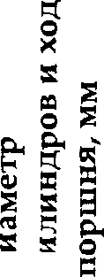

П a
чО
ч
о
чО X чО
IN.
о
00
X
On IN.
о 00
X
<N
00
t>.
X
so
IN.
t>.
X
СЧ
00
IN.
X
<N
00
л
8 «
U
S в
я:
СЧ
CO GO
CO rH СЧ rH ГЧ
GO
о
гн
еч
GO
fS
ГН
СЧ
гч
СЧ
СЧ
Ремонт шатунно-поршневой группы ^^Бй^ 113

Ремонт шатунно-поршнЕВОй группы

фЕКтовка
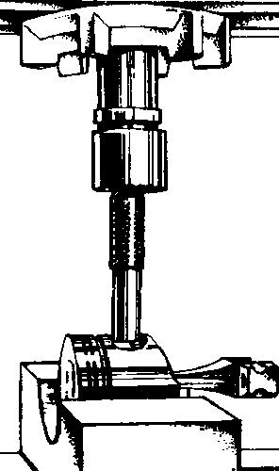
[Сначала нужно снять поршневые кольца, а затем выпрессо- 1вать палец с помощью пресса или гидравлического домкрата, оправки и опоры с цилиндрической выемкой, в которую jукладывается поршень (рис. 38, я). Далее следует удалить нагар с днищ поршней и из канавок для колец, а из масляных каналов шатунов и поршней — все отложения.
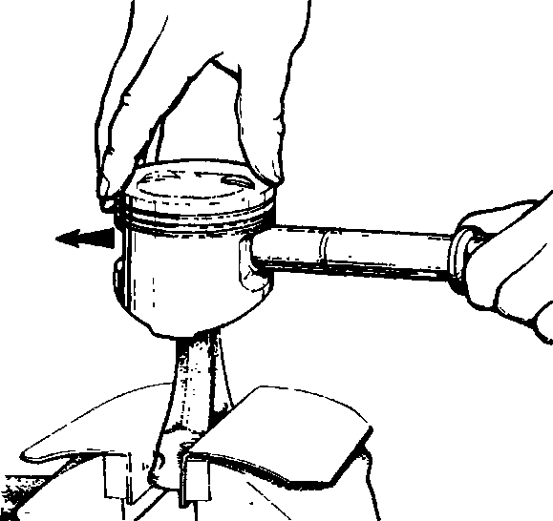

б
Рис. 38- Выпрессовка^ и запрессовка (б) поршневого пальца
Трещины на поршнях, пальцах, шатунах и крышках требуют замены этих деталей. Если детали изношены мало и не повреждены, они могут быть использованы снова. Поэтому при разборке их следует пометить, чтобы в дальнейшем не перепутать.
Поршень изготовлен из алюминиевого сплава и для улучшения прирабатываемости покрыт слоем олова. Его юбка в поперечном сечении овальная, а по высоте коническая, поэтому диаметр поршня измеряют в плоскости, перпендикулярной поршневому пальцу, и на определенном расстоянии от днища поршня.
Для задержания масла на юбке поршня двигателей 1111,1113, 2108-21083, 2110, 2111, 21213, 2130 выполнены кольцевые

114
канавки глубиной от 20 до 40 мкм. Благодаря им зазор между поршнем и цилиндром удалось уменьшить до 0,025-0,045 мм. У других двигателей этот зазор составляет 0,05-0,07 мм. Отверстие под поршневой палец смещено от оси симметрии в правую сторону двигателя, вот почему для правильной установки поршня в цилиндр около отверстия под поршневой палец имеется метка «П», которая должна быть обращена в сторону передней части двигателя.
Расчетный зазор между поршнем и цилиндром обеспечивается установкой поршней того же класса, что и цилиндры. По наружному диаметру поршни разбиты на пять классов (А, В, С, ' D, Е), различающихся размерами на 0,01 мм (см. табл. 11), а по диаметру отверстия под поршневой палец — на три категории через 0,004 мм (см. табл. 12).

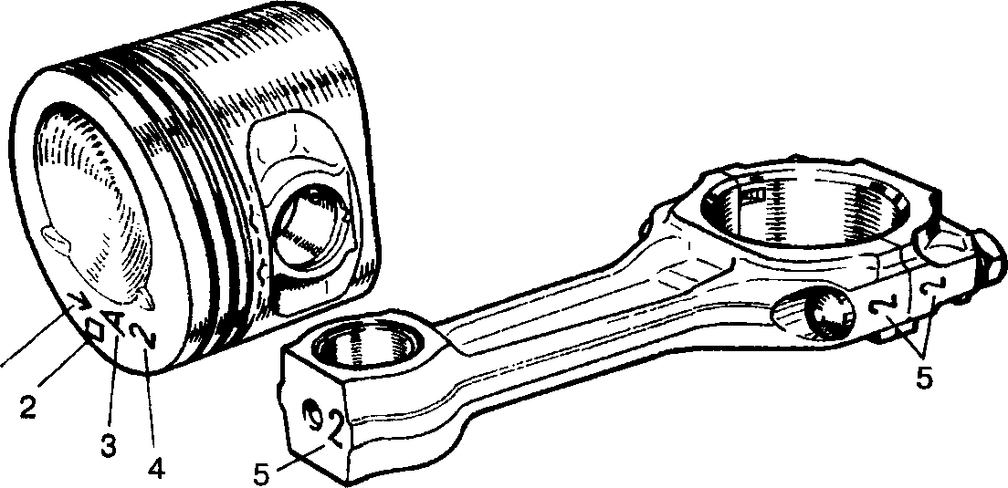
Рис. 39. Маркировка поршней и шатунов: 1 — направление установки «вперед»; 2 — ремонтный размер; 3 — класс; 4 — категория отверстия под поршневой палец;
5 — номер цилиндра
На днище поршня клеймятся класс поршня (буква) и категория отверстия под поршневой палец (цифра). Там же маркируется и стрелка д ля ориентирования поршня в цилиндре. При сборке двигателя поршни следует устанавливать так, чтобы стрелка была направлена к передней части двигателя — в сторону привода распределительного вала (рис. 39).

1
V
г *«
I
Ремонт шатунно-поршневом группы 115
* В качестве запасных частей поставляются поршни только клас- г сов А, С и Е. Их достаточно для подбора поршня к любому г цилиндру, так как поршни и цилиндры разбиты на классы с некоторым перекрытием размеров.
Увеличение диаметра для ремонтных размеров поршней составляет 0,4 и 0,8 мм. На днищах ремонтных поршней ставится маркировка в виде квадрата или треугольника. Квадрат соответствует увеличению наружного диаметра на 0,8 мм, а треугольник — на 0,4 мм (см. рис. 39).
Размеры сборки группы «шатун — палец — поршень» приведены в табл. 13.
Таблица 13. Контролируемые размеры сборки
«шатун — палец — поршень»
Двигатель | Элемент | Диаметр, мм
Двигатель | Элемент | 1 класс | 2 класс | 3 класс
1111  « | Отверстие верхней головки шатуна | 21,960-21,940 | Нет | Нет
1111  « | Палец | 21,970-21,974 | 21,974-21,978 | 21,978-21,982
1111  « | Отверстие поршня | 21,982-21,986 | 21,986-21,990 | 21,990-21,994
1111  « | Отверстие нижней головки шатуна | 51,330-51,346 | Нет | Нет
11113 | То же | То же | То же | То же
2101 | То же | То же | То же | То же
21011 | То же | То же | То же | То же
2103 | То же | То же | То же | То же
2103310 | То же | То же | То же | То же
2105 | То же | То же | То же | То же
2106 | То же | То же | То же | То же
2108 | То же | То же | То же | То же
21081 | То же | То же | То же | То же

Продолжение &
116 ^^ Демонтаж m разборка
Таблица 13 (продолжение)  Двигатель | Элемент | Диаметр, мм
Таблица 13 (продолжение)  Двигатель | Элемент | 1 класс | 2 класс | 3 класс
21083 | Отверстие верхней головки шатуна | 21,978-21,982 | 21,982-21,986 | 21,986-21,990
21083 | Палец | 21,970-21,974 | 21,974-21,978 | 21,978-21,982
21083 | Отверстие поршня | 21,978-21,982 | 21,982-21,986 | 21,986-21,990
21083 | Отверстие нижней головки шатуна | 51,330-51,346 | Нет | Нет
2110 | То же | То же | То же | То же
2121 | Отверстие верхней головки шатуна | 21,960-21,940 | Нет | Нет
2121 | Палец | 21,970-21,974 | 21,974-21,978 | 21,978-21,982
2121 | Отверстие поршня | 21,982-21,986 | 21,986-21,990 | 21,990-21,994
2121 | Отверстие нижней головки  шатуна | 51,330-51,346 | Нет | Нет
21213 | Отверстие верхней головки шатуна | 21,978-21,982 | 21,982-21,986 | 21,986-21,990
21213 | Палец | 21,970-21,974 | 21,974-21,978 | 21,978-21,982
21213 | Отверстие поршня | 21,978-21,982 | 21,982-21,986 | 21,986-21,990
21213 | Отверстие нижней головки шатуна | 51,330-51,346 | Нет | Нет
2130 | То же | То же | То же | То же

Поршни делятся по весу на три группы: нормальные, увеличенные на 5 г и уменьшенные на 5 г. Этим группам соответствует маркировка на днище поршня: «Г», «+» и «-». На двигателе всё поршни должны быть одной группы по массе. При изготовлении строго выдерживается масса поршней, и подбирать поршни по массе при сборке двигателя не требуется, если приобретены поршни одной группы.

Ремонт шатунно-поршневой группы ^^^ 117
Шатунно-поршневые группы одного двигателя не должны заметно отличаться по массе, чтобы при работе дисбаланс не приводил к вибрации и поломке двигателя. Равенство веса обеспечивают подбором поршней одной группы и шатунов одного класса. Для некоторых двигателей допускалась подгонка веса поршней или шатунов путем выборки металла в случаях, когда не удавалось найти детали одной весовой группы.
ж
Когда допускается подгонка поршней, поршни одного двигателя не должны отличаться по массе более чем на 2,5 г. При подгонке массы съем металла должен ограничиваться указанными в табл. 14 пределами (рис. 40).
Таблица 14. Параметры контроля массы  Двигатель | Допустим! металла ш мм | съем  %пттти ат"я | Допустимый ci  rn^TI/UAll \Л\Л | »ем металла
Таблица 14. Параметры контроля массы  Двигатель | Допустим! металла ш мм | JUmnvIl; | Ша 1 у HUB/ ММ
Таблица 14. Параметры контроля массы  Двигатель | До  диаметра  1 | До  высоты | Минимальная ширина  верхней головки | От оси до верха верхней головки | От оси до низа  крышки  нижней головки
1111 | Нет | Нет | Нет | Нет | Нет
1113  1 | Нет | Нет | Нет ! | Нет | Нет
2101 | 66,5 | 54,9 | Нет | Нет | Нет
21011 | 70,5 | 54,9 | Нет | Нет | Нет
2103 | 66,5 | 54,9 | Нет | Нет | Нет
2103310 | Нет | Нет | Нет | Нет | Нет
2105 | 70,5 | 54,9 | Нет | Нет | Нет
2106 | 70,5 | 54,9 | Нет | Нет | Нет
2108 | Нет | Нет | 'Нет | Нет | Нет
21081 | Нет | Нет | Нет | Нет | Нет
21083 | Нет | Нет | Нет | Нет | Нет
2110 | Нет | Нет | 32 | Нет | 33
2111 | Нет | Нет | 32 | Нет | 33
2121 | 70,5 | 54,9 | Нет | Нет | Нет
21213 | Нет | Нет | Нет | 16,5 | 35,5
2130 | Нет | Нет Нет |  | 16,5 | 35,5

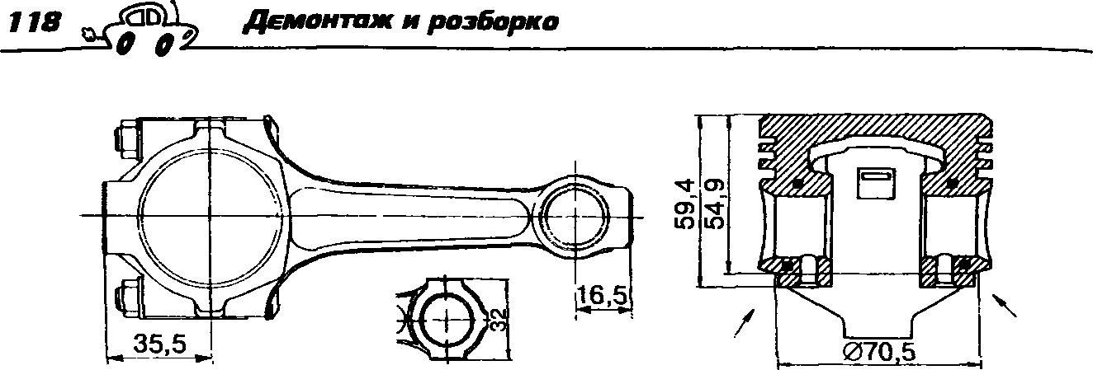
Рис. 40. Контролируемые размеры при подгонке веса (см. табл. 14)

Поршневой палец всех двигателей, кроме 2110, 2111, 21213, 2130, запрессован в верхнюю головку шатуна и свободно вращается в бобышках поршня. У двигателей 2110, 2111, 21213, 2130 поршневой палец плавающего типа, то есть свободно вращается и в бобышках поршня, и во втулке шатуна. В отверстиях поршня палец фиксируется двумя пружинными стопорными кольцами.
По наружному диаметру пальцы подразделяются на три класса, через 0,004 мм. Класс маркируется краской на торце пальца: синяя метка — первый, зеленая — второй, красная — третий класс.
Перед сборкой шатунно-поршневой группы подбирают палец к поршню и шатуну. У новых деталей класс отверстий под палец в шатуне и поршне должен быть идентичен классу пальца.
Правильное сопряжение пальца с поршнем достигается, если поршневой палец входит в отверстие бобышки при нажатии большим пальцем руки (рис. 41, а) и не выпадает, если держать поршень с поршневым пальцем в вертикальном положении (рис. 41, б). Выпадающий из бобышки палец следует заменить пальцем следующей по размеру категории. Если был палец третьей категории, то приходится заменять и поршень, и палец.
Шатун обрабатывается вместе с крышкой нижней головки, поэтому по отдельности они невзаимозаменяемые. Чтобы при сборке не перепутать крышки и шатуны, на них клеймят номер цилиндра, в который они устанавливаются. При сборке цифры
Ремонт шотунно-поршневой группы ^jQBll^ f 19
на шатуне и крышке должны быть одинаковыми, находиться с одной стороны шатуна и двигателя (см. рис. 39).
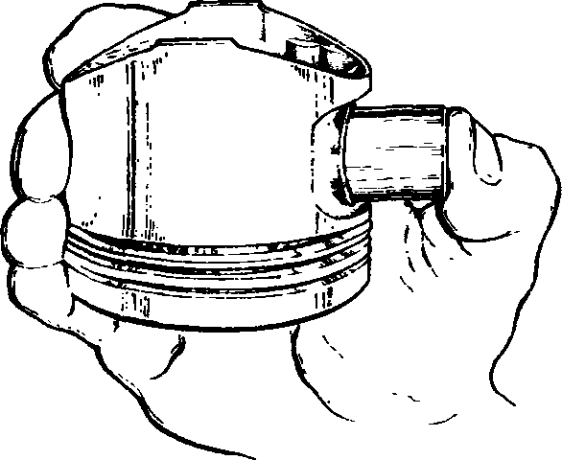

Рис. 41. Проверка сопряжения пальца и поршня
В верхнюю головку шатуна двигателей 2110, 2111, 21213, 2130 запрессована сталебронзовая втулка. По диаметру отверстия этой втулки шатуны делятся на три класса — через 0,004 мм, как и поршни. Номер класса наносится на верхнюю головку шатуна (см. рис. 39)..
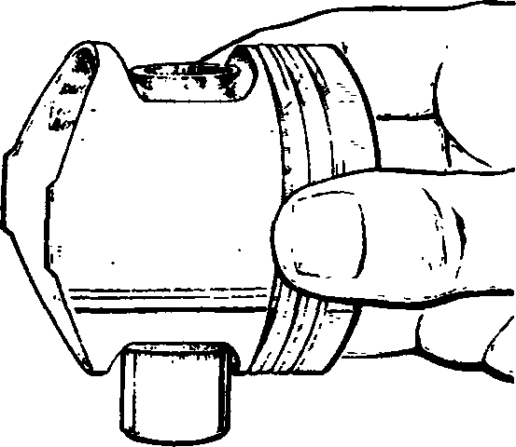
В этих двигателях равенство масс шатунно-поршневых групп одного двигателя регулируется путем выборки при необходимости металла из шатунов.
По массе верхней и нижней головок шатуны подразделяются на классы, маркируемые либо буквой, либо краской на крышке шатуна. На двигатель должны устанавливаться шатуны одного класса по массе (табл. 15).
Таблица 15. Классы шатунов по массе верхней и нижней головок  Масса головок шатуна, г |  | Класс | Цвет маркировки
Верхней | Нижней | Класс | Цвет маркировки
184 ±2 | 489 ±3 | Ф | Красный
184 ±2 | 495 ±3 | Л | Зеленый
184 ±2 | 501 ±3 | Б

Продолжение &

Таблица 15 (продолжение)  Масса головок шатуна, г |  | Класс | Цвет маркировки
Верхней | Нижней | Класс | Цвет маркировки
188 + 2 | 489 ±3 | X
188 + 2 | 495 ±3 | М
188 + 2 | 501 ±3 | В
192 ±2 | 489 ±3 | Ц
192 ±2 | 495 + 3 | н
192 ±2 | 501 ±3 | г | Голубой

Подгонять массу шатунов можно удалением металла с бобышек верхней и нижней головок. Места, на которых допускается удалять металл при подгонке массы верхней и нижней головок шатуна, следующие: на двигателях 2110 и 2111 — боковины верхней головки и бобышка крышки нижней головки, а на двигателях 21213,2130 — бобышка верхней головки и бобышка крышки нижней головки (см. рис, 40).
Сборка поршня с шатуном
Так как палец вставляется в верхнюю головку шатуна с натягом, необходимо нагреть шатун до 240 °С для расширения его головки.
Для этого шатуны на 15 мин помещают в электропечь, заранее нагретую до 240 °С, направляя верхние головки шатунов внутрь печи. Применяют также паяльные лампы и промышленные фены, дающие горячий воздух с температурой около 300 °С (они применяются для пайки пластмасс и т. п.). Запрессовывать нужно скорее, так как после охлаждения шатуна нельзя изменить положение пальца.
Палец следует заранее приготовить к сборке, надев его на валик приспособления, установив на конце этого валика направляющую и неплотно закрепив ее винтом, чтобы не произошло заклинивания при расширении пальца от контакта с нагретым шатуном. Извлеченный из печи шатун нужно быстро зажать

Г
Ремонт шо тунночюршневой группы 121
в тисках и надеть на него поршень, совместив отверстие под палец с отверстием верхней головки шатуна. Палец необхо- димо протолкнуть в отверстие поршня и в верхнюю головку шатуна так, чтобы заплечик приспособления соприкасался ; с поршнем (см. рис. 38, б). При этом поршень должен прижиматься бобышкой к верхней головке шатуна в направлении запрессовки пальца.
ПРЕДУПРЕЖДЕНИЕ
Поршень с шатуном должен соединяться так, чтобы метка «П» на поршне находилась со стороны выхода отверстия для масла на нижней головке шатуна.
ВНИМАНИЕ
С 1990 г. шатуны изготавливают без отверстия для прохода масла на нижней головке шатуна, поэтому ликвидированы и отверстия в шатунных вкладышах. Такие шатуны можно соединять с поршнем в любом положении.
После сборки шатуна с пальцем и поршнем следует проверить
прочность запрессовки пальца с помощью динамометрического ключа и приспособления (рис. 42, а и б).
- Зажать основание приспособления в тиски и установить на нем шатун с поршнем.
- Опустить кронштейн индикатора, вставить в отверстие пальца резьбовой стержень, продвинув его до упора головки стержня в торец пальца.
- На конец стержня навернуть гайку и затянуть ее, выбрав возможные зазоры.
- Поднять кронштейн до горизонтального положения, закрепить его и установить штифт индикатора на головке стержня, вставленного в палец.
- Установить индикатор на нулевую отметку.
Вставить в паз резьбового стержня упор, чтобы стержень не проворачивался

.


7. Динамометрическим ключом приложить к гайке стержня усилие 12,7 Н - м (1,3 кгс • м), соответствующее осевой нагрузке 3,92 кН (400 кгс).
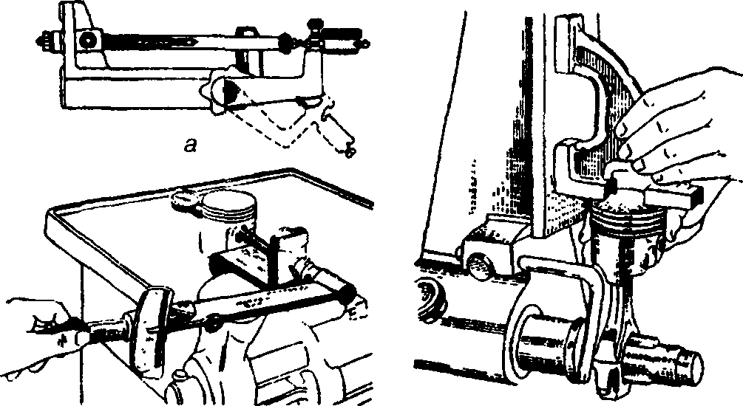

б
Рис. 42. Испытание на выпрессовывание пальца на приспособлении А.95615 (а и б) и проверка параллельности осей пальца и нижней
головки шатуна (в)
Посадка пальца в шатуне верна, если после прекращения действия усилия и возвращения гайки в исходное положение стрелка индикатора вернется к нулю. В случае проскальзывания пальца в верхней головке шатуна необходимо заменить шатун новым.,
Следует проверить параллельность осей шатунно-поршневой группы специальным прибором (рис. 42, в), для чего нижнюю головку шатуна без вкладышей центрировать на выдвижных ножах прибора, а на днище поршня установить калибр. Щупом нужно проверить зазор между вертикальной плитой приспособления и вертикальной плоскостью калибра на расстоянии 125 мм от угла или верхнего конца калибра в зависимости от того, чем он касается плиты — углом или верхним концом. Зазор не должен превышать 0,4 мм. Если зазор больше; шатун следует заменить.
в
После охлаждения шатуна нужно смазать моторным маслом палец через отверстия в бобышках поршня.
Ремонт шотунночюршнЕВОй группы ^^^ 123

Установка поршнЕвых колец
Поршневые кольца изготовлены из чугуна. Наружная поверхность верхнего компрессионного кольца хромирована и имеет бочкообразную форму (рис. 43, а).
Нижнее компрессионное кольцо — скребкового типа, с выточкой по наружной поверхности (рис. 43, б), фосфатирован- ное.
Маслосъемное кольцо имеет прорези для снимаемого с цилиндра масла и внутреннюю витую пружину — расширитель (рис. 43,
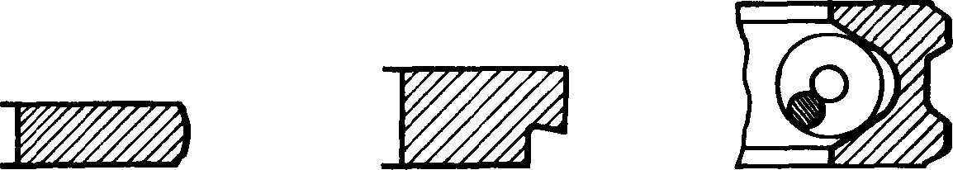

а б в
Рис. 43. Форма поршневых колец в поперечном сечении
На кольцах ремонтных размеров ставится цифровая маркировка 40 или 80, что соответствует увеличению наружного диаметра на 0,4 или 0,8 мм.
Зазор по высоте между канавками и кольцами проверяют, вставляя кольцо в соответствующую канавку (рис. 44, а). Предельно допустимые зазоры при износе — 0,15 мм.
Зазор в замке поршневых колец проверяют набором щупов, вставляя кольца в калибр (рис. 44, б), имеющий диаметр отверстия, равный номинальному диаметру кольца с допуском ±0,003 мм, или в цилиндр. Зазор должен находиться в пределах 0,25-0,45 мм для всех колец. Если зазор недостаточный, нужно запилить стыковые поверхности, а если повышенный — заменить кольца.

Итак, нужно смазать моторным маслом канавки на поршне и установить кольца на поршень. Нижнее компрессионное кольцо следует устанавливать выточкой вниз или меткой «Верх» (или по-английски ТОР) вверх к днищу поршня. Стык

б
Рис. 44. Измерение зазоров между кольцом и канавкой (а) и в замке (б)
а
пружинного расширителя маслосьемного кольца должен располагаться на стороне, противоположной замку кольца.
Маслосъемное кольцо устанавливают фаской наружной поверхности вверх. После установки необходимо сместить поршневые кольца так, чтобы замок верхнего компрессионного кольца располагался под углом 30-45° к оси поршневого пальца, замок нижнего компрессионного кольца — под углом около 120° к замку верхнего компрессионного кольца (рис. 45, а), а замок маслосьемного кольца — под углом 30-45° к оси поршневого пальца между замками компрессионных колец.
120'
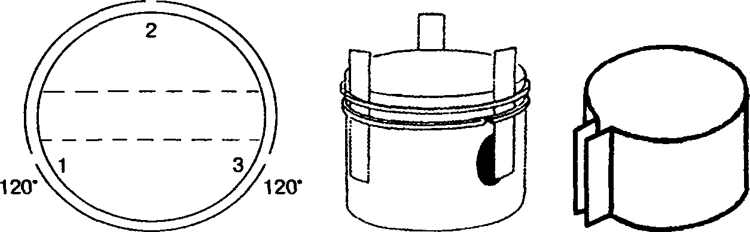

а
в
б

Рис. 45. Расположение замков колец (а), жестяные полоски для установки колец (б) и жестяная оправка для сжатия колец
на поршне перед установкой в цилиндр (в)

Кольца можно надеть на поршень руками, держа большие пальцы в разрезе кольца, а средние пальцы — с противоположной стороны. Верхнее компрессионное и маслосъемное кольца редко ломаются, а второе компрессионное кольцо довольно жесткое и ломается при разводе концов кольца более чем на 2 мм. Чтобы не сломать это кольцо, для его установки пользуются полосками из жести (рис. 45, б).
Контрольные зазоры поршневой группы указаны в табл. 12.

Ремонт коленчатого вала

ДЕфЕктавка
Для очистки каналов системы смазки необходимо удалить заглушки каналов, затем обработать гнезда заглушек зенкером, тщательно промыть каналы бензином и продуть их сжатым воздухом. Оправкой следует запрессовать новые заглушки и для большей надежности зачеканить каждую заглушку в трех точках керном.
Если обнаружены трещины на коренных или шатунных шейках и на щеках коленчатого вала, его требуется заменить. Мел- кие задиры, царапины, забоины и риски на шейках и поверхностях коленчатого вала, сопрягаемых с рабочими кромками сальников, нужно зачистить и заполировать. При износе более
- 03.мм или овальности более 0,03 мм, а также при наличии значительных задиров и рисок шейки следует отшлифовать.
Зазор между вкладышами и шейками коленчатого вала можно проверить расчетом, измерив детали, либо с помощью пластмассовой, оловянной или свинцовой проволоки (см. рис. 33). Для этого необходимо сделать следующее.
- Тщательно очистить рабочую поверхность вкладышей и шеек.
- Установить шатун на шейке коленчатого вала согласно нумерации.

- Поместить отрезок проволоки на поверхность шатунной шейки, установить крышку с вкладышем на шатун и затянуть гайки моментом 51 Н • м (5,2 кгс ■ м).
- Поместить отрезок проволоки на поверхность коренной шейки, установить крышку с коренным вкладышем и затянуть болты моментом 80,4 Н ■ м (8,2 кгс • м).
- Снять крышки.
- По толщине сплющенной проволоки определить величину зазора.
Если зазор меньше предельного (табл. 16), прежние вкладыши можно использовать снова. При зазоре, большем чем допустимый, необходимо заменить вкладыши новыми. Если зазор больше предельного, то возможно использование номинальных или ремонтных вкладышей без шлифовки коленчатого вала.
Но если заменить вкладыши без перешлифовки коленчатого вала, то срок их службы составит половину срока службы новых. При благоприятных условиях эксплуатации удается еще раз установить новые вкладыши без перешлифовки вала, но они уже служат примерно треть срока новых, так как зазоры велики и вкладыши разбиваются при перегрузках.

Таблица 16. Зазоры в подшипниках коленчатого вала  Двигатель | Шейки  коленчатого вала | Зазоры «вал — вкладыши», мм
Таблица 16. Зазоры в подшипниках коленчатого вала  Двигатель | Шейки  коленчатого вала | Номинал | Предельный
1111 | Шатунные | 0,02-0,07 | 0,1
1111 | Коренные | 0,026-0,073 | 0,11
1113 | То же | То же | То же
2101 | Все | 0,050-0,095 | 0,15
21011 | То же | Тоже | То же
2103 | То же | То же | Тоже
2103310 | То же | То же | Тоже
2105 | Тоже | То же | Тоже
2106 | То же | Тоже | Тоже

Двигатель | Шейки ! коленчатого вала | Зазоры «вал — вкладыши», мм
Двигатель | Шейки ! коленчатого вала | Номинал | Предельный
2108 | Шатунные | 0,02-0,07 | 0,1
2108 | Коренные | 0,026-0,073 | 0,15
21081 | Тоже | То же | Тоже
21083 | Тоже | То же | Тоже
2110 | То же | То же | Тоже
2111 | То же | То же | Тоже
2121 | Все | 0,050-0,095 | 0,15
21213 | Шатунные | 0,02-0,07 | 0,1
21213 | Коренные | 0,026-0,073 | 0,15
2130 | Тоже | То же | Тоже

Если шейки коленчатого вала изношены и шлифуются до ремонтного размера, то устанавливают ремонтные вкладыши увеличенной толщины.
Установив коленчатый вал на призмы, индикатором проверяют (рис. 46):
- биение коренных шеек;
4
- биение посадочных поверхностей под звездочку, шкивы, маховик, подшипник первичного вала коробки передач;
- смещение осей шатунных шеек от плоскости, проходящей через оси шатунных и коренных шеек;
127
Ш
f
Ремонт копенчотого вопо
- биение торцевой поверхности фланца.
0,35
со о
ш ю со
ООО
о" о о
it J *
in
о о о" о" 1
со
СО
о
0,35
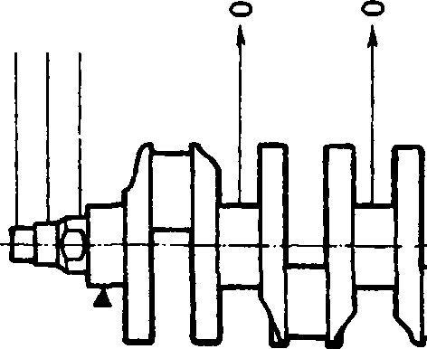
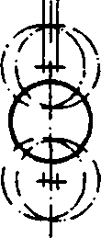
л~к
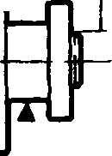

Рис. 46. Допуски биения шеек коленвала

Если установлено биение коренных шеек, то нужно промерить их микрометром (табл. 17): если эллипсности шеек нет, значит, вал погнут. Вал может быть погнут при прилипании и проворачивании вкладышей, при работе с разбитым и стучащим вкладышем шатуна, при заклинивании поршня, при обрыве шатуна.
Цифры -0,25, -0,50, -0,75 и -1,00 указывают величину уменьшения диаметра шеек коленчатого вала после шлифования.
Промерами всех коренных шеек на эллипсность и биение необходимо установить величину прогиба вала и решить, до какого ремонтного размера (см. табл. 17) шлифовать коренные шейки, чтобы компенсировать погнутость.
Также следует проверить на эллипсность и биение посадочных мест под шкивы звездочки и маховик (табл. 18).
Два упорных полукольца, установленных по обе стороны заднего (на двигателях 1111 и 11113 — среднего) коренного подшипника, ограничивают осевое перемещение коленчатого вала.
С передней стороны подшипника установлено сталеалюми- ниевое полукольцо, а с задней стороны — металлокерамиче- ское, желтого цвета.
Полукольца могут изготавливаться нормальной толщины (2,310-2,360 мм) и увеличенной (2,437-2,487 мм).
Проверка осевого зазора между полукольцами и упорными поверхностями коленчатого вала осуществляется следующим образом (рис. 47).
  - Установить индикатор на магнитной подставке, уперев его шток в торец вала.
  - Вставить концы двух отверток между крайними щеками вала и стенками блока,
  - Перемещая вал отвертками, проверить по индикатору осевой зазор.

Размеры, мм | гН I | Ш  00 ч  чО  t со  00 «ч  чО | ON  Т-Н  оо_{ч}  ON ^  1  ON ON IN  on | о  X  о  н | СО 00  ч© 1  Й ЧО | m  ON IN  ON 1  in  [N IN  ON ^ | о *  о  и | а> *  о Н |  | о *  о  и | а>  X  о Н |  | о Н | m  00 V  ЧО  t СО 00  чсГ | ON rH  со  ON  t ON ON IN  ON | о  X с  н | о  н | о  X о  н | к  о  н | я  00  ЧО t  Т-н  00 «ч  ЧО | in  ON IN  «4  ON ^  1  in  IN  In  ON | in  00 V  ЧО ^  1  CO  00 4  ЧО | ON rH 00_{v}  ON ^  1  ON ON IN  ON | 4  X  о H
Размеры, мм | 1Г>  tN  О 1 | о  т-н  in ^  1  00 о  [N | On чО О  О  in 1  On ^  О  V  о  m | о *  о Н | о  [N t  о  IN | in  s  o" in  in  CM  о  ч  о in | и  о  н | а  *  о  Н |  | к  о  н | К  о Н |  | о  н | о  гН  сС  t 00 о  IN | ON чО  о  о in 1  ON  о in | о  X о  н | * о  н | о  н | о  н | о  к  IN ^  1  о «к  IN | in  3  ч  о in 1  in  CM  о  V  о in | о  rH  К  IN  t 00 о  IN | ON ЧО  о  о in 1  ON  3  о in | о  X о  н
Размеры, мм | о  1С  w  о 1 | in  СО  V  in  t  СО СО  к  in ^ | OS т—1 СО  о m 1  OS On СМ  о  ш | О  Щ  о  Н | $ СО  [N t  Т-н  СО  [N | in  ON CM  ч  о in 1  in  IN CM  o" in | ч *  о  н | а  *  о Н |  | о  н | о  н |  | о  Щ  о Н | m  СО  сС  t СО СО  сС ^ | ON r-H CO  о in 1  ON GTN CM  о in | о  н | о  н | о  X о  н | о  н | СО СО  IN t  Т-н  СО  IN | in  ON CM  o" in 1  К  CM  V  о in | in  CO [N  t CO CO  rC ^ | ON  T-H  CO  X  о in 1  ON ON CM  ч  о in | ч  о  н
Размеры, мм | 1г> гч  о⁴ 1 | о  чО  сС  t 00 ш  tC ^ | OS чО  in  о- in 1  OS ^  m  V  о in | о *  о  н | 00 m  [N ^  1  in  «ч  [N | in  s  ч  о in 1  in  CM  in  o^{v} in | о *  о  н | о *  о  н |  | о о  н | « о  н |  | К  о Н | о  ЧО IN  t 00 ю  V  IN | ON ЧО  in  ч  о in 1  ON ^  in  ч  о in | о  X о  н | о  н | о  н | о  и | m tC  in  IN | in ^  in  «4  о in 1  in  CM  in  4  о in | о  ЧО IN  t 00 in  IN | ON ЧО  in  ч  о in 1  ON ^  in  «4  о in | о  X о  н
Размеры, мм | 5  д  S  S 0  S | in 00  rC  CO  00 V  in | ON т-н  00 к  о m 1  0\  ON  tN ©⁴  in | о *  о  н | 00 [N  t  т-н  00 Чч  [N ^ | in  ON IN  V  о in 1  in  ч  о in | о *  о  н | а  *  о  н |  | о  н | о  ь |  | о  ь | in 00  IN  t  CO  00 V  IN ^ | ON Г-н  oo  s  о in 1  ON ON tN  V  о in | о  ь | о  ь | о  ь | * о  н | CO 00  tC 1  T-H 00  cC ^ | in  ON IN  «4  о in 1  in  tN  In  ч  о in | in 00  IN ^  1  CO 00  tC ^ | ON  Г-н  00  о in 1  ON ON IN  о in | о  X о  ь
Шейки коленвала |  | о  3  к  К н  ПЗ  а | о  3  К  К о СХ О  и | * О  И | О  3  К  X  р  пз  а | о  к к  о  и* о | о *  о  н | о *  о  и | о  X о  н |  | о  щ  о  н | о  н |  | о  3  к  пз  3 | л X  X  <1>  о  и | о  н | о  н | о  н | о  н | о  Э  X  p  a | о  3  X  X о  сх o | о t—1  Л  X  X  p  a | d> 3  53  о p.  о | о  X о  н
Двигатель |  | ТН ТН ТН ТН |  | Л ГН тН тН | 1  s  ТН  сч |  | g ТН  сч | СО  о  я | о  ТН СО ГО  о  я |  | ТН  сч | чО  о  я |  | § я |  | § я | со 8 я | о  я | гИ гИ  я | еч  1H СЧ |  | CO  еч  я |  | о  СО  ТН  сч
со §
да
о
и О
Й т
X
о
с;
s *
а> ф
3
2 а
ф
5
со со а.
§ s
к ю
!
S-I74M

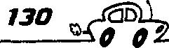
со ^
со со
о
l.
е
со т
X ф
^
о
а: §
а
н ф
2
со а со
с ф
X .0 к о а к
X
о со
(В J s
q
to £
Демонтаж и розборко
Биение посадочных поверхностей | С11НС1Гф | in см о  X  о | То же | То же | То же | То же | То же | То же | !То же | 1  'То же | То же | То же | То же | i То же  1 | j То же | То же | 'То же
Биение посадочных поверхностей | емияохедо | S  ч  о | То же | То же | То же | То же | То же | То же | То же | !То же | То же | То же | То же | То же | ! То же  1 | То же | 1 То же
Биение посадочных поверхностей | еэоэеноггэем ин<1эхээщ | СО  о  X  о | То же | То же | ГГоже | |То же | То же J | То же | То же | То же | То же | То же | То же | То же | j То же I | То же | ГГоже
Биение посадочных поверхностей | Я0МИНЧ1ГЮ и яояимщ | 1С  о  ч  о | |То же | ■■■ ■ к | 1  То же | То же | То же | То же | То же | То же | Тоже | То же | То же | То же | То же | То же | То же | То же
Биение посадочных поверхностей | мээш х|чннэ<!ох | со о  ч  о | о  *  £ | 1  То же | Тоже I | то же | То же | То же | То же | о  X о  н | То же | То же | То же | То же | j То же 1 | То же ¹  | | I То же |
Биение посадочных поверхностей | емин -цишИои и  ИМЬ01*£ЭЯ£ | S  ч  о | То же | То же | То же | То же | То же | То же | То же | о  X о  ь | То же | То же | То же | То же | То же | То же | То же
мээш хгшнЛхеш иээо эинэкпэкэ |  | in со  V  о | То же | То же | То же | |То же | То же | То же | То же | 'Тоже | То же  — J | То же | То же | То же | |Тоже | То же | То же
nairaxiTBJ CHMQXITJ |  | V  о 1  in см  ч  о | То же | m  ч  о 1  гН  V  о | То же | То же | То же | [То же | 1 ¹ ■ ~ То же | сГ 1  щ см  ч  о | То же | о  Щ о  н | [То же | То же | LO  ч  О 1  гН  V  О | ч  о 1  я  ч  о | То же
Галтели шеек | Х1ЧННЭ<1оХ | о  ч  см 1  00 V  *ч | То же | о  СО 1  00 ч  см | То же | То же  1 | То же | i То же  i | То же | о  ч  см 1  00 ч  гН | То же | То же | То же  1 | То же | О  СО⁴ 1  00 ч  см | о  ч  см  1  00 ч  гН | Тоже
Галтели шеек | хмннЛхещ | о  (N I  00 ч  Г-н | То же | о  ч  СО  ti см | 1То же | г ——  То же | То же | То же | То же | о  ч  см {  00 ч  ,гн | То же | То же | То же | Г ""■ '  То же | о  ч  СО 1  С-Ч  см | О  ч  см 1  00 ч  Т-Н | Тоже
мээш иэонэХн  -ОМ И «1АЭОНЧ1ГВЯО |  | 0,005 | То же | tN  о о  ч  о | То же | г—  |То же | То же | То же | То же | § V  о | То же | о  Щ  о Н | То же | То же | о  V  о | 8 О  V  о | Тоже
■шэхешяН |  | 1111 | 1113 | 2101 | 21011 | 2103 | 2103310 | 2105 | 2106 | 2108 | 21081 | 21083 | 2110 | 2111 | 2121 | 21213 | о  СО ri  сч

Рис- 47. Проверка осевого зазора коленчатого вала
Нормальный зазор для всех двигателей находится в пределах 0,06-0,26 мм. Если зазор больше максимально допустимого (0,35 мм), необходимо заменить упорные полукольца ремонтными, увеличенными на 0,127 мм.
ПРИМЕЧАНИЕ
Осевой зазор коленчатого вала можно проверить прямо на авто мобиле. Осевое перемещение коленчатого вала создается нажа тием и отпусканием педали сцепления, а величина зазора опреде ляется по величине перемещения переднего конца вала.
Шлифование шеек коленчотого вала
Шейки шлифуют с уменьшением диаметра до ближайшего ремонтного размера (см. табл. 17). При шлифовании выдерживают размеры галтелей шеек (рис. 48), овальность и конусность коренных и шатунных шеек в пределах установленных норм (см. табл. 18).
До завершения шлифовки вала приобретать вкладыши не стоит, так как неизвестен нужный размер.

В результате скручивания вала при работе и остаточной деформации возникает несоосность шатунных шеек, исправление которой при шлифовании может потребовать перехода не К очередному ремонтному размеру, а через него к следующему.
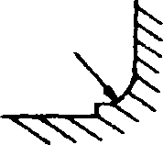

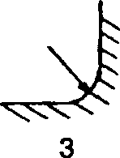
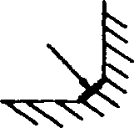
1

Рис. 48. Контроль обработки галтелей (1 — правильно, 2 и 3 — неправильно) и размера шейки во время шлифовки (4 — шлифовальный круг, 5 — шейка, 6 — индикатор)
Этого же может потребовать и брак шлифовщика, «запоровшего» одну из шеек, ведь не всегда учитывают жесткость, материал, длину и вес вала, как это требуется при обработке. Кроме того, устанавливать вал для шлифовки следует только в центрах: при этом обработка ведется от базовых размеров и осей* изготовителя, а также устраняется опасность прогиба вала (рис. 49). Закрепление вала в патроне ведет к его деформации и отклонению от осей из-за неточности положения кулачков в самом патроне, несоосности патрона и задней бабки. В результате вместо прежних величин овальности, конусности, несоосности и биения шеек появятся новые, тоже превышающие допустимые. Вал лишь по виду будет выглядеть красиво.
Еще одна важная особенность: вращение вала в станке должно быть в ту же сторону, что и при работе в двигателе. При трении шеек о вкладыши верхний слой металла шеек должен испытывать усилия в том же направлении, что и при обработке шеек, иначе сопротивление трению возрастает из-за незаметных «волн» остаточного напряжения верхнего слоя металла от действия резца или шлифовального круга.
Хорошо отшлифованные шейки не должны иметь следов прижига. После шлифовки снова проверяются биение вала, овальность, конусность и размеры шеек. При небрежном шли-

Ремонт коленчатого вопо ^^ 133
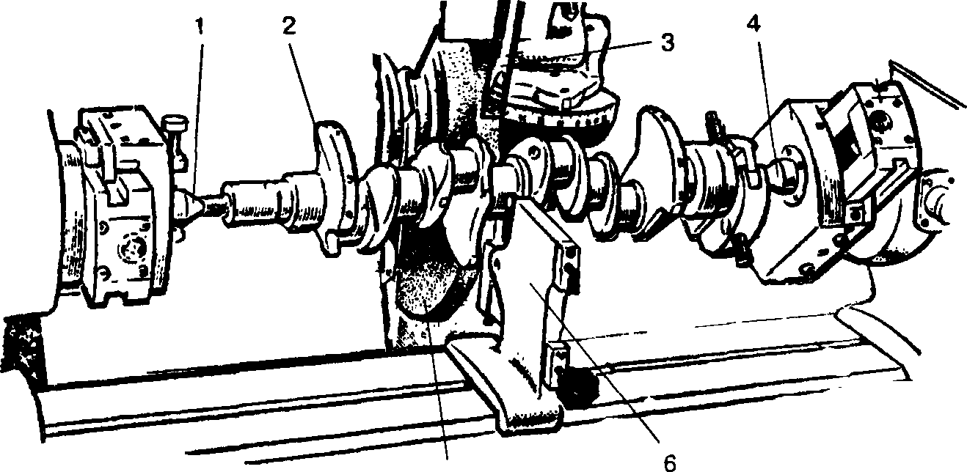

5
Рис. 49. Шлифовка шеек коленчатого вала: 1 и 4 — центры; 2 — вал; 3 — трубка подачи охлаждающей жидкости;
5 — шлифовальный круг; 6 — опора
фовании коренных шеек можно повредить поверхности, контактирующие с упорными шайбами.
Смещение осей шатунных шеек от плоскости, проходящей через оси шатунных и коренных шеек, после шлифования должно быть в пределах ±0,35 мм для всех двигателей. Для проверки Необходимо выставить вал на призмах так, чтобы ось шатунной Шейки первого цилиндра находилась в горизонтальной плоскости, проходящей через оси коренных шеек. Индикатором нужно проверить смещение в вертикальном направлении ратунных шеек второго, третьего и четвертого цилиндров ртносител ьно шатунной шейки первого цилиндра.
На первой щеке коленчатого вала следует отмаркировать величину уменьшения коренных и шатунных шеек (например,
К 0,25; Ш 0,50).
1
Шейки и места, контактирующие с сальниками, необходимо отполировать. Чистота поверхности должна быть примерно 0/2-0,4 мкм, так как сальники работают долго лишь при шероховатости не более R_{a} = 0,16-0,32 мкм и овальности вала до

0/05 мм.

Ориентиром шероховатости поверхностей может служить новый шарик или ролик подшипника, шероховатость которого менее 0,32 мкм.
Размеры шеек при шлифовании следует контролировать не микрометром, а индикатором, позволяющим непрерывно следить за изменением размера шлифуемой шейки (см. рис. 48, позиция 6).
После шлифования и полировки шеек нужно промыть коленчатый вал для удаления остатков абразива, удалить заглушки каналов для смазки и несколько раз промыть каналы бензином под давлением.
Прежде чем доверить шлифование своего коленчатого вала специалисту из мастерской, посмотрите, как там поставлено дело. Если коленвалы, ожидающие ремонта или уже отремонтированные, лежат на стеллажах или верстаках, если вал крепится на станке не в центрах, а в патроне, если измерения ведут не индикатором, а микрометром или даже штангенциркулем, бегите оттуда и ищите другую мастерскую. Все длинные точные детали — коленчатые и распределительные валы — должны храниться в подвешенном состоянии во избежание прогиба, в крайнем случае — лежа, имея опоры под коренными шейками.

Подшипники коленчотого вала
На вкладышах и упорных полукольцах не производят никаких подгоночных операций. При наличии задиров, рисок или отслоения антифрикционного слоя (рис. 50) вкладыши и полукольца нужно заменить. При правильных зазорах и сборке обеспечивается свободное вращение коленчатого вала. При слишком малых зазорах возможен проворот вкладышей со смятием замков и перекрытием масляного канала в шейке вала — из-за отсутствия смазки они плавятся, прилипают к валу, снова проворачиваются и буквально обдирают шейку, нередко так глубоко, что перешлифовкой не удается получить даже последний ремонтный размер.

¹³⁵
Ремонт коленчатого вала
Лучше проверить новые вкладыши шатунных подшипников до сборки узлов. Шатуны с вкладышами, но без поршней, необходимо установить на шейки коленчатого вала, лежащего на верстаке, после чего затянуть гайки рекомендованным Моментом. Далее нужно проверить легкость скольжения в под- щипниках: поднять висящий верхней головкой вниз шатун на 45°
веса он должен плав-
Iio опуститься в прежнее положение — опуститься, а не упасть |при слишком большом зазоре) и не застрять в поднятом положении (при недостаточном зазоре).

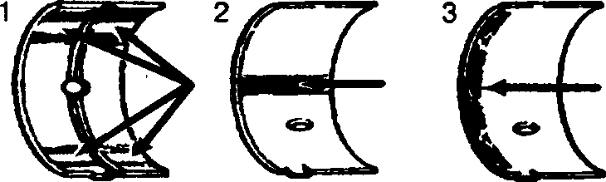

4

Рис, 50. Дефекты вкладышей: 7,2 — блестящие полосы от смятия при слишком малом зазоре;
3 — износ по краю из-за конусности шейки; 4 — вкрапления твердых частиц, царапины при наличии грязи в масле; 5,6 — истирание
при недостаточной смазке
Если после затяжки болтов вал не проворачивается рукой, крышку нужно снять и проверить вкладыши (табл. 19). Места защемления хорошо заметны — чаще всего они бывают возле замков. Аккуратно зачистите их шабером. Не стоит работать шкуркой, так как в мягкой поверхности вкладыша могут остаться Крупинки абразива, которые будут царапать вал и вкладыш. Нежелательно использование старых вкладышей с прокладками под Них из фольги или бумаги, как это практиковалось во времена Дефицита запчастей. Нарушение геометрии сопряжения подшипника и вала ускорит износ шеек и увеличение их овальности до степени, неисправимой шлифовкой или вынуждающе

й
136 Демонтаж и
шлифовать, перепрыгивая через ремонтный размер, сокращая тем самым ресурс вала.
Таблица 19. Толщина вкладышей  Двигатель | Вкладыши | Толщина, мм
Таблица 19. Толщина вкладышей  Двигатель | Вкладыши | Номинал | +0,25 | +0,50 | +0,75 | +1,00
Все | Шатунные | 1,723-1,730 | 1,848-1,855 | 1,973-1,980 | 2,098-2,105 | 2,223-2,230
Все | Коренные | 1,824-1,831 | 1,949-1,956 | 2,074-2,081 | 2,199-2,206 | 2,324-2,331

Затягивать болты лучше при проворачивании вала рукой. Легкого вращения вала удается добиться только постепенной затяжкой и вращением для осадки вкладышей в постелях и замках: затянуть болты — вращать вал, пока он не станет вращаться легко, вновь затянуть и снова вращать и т. д. Так поступают с каждым подшипником. После сборки всех коренных подшипников вал должен проворачиваться от усилия рук, воздействующих на противовесы или на звездочку.
После завершения работы и проверки легкости вращения вала нужно снять крышку заднего подшипника (на двигателях 1111, 11113, 2110, 2111 — среднего) и установить в гнезда опоры два упорных полукольца выемками к упорным поверхностям коленчатого вала. С передней стороны опоры следует установить сталеалюминиевое полукольцо, а с задней стороны — метал- локерамическое. На последнем этапе нужно проверить осевой зазор коленчатого вала.

Ремонт маховика
Маховик центрируется цилиндрическим выступом на фланце коленчатого вала и фиксируется в определенном положении установочной втулкой. Если маховик имеет цвета побежалости на поверхности под зубчатым ободом от нагрева при проскальзывании обода, следует проверить натяг обода на маховике. Обод не должен проворачиваться на посадочном месте при
Ремонт маховика _{л} JaDiJL 137
1срутящем моменте 590 Н • м (60 кгс • м) или сдвигаться в осевом направлении под усилием 3,9 кН (400 кгс). у зубчатого обода изнашиваются боковины и разбиваются передние торцы зубьев. Иногда торцы зубьев расплющиваются настолько, что шестерня стартера не входит в зацепление. Разбиванию торцов зубьев способствуют и ошибочные включения стартера при работающем двигателе.
Сопрягаемые с коленчатым валом и с ведомым диском сцепления поверхности маховика должны быть ровными, без царапин и задиров. Сильный износ рабочей поверхности маховика с глубокими рисками, уменьшающими площадь контакта, «обеспечит» пробуксовку самого нового ведомого диска сцепления, поэтому плоскость, сопрягаемую с ведомым диском, следует проточить, снимая слой металла толщиной не более 1 мм. Затем нужно проточить поверхность крепления сцепления, выдержав размер 0,5 ± ОД мм и обеспечивая параллельность всех поверхностей. Допускаемая непараллельность, замеренная по крайним точкам поверхностей, не должна превышать ОД мм. Далее необходимо установить маховик на оправку, центрируя его по посадочному отверстию с упором на поверхность крепления к фланцу коленчатого вала, проверить биение плоскостей. Индикатор не должен показывать биения, превышающего ОД мм.
Зубчатый обод можно заменить, а разбитые торцы зубьев — запилить, сделав фаски примерно 1,5 х 45°. Обод можно снять и вновь напрессовать наоборот, направив в сторону стартера Неразбитые торцы зубьев.
Одновременно следует повернуть обод по направлению вращения на 90°, чтобы сместить наиболее изношенные сбоку зубья (обычно бывают две зоны сильного бокового износа, образующиеся при прохождении поршнями верхних мертвых точек, когда зубья испытывают наибольшее давление шестерни стартера). Перед напрессовкой зубчатый венец нужно Нагреть до 180-200 °С. При замене маховика балансировать его не надо (рис. 51).
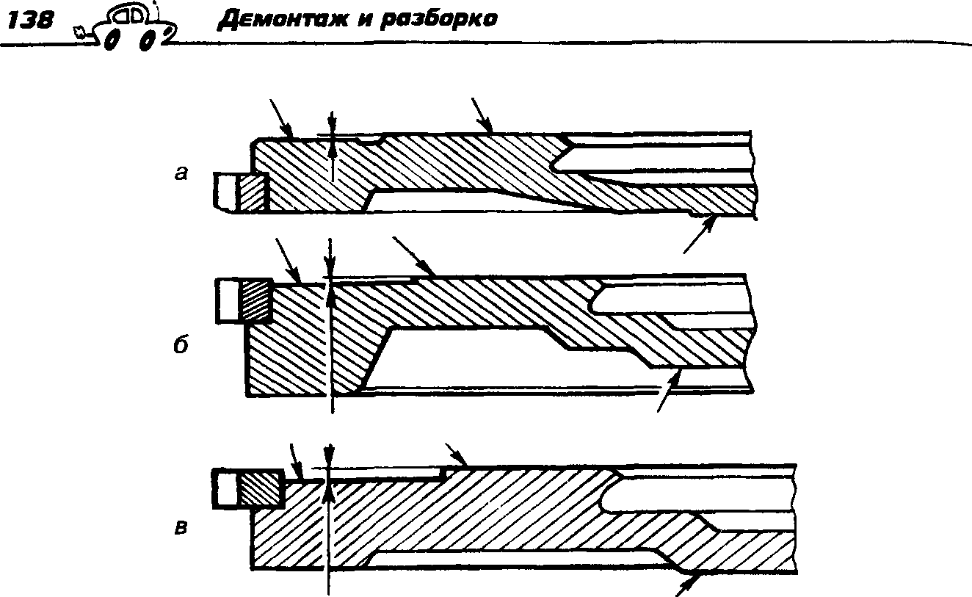
Рис. 51. Контролируемые поверхности маховиков: а — маховик двигателей 2101, 21011, 2103, 2103310, 2105, 2106,2121, 21213,2130; б— маховик двигателей 21083, 2110, 2111; в — маховик

двигателей 2108, 21081

Ремонт уравновешивающего механизма
Уравновешивающие валы двигателей 1111 и 11113 установлены в блоке цилиндров на двух шариковых подшипниках. Их шестерни приводятся во вращение от шестерни на коленчатом валу (рис. 52). уравновешивающие валы, а также коленчатый вал, маховик и шкив коленчатого вала подвергаются индивидуальной динамической балансировке для получения у каждой из этих деталей остаточного дисбаланса определенной величины. Поскольку у двигателей 1111 и 11113 разные массы поршней, то у них и разные величины дисбаланса, уравновешиваемого валами. Поэтому для отличия некоторых деталей двигателя 11113 от аналогичных деталей двигателя 1111 имеются специальные метки: на маховике — кольцевая канавка диаметром 135 мм со стороны крепления к коленчатому валу, на уравновешивающих валах — кольцевая канавка около посадочной поверхности для заднего подшипника. На шкиве привода генератора с задней стороны проточена кольцевая канавка диаметром 120 мм. На зубьях шестерен уравновешива-
Ремонт уравновешивающего механизма
ющих валов не должно бьггь выкрашиваний, подрезов и других повреждений. Боковой зазор в зацеплении шестерен должен составлять не более 0,03-0,07 мм.
1 2
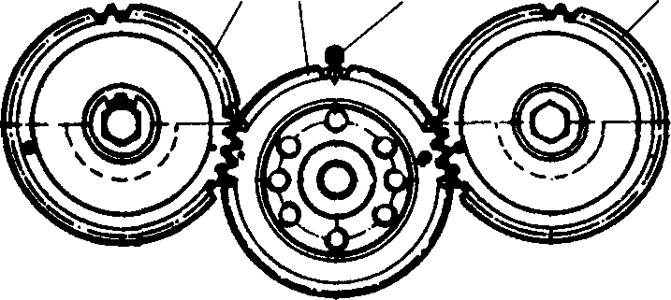
Рис. 52. Шестерни уравновешивающих валов (1) и шестерня коленвала (2)\ А — метка на держателе заднего

сальника коленвала
Посадка валов в подшипники и подшипников в гнезда не должна быть прослабленной.
Рассмотрим последовательность снятия уравновешивающего вала для замены подшипников.
- Снять упорное полукольцо, отвернув болты крепления.
- С помощью технологического стержня выпрессовать вал до выхода переднего подшипника из гнезда блока цилин-
дров.
- Снять передний подшипник с уравновешивающего вала.
- Извлечь из блока цилиндров стопорное кольцо и вынуть вал.
- Выпрессовать заглушку заднего подшипника и извлечь подшипник.
Установка уравновешивающего вала (рис. 53) выполняется
в следующем порядке.
  - Установить на герметике заглушку.
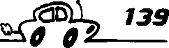
А
Запрессовать задний подшипник в блок цилиндров с помощью оправки — трубы с внутренним диаметром 30 мм, наружным 50 мм и длиной 100 мм.

140 ^ЯРЦ^ Демонтаж и разборка
  - Вставить задний конец уравновешивающего вала в задний подшипник.
  - Установить в блок цилиндров стопорное кольцо.
  - Запрессовать в блок цилиндров перед ний подшипник и закрепить его упорным полукольцом.
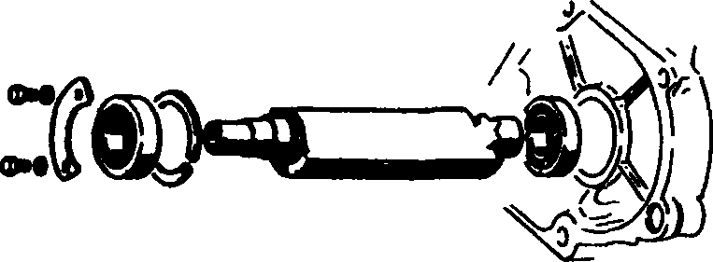

Рис- 53- Уравновешивающий вал двигателей 1111 и 11113

Ремонт hococo охлаждающей жидкости
Для разборки насоса необходимо выполнить следующие действия.
    - Спрессовать шкив съемником, закрепленным в тисках (рис. 54, а).
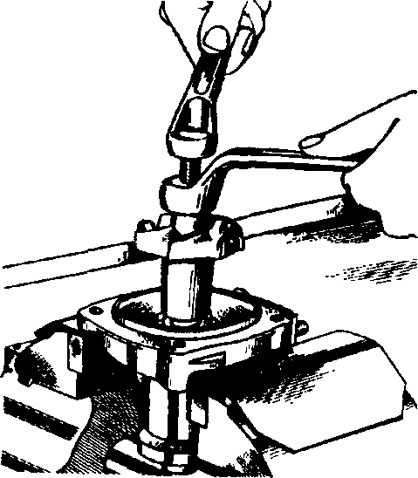
    - Вывернуть стопорный винт и выпрессовать оправкой 67.7853.9569 валик в сборе с подшипником, крыльчаткой и сальником; усилие прикладывать к обойме подшипника.
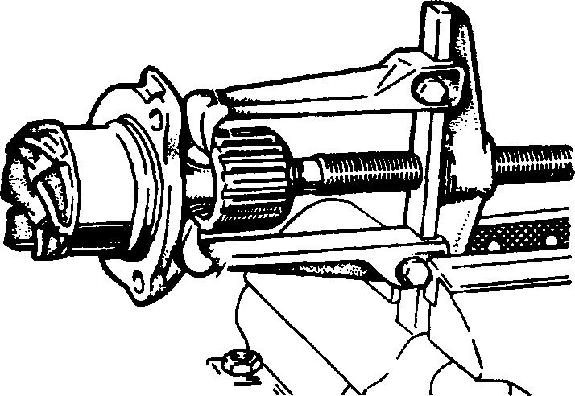

Рис. 54. Снятие ступицы шкива (а) и выпрессовка крыльчатки (б)
Ремонт нососо охлождойощей жидкости 14 1
3. Спрессовать с валика крыльчатку (рис. 54, б) и снять сальник.
Обязательно проверьте осевой зазор в подшипнике, если отмечался значительный шум насоса. Зазор не должен превышать 0,13 мм при нагрузке 49 Н (5 кгс). При большем зазоре подшипник с валиком необходимо заменить новыми. Деформации или трещины корпуса и крышки насоса не допускаются.
Л ВНИМАНИЕ
Сальник насоса и прокладку между насосом и блоком цилиндров при ремонте заменять обязательно.
Последовательность сборки насоса (рис. 55) описана ниже.
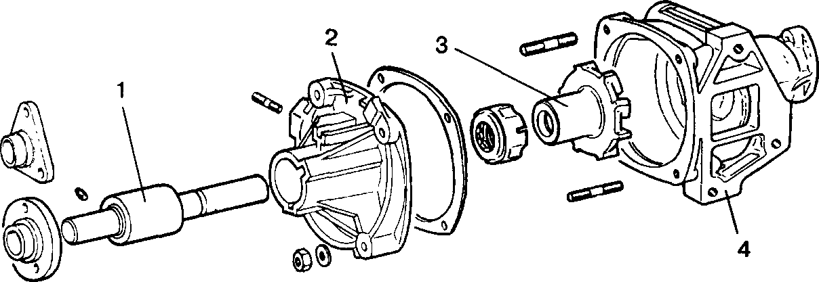
Рис. 55. Детали насоса охлаждающей жидкости: 1 — валик; 2 — крышка; 3 — крыльчатка; 4 — корпус

      - Оправкой установить в крышку корпуса сальник, избегая перекоса.
      - Установить подшипник с валиком в крышку так, чтобы гнездо стопорного винта совпало с отверстием в крышке корпуса насоса, и запрессовать.
      - Завернуть стопорный винт подшипника и зачеканить контуры гнезда.
      - Напрессовать на валик с помощью приспособления (рис. 56) ступицу шкива, выдержав размер 84,4 ± 0,1 мм; если ступица из металлокерамики, то после снятия старой следует напрессовывать только новую.
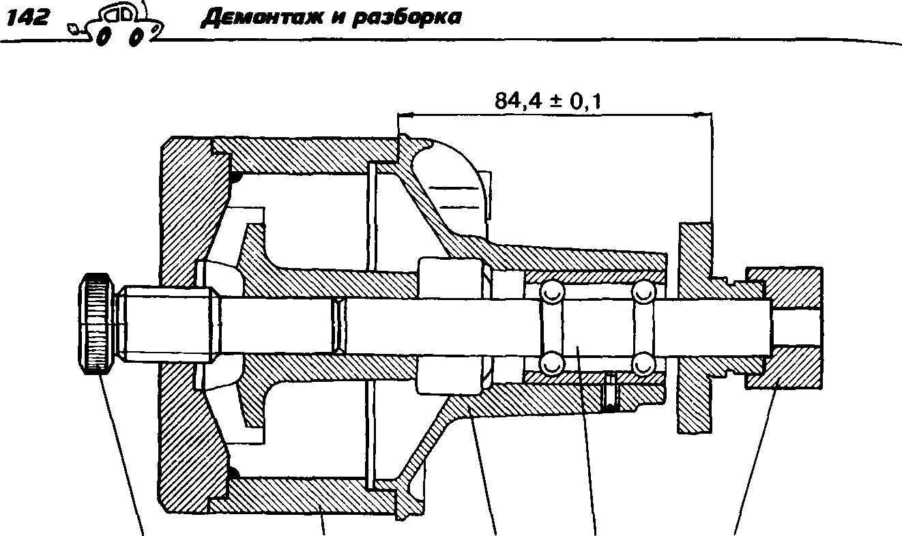

1 2 3 4 5
Рис. 56. Напрессовка ступицы шкива: 7 — установочный винт; 2 — стакан; 3 — крышка; 4 — валик насоса;
5 — опора
      - Напрессовать на валик крыльчатку с помощью приспособления, обеспечивающего технологический зазор между лопатками крыльчатки и корпусом насоса 0,9-1,3 мм.
      - Собрать корпус насоса с крышкой, установив новую прокладку.
ПРЕДУПРЕЖДЕНИЕ
^^ Повторное использование зубчатого шкива не допускается.
      - Проверить надежность крепления шкива на валике, приложив к шкиву момент 24,5 Н • м (2,5 кгс * м); шкив не должен провернуться.

Ремонт масляного насоса

Насосы двигателей заднеприводных автомобилей
После разборки все детали насоса необходимо промыть керосином или бензином и продуть струей сжатого воздуха. Затем
' Ремонт масляного нососа ^J&Sll^ 143
1 нужно осмотреть корпус и крышку — при наличии трещин I детали следует заменить.
Набором щупов нужно проверить зазоры между зубьями пары щестерен, установленных на место (рис. 57, я): нормальный — 10,15 мм, предельно допустимый — 0,25 мм. Зазор между наружными поверхностями шестерен и стенками корпуса насоса должен бьггь 0,11-0,18 мм, а предельно допустимый — 0,25 мм.
Щупом и линейкой необходимо проверить зазор между торгами шестерен и плоскостью корпуса (рис. 57, б): он должен Составлять 0,066-0,161 мм, а предельно допустимый — 0,2 мм. Также нужно проверить зазор между ведомой шестерней И ее осью: нормальный зазор — 0,017-0,057 мм, предельно допустимый — ОД мм. Зазор между валом насоса и отверстием в корпусе должен быть 0,016-0,055 мм, а предельно допустимый — 0,1 мм.
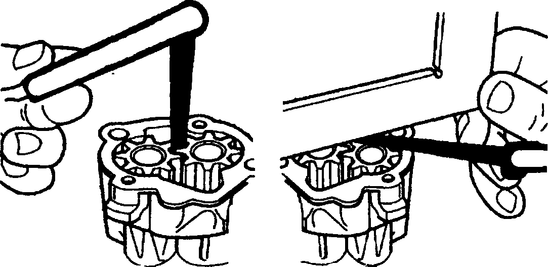

а б
Рис. 57. Проверка зазоров: а — между зубьями шестерен; б — между торцами шестерен
и плоскостью разъема
Если зазоры приближаются к предельным значениям (табл. 20), необходимо заменить соответствующие детали, так как только при новых деталях или незначительном износе можно надеяться на нормальное давление масла и сохранность двигателя.

Таблица 20, Контролируемые размеры деталей маслонасоса двигателей 2101,21011,2103, 2103310, 2105, 2106, 21213, 2130¹  Контролируемые параметры деталей | Размеры, мм
Передняя шейка валика привода | 48,013-48,038
Задняя шейка валика привода | 21,940-21,960
Втулка передней шейки (внутренний диаметр) | 48,084-48,104
Втулка передней шейки (внешний диаметр) | 51,230-51,271
Отверстие под переднюю втулку в корпусе | 51,120-51,150
Втулка задней шейки (внутренний диаметр) | 22,000-22,020
Втулка задней шейки (внешний диаметр) | 25,130-25,170
Отверстие под заднюю втулку в корпусе | 25,036-25,066
Шейка шестерни привода | 15,970-15,985
Втулка шейки шестерни (внутренний диаметр) | 16,016-16,037
Втулка шейки шестерни (внешний диаметр) | 19,017-19,037
Отверстие под втулку шейки шестерни в корпусе | 18,972-18,983
Корпус (отверстие под шестерни) | 34,080-34,120
Шестерни (внешний диаметр) | 33,940-33,970
Корпус (высота под шестерни) | 30,055-30,117
Шестерни (высота) | 29,956-29,989
Валик ведущей шестерни | 11,988-12,000
Отверстие шестерни под валик | 12,016-12,043
Ось ведомой шестерни | 11,910-11,925
Отверстие ведомой шестерни под ось | 11,942-11,967

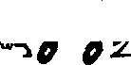
144 _ ^ш! Демонтаж и разборка
При проверке редукционного клапана следует обратить внимание на поверхности клапана и корпуса: загрязнения или отложения, забоины и заусенцы могут привести к заеданию клапана и к уменьшению давления в системе. Нужно также проверить упругость пружины клапана, сравнивая полученные данные с рекомендованными. На поверхностях опорных шеек валика и на рабочей поверхности эксцентрика не должно быть вмятин и рисок.
¹ Система смазки двигателя 2121 отличается установкой масляного насоса уменьшенной производительности. Длина ведущей и ведомой шестерен уменьшена на 6 мм.

Ремонт масляного нососо У45
Не допускается выкрашивание зубьев привода масляного на- ; coca и распределителя зажигания. При таком дефекте необ- ходимо заменить валик или шестерню.
Кроме того, нужно проверить внутренний диаметр втулок валика привода масляного насоса, плотность их посадки в гнездах, а также совпадение смазочного отверстия в передней втулке с каналом в блоке цилиндров. Внутренняя поверхность должна быть гладкой, без задиров.
При повреждении поверхностей втулок, ослаблении их запрессовки, увеличении зазора между втулками и опорными поверхностями валика до 0,15 мм втулки следует заменить.
I
Для снятия и установки втулок необходимо пользоваться оправкой, соблюдая следующие условия:
- при запрессовке втулок в гнезда отверстие для масла в передней втулке должно находиться напротив канала в блоке цилиндров;
- после запрессовки втулок нужно обработать внутренние диаметры разверткой до размера 16,016-16,037 мм, обеспечив соосность одновременной обработкой обеих втулок.
Сборка масляного насоса (рис. 58) осуществляется в определенной последовательности.
  - Закрепить насос в тисках.
  - Установить в корпус насоса ведущую шестерню с валом.
  - Надеть ведомую шестерню на ось в корпусе.
  - Установить крышку корпуса.
  - Установить редукционный клапан с пружиной.
  - Прикрепить приемный патрубок к корпусу насоса.
am примечание
После сборки насоса при проворачивании ведущего валика рукой шестерни должны вращаться плавно и без заедания.
I4C Демонтаж и разборка

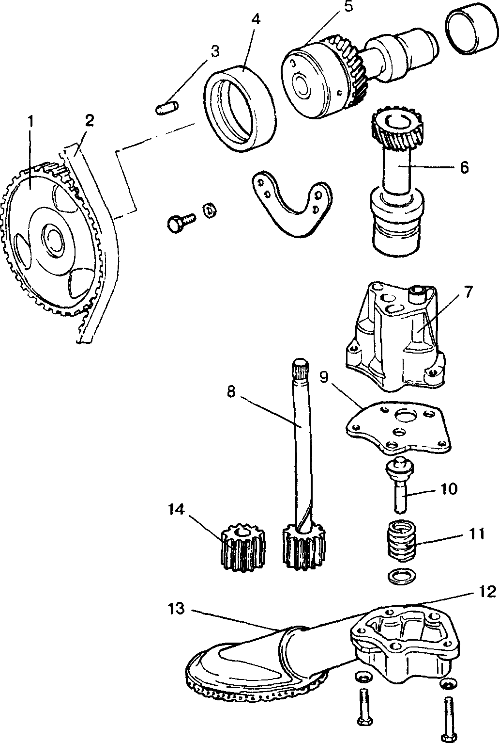
Рис. 58. Детали маслонасоса двигателей с цепным приводом
®
а

распредвала и двигателя 2105:
1 — звездочка или шкив валика привода; 2 — ц€
ремень; 3 — штифт; 4 — подшипник; 5 — валик привода;
- 9 1— • ' / " ... yw • — — • ■ — - J
— корпус насоса; 8 — ведущая шестерня; .. редукционный клапан; 11 — пружина; крышка корпуса; 13 — маслозаборник; 14 — ведомая шестерня
цепь или зубчатый
^^ ^^^ Ш Ш А ^ - ш ^ ^^^ ^^^ MA ^^^ а
распредвала и двигателя 2105:
прокладка; 10 12
шестерня привода; 7— корпус насоса; 8 — ведущая шест л « и пружина;

Ремонт масляного насоса 147
Насосы двигатЕЛЕЙ переднеприводных овтомоБилей
Первым делом нужно вывернуть винты крепления корпуса насоса, вынуть корпус, ведомую и ведущую шестерни. Далее следует отвернуть пробку редукционного клапана и вынуть пружину с клапаном, а затем выпрессовать из крышки насоса самоподжимной сальник коленчатого вала.
После разборки все детали насоса необходимо промыть, продуть сжатым воздухом, проверить их состояние, обмерить (рис. 59).
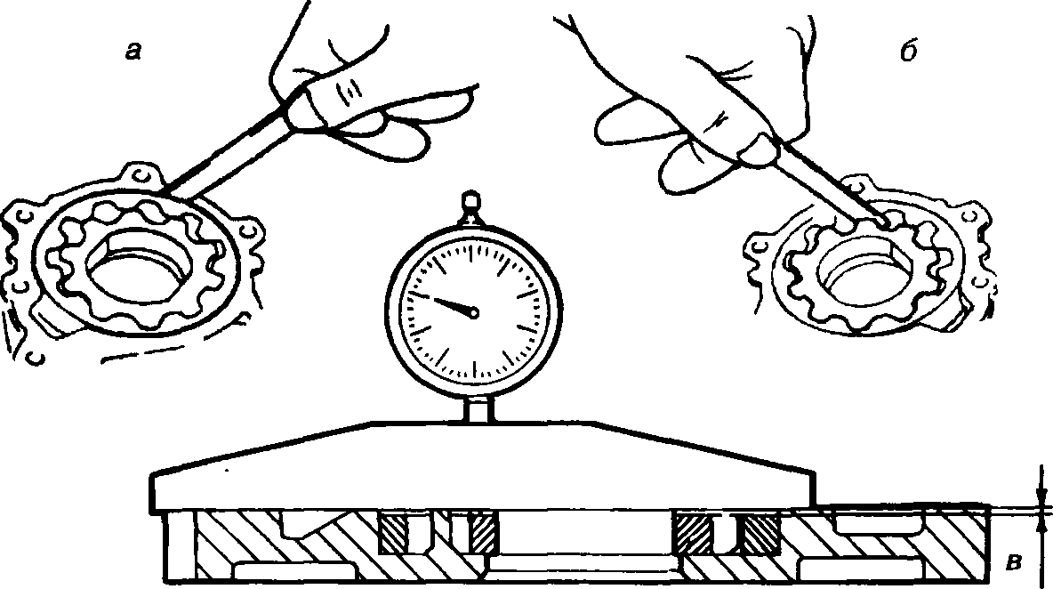
Рис. 59. Проверка зазоров (двигатели 1111,11113, 2108, 21081, 2110): а — между зубьями шестерен и между ведомой шестерней и корпусом; б — между зубьями ведущей и ведомой шестерен; в — между торцами

шестерен и плоскостью разъема
Основные размеры новых деталей насоса показаны в табл. 21. Если размеры превышают предельные значения, необходимо заменить детали новыми.
Редукционный клапан и отверстие под него не должны иметь продольных рисок. Предельные размеры клапана и отверстия под клапан при износе показаны в табл. 21.
Проверьте упругость пружины редукционного клапана и сравните полученные данные с приведенными в табл. 22.
148 Демонтаж и разборка
Таблица 21. Контролируемые размеры деталей маслонасоса двигателей 1111, 11113,2108, 21081,21083,21010  Контролируемые параметры деталей | Размеры, мм | Предельный размер, мм
Ведущая шестерня (высота) | 7,45-7,47 | 7,42
Ведомая шестерня (высота) | 7,45-7,47 | 7,35
Ведомая шестерня (наружный диаметр) | 74,87-74,90 | 74,80
Корпус (диаметр под ведомую шестерню) | 75,00-75,048 | 75,10
Корпус (высота под ведомую шестерню) | 7,50-7,53
Сегмент (минимальная ширина) |  | 3,40
Крышка (минимальная толщина) |  | 13,5 ± 0,3
Редукционный клапан |  | 11,98
Отверстие под редукционный клапан |  | 12,03

Таблица 22. Контролируемая высота пружин редукционных клапанов  Двигатель | Свободно | Под нагрузкой Двига- |  | Свободно | Под нагрузкой
 | мм | кгс | мм тель | мм | кгс | мм
 | 1 | 4 | 2 | 1 | 5 | 3
1111 | 44,72 | 4 ± 0,24 | 31,7 2106 | 38 | 6,35 ± 0,2 | 20
11113 | То же | То же | Тоже 2108 | 44,72 | 4 ± 0,24 | 31,7
2101 | 38 | 6,35 ± 0,2 | 20 21081,83 | То же | То же | То же
21011 | То же | То же | Тоже ,2110 | То же | То же | То же
2103 | То же | То же | То же 2121 | 38 | 6,35 ± 0,2 | 20
2103310 | То же | То же | Тоже 21213 | То же | То же | То же
2105 | То же | То же | Тоже 2130 | То же | То же | То же

Рабочие поверхности корпуса насоса не должны иметь царапин. Предельный износ гнезда под ведомую шестерню не должен превышать диаметр 75,1 мм. Минимальная ширина сегмента должна быть не менее 3,4 мм. Алюминиевая крышка при проверке в зоне прилегания шестерен не должна иметь уступов, поверхность крышки должна быть плоской. При заметных износах нужно профрезеровать рабочие поверхности до размера 13,5 ± 0,3 мм. Максимальный съем металла не должен превышать 0,2 мм.
Сальник коленчатого вала необходимо заменить новым. При сборке насоса следует смазать наружный диаметр сальни
ка моторным маслом и запрессовать его в крышку до упора. При запрессовке сальника усилие должно прикладываться как можно ближе к наружному диаметру сальника.
Далее нужно осторожно закрепить крышку в тисках, установить шестерни в корпус, чтобы фаски на вершинах зубьев были внутри корпуса, и завернуть винты крепления корпуса И крышки (рис. 60).
1
Затем необходимо вставить редукционный клапан, пружину И завернуть пробку клапана, установив под нее алюминиевое уплотнительное кольцо толщиной 1,5 ± 0,2 мм.
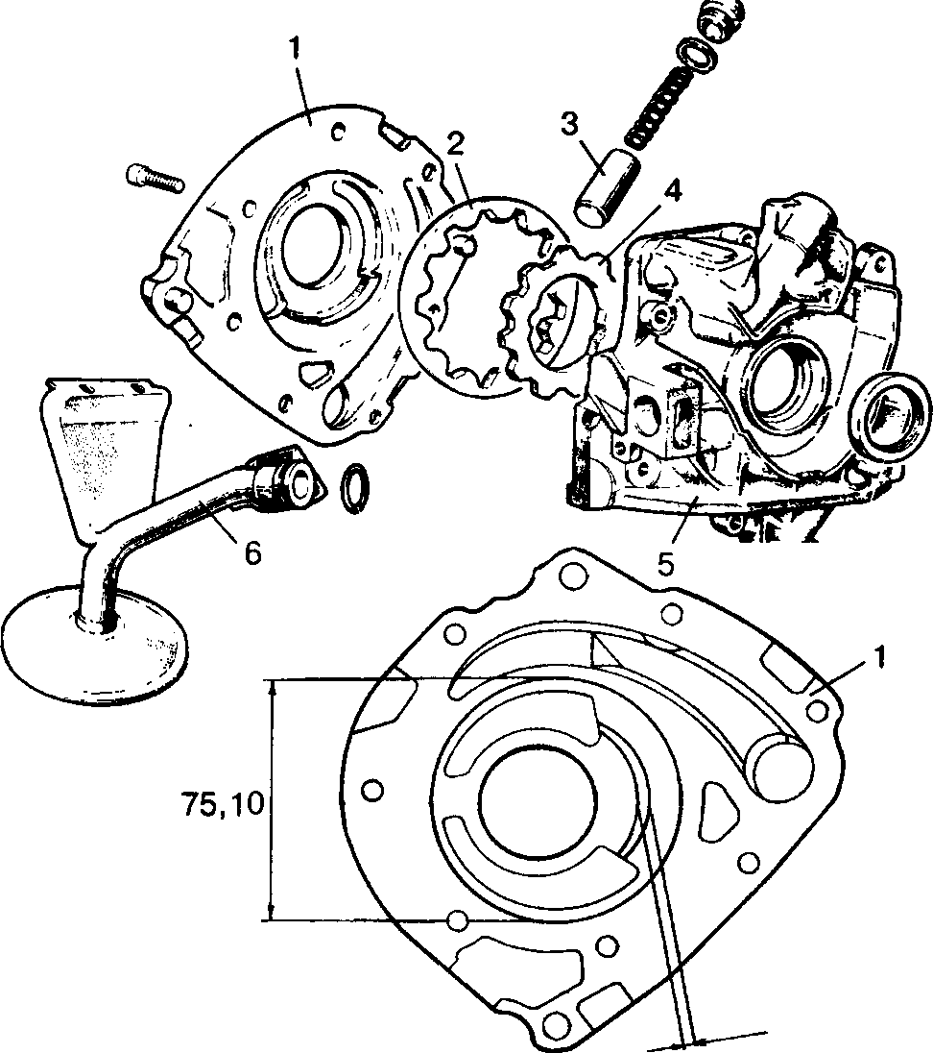
3,40
Рис. 60- Масляный насос двигателей 1111, 11113,

2108,21081,21083,2110: корпус насоса; 2 — ведомая шестерня; 3 — редукционный клапан; 4 — ведущая шестерня; 5 — крышка; 6 — маслоприемник

ISO ^^ Демонтаж м разборка
предупреждение
Перед сборкой насоса следует обязательно смазать моторным маслом ведущую и ведомую шестерни, корпус в зоне шестерен, уплотнительное резиновое кольцо трубки маслоприемника и редукционный клапан.
После сборки насоса при проворачивании рукой шестерни должны вращаться плавно, без заеданий и рывков.
Ремонт топливного насоса
Из-за неисправности топливного насоса (рис. 61), а также по причине засорения или повреждения трубопроводов может случиться недостаточное наполнение карбюратора бензином. Отсоединив шланг от нагнетательного патрубка, с помощью рычага ручной подкачки топлива нужно проверить подачу топлива. Если топлива нет, то, отсоединив шланг от всасывающего патрубка, следует проверить, создается ли разрежение на входе этого патрубка. Если разрежения нет, то неисправен насос, если есть — поврежден трубопровод или нет топлива в баке.
Топливный насос можно проверить на стенде. Вращая валик привода с частотой 2000 ± 40 об/мин, нужно проверить подачу. Она должна быть не менее 54 л/ч при температуре 20 ± 5 °С, а давление нагнетания — 2,2-3,0 м водяного столба при нулевой подаче (закрытом клапане карбюратора).
Для разборки необходимо отвернуть болт крепления крышки, снять крышку и фильтр. Затем нужно отвернуть винты крепления корпуса к нижней крышке, отделить крышку, вынуть узел диафрагм и пружину. После этого следует промыть бензином все детали и продуть сжатым воздухом.
Далее нужно проверить целостность пружин насоса, нет ли заедания клапанов. На диафрагмах не должно быть трещин или затвердевания. После проверки все изношенные или поврежденные детали необходимо заменить.


151
Ремонт топливного нососа
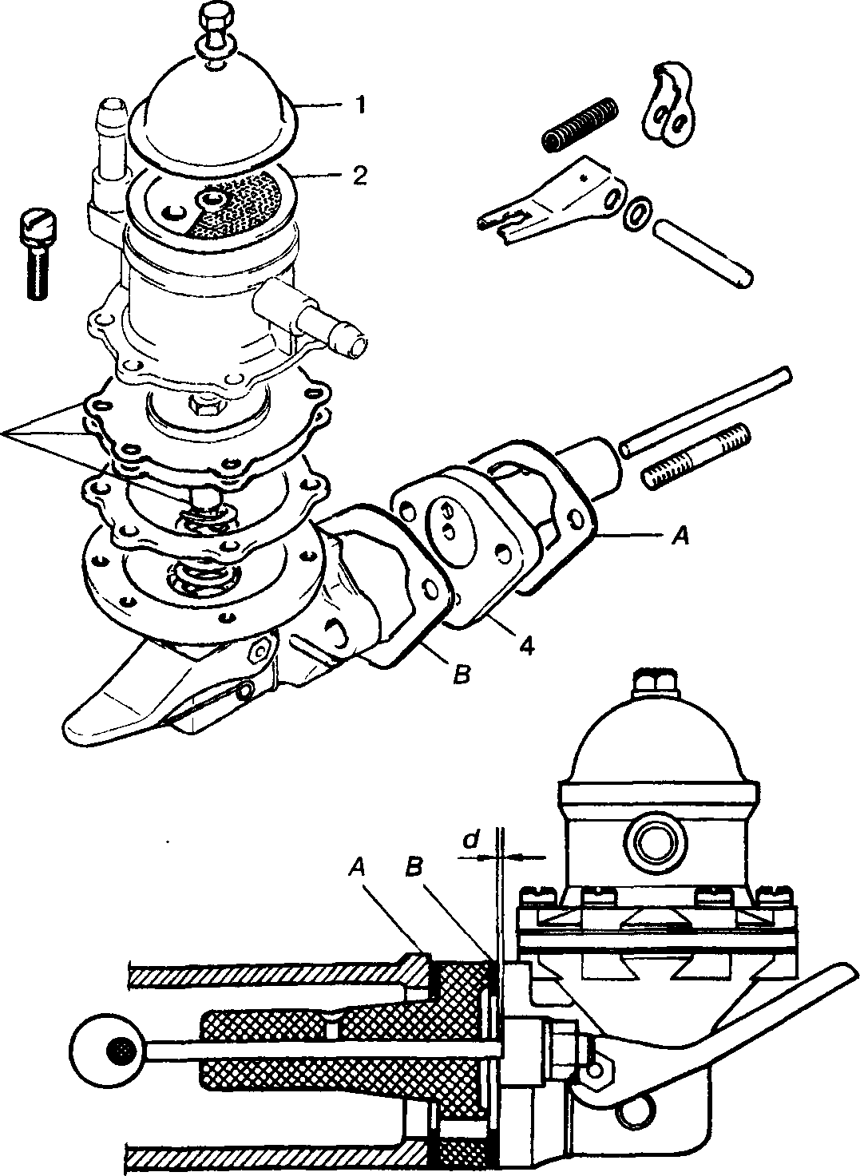
Рис. 61. Бензонасос: 1 — крышка; 2 — фильтр; 3 — диафрагма; 4 — проставка; d
зазор
толкателя; А и В — калиброванные прокладки
ПРИМЕЧАНИЕ
Прокладки насоса необходимо заменить новыми и перед установкой смазать смазкой, а затем нанести силиконовый герметик на кромки и щели стыков.
152 Демонтаж и
Для установки топливного насоса следует использовать две из трех прокладок: А толщиной 0,27-0,33 мм, В толщиной 0,7-0,8 мм и С толщиной 1,2-1,3 мм.
Теплоизоляционную проставку нужно установить на блок цилиндров, поставив между ними прокладку А, а на плоскость, сопрягающуюся с насосом, поместить прокладку В.
Приспособлением необходимо замерить расстояние d — минимальную величину, на которую выступает толкатель, установленную медленным поворотом коленчатого вала. Если размер d находится в пределах 0,8-1,3 мм, то нужно закрепить насос; если он меньше 0,8 мм, прокладку В заменить прокладкой А; если же d больше 1,3 мм, то прокладку В заменить прокладкой С. После этого следует еще раз проверить размер d и закрепить насос на двигателе.
Между блоком цилиндров и теплоизоляционной проставкой всегда должна бьгть прокладка А.
Л ВНИМАНИЕ
Электрический бензонасос двигателей со впрыском топлива ремонту не подлежит, только замене.
Сборка головки блока

Головка блока двиготелей заднЕПриводных
овтомоБилей
- Установить оправкой маслоотражательные колпачки на направляющие втулки.
- Установить клапаны, не перепутав детали притертых узлов «втулка — клапан — седло».
- Установить пружины клапанов с тарелками и опорными шайбами.
- Засухарить клапаны с помощью приспособления.

- Ввернуть втулки регулировочных болтов и болты.
- Установить пружины рычагов и рычаги, учитывая поме ченные номера.
- Присоединить патрубок отвода жидкости к отопителю.
- Присоединить выпускной патрубок охлаждающей ру башки.
- установить на новые прокладки выпускной коллектор, впуск ной трубопровод с карбюратором.

ПРИМЕЧАНИЕ
Распредвал с корпусом подшипников устанавливается после уста новки головки блока на двигатель.
Головка блока двиготелей переднеприводных

автомобилЕЙ
1- Оправкой напрессовать на направляющие втулки маслоот- ражательные колпачки.
  - Вставить клапаны в направляющие втулки, установить пружины и тарелки пружин.
  - Сжимая пружины приспособлением, установить сухари клапанов.
  - Вставить в отверстия головки цилиндров толкатели клапанов с регулировочными шайбами.
  - Поставить установочные втулки корпусов подшипников распределительного вала.
  - Смазать моторным маслом опорные шейки, кулачки распределительного вала и уложить его в опоры головки цилиндров в таком положении, чтобы кулачки вала для первого цилиндра были направлены вверх.
  - На поверхности головки цилиндров, сопрягающиеся с корпусами подшипников, в зоне крайних опор распределительного вала нанести герметик (рис. 62).
Рис. 62. Места нанесения герметика
  - Установить корпуса подшипников и затянуть гайки их крепления в два приема:
    - предварительно затянуть гайки в рекомендованной последовательности (рис. 63) до прилегания поверхностей корпусов подшипников к головке цилиндров так, чтобы установочные втулки корпусов свободно вошли в свои гнезда;
    - окончательно затянуть гайки моментом 21,6 Н * м (2,2 кгс • м) в той же последовательности.
  - После затяжки гаек крепления корпусов подшипников немедленно удалить остатки герметика (выдавленного из зазоров при затяжке) в зонах, сопрягаемых с прокладкой крышки головки цилиндров и с корпусом вспомогательных агрегатов.
Неудаленные полимеризо вавшиеся остатки герметика в указанных местах приведут к течи масла через уплотнения.
  - Запрессовать новый сальник распределительного вала оправкой, предварительно смазав его моторным маслом.
  - Установить отводящий патрубок рубашки охлаждения с прокладкой и корпус вспомогательных агрегатов с уплот- нительным кольцом.
  - Установить теплоизоляционную проставку с прокладками, толкатель и топливный насос.
  - Надеть на шпильки головки новые прокладки и установить выпускной коллектор и впускную трубу, закрепить их гайками вместе с заборником теплого воздуха.
Iff-


Сборка головки блока

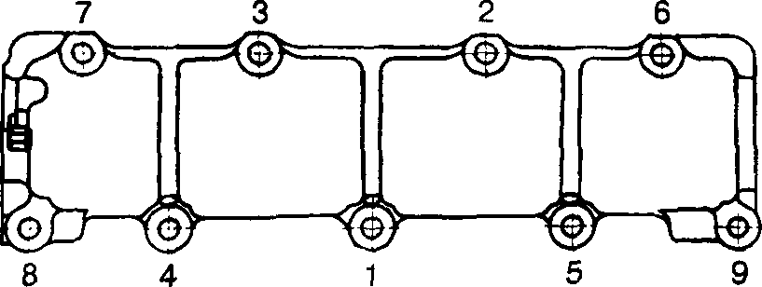

W
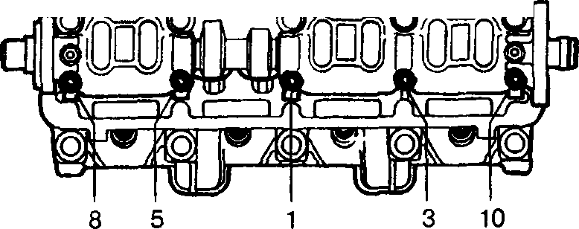

б

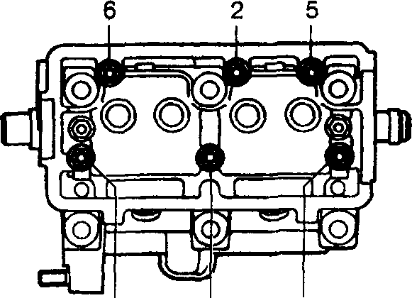

3 1 4
Рис- 63- Последовательность затяжки гаек крепления корпусов
подшипников распределительного вала: а — двигатели с цепным приводом распредвала и двигатель 2105; - двигатели 2108, 21081, 21083, 2110, 2111; в — двигатели 1111,11113
  - Установить теплоизолирующий экран карбюратора, про- ставку и карбюратор.
  - Ввернуть в головку свечи зажигания, датчики указателя температуры охлаждающей жидкости и контрольной лампы давления масла.
Зазоры в клапанном механизме отрегулировать после установки головки блока цилиндров на двигатель (рис. 64)

.
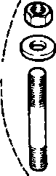

a
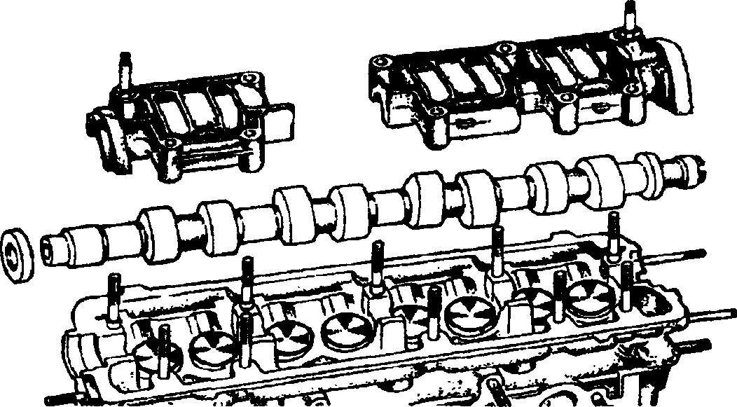
Рис. 64. Установка распредвала двигателей с цепным приводом и двигателя 2105 (держатель с сальником только у двигателя 2105) (а) и распредвала двигателей 2108, 21081, 21083, 2110, 2111, 2112(6;

Сборка кривошипно-шатунного механизма

Последовательность сборки для всех моделей
ДВИГаТЕЛЕЙ
1. Вымытый блок цилиндров установить на стенде и завернуть отсутствующие шпильки.
ШЛ ПРИМЕЧАНИЕ
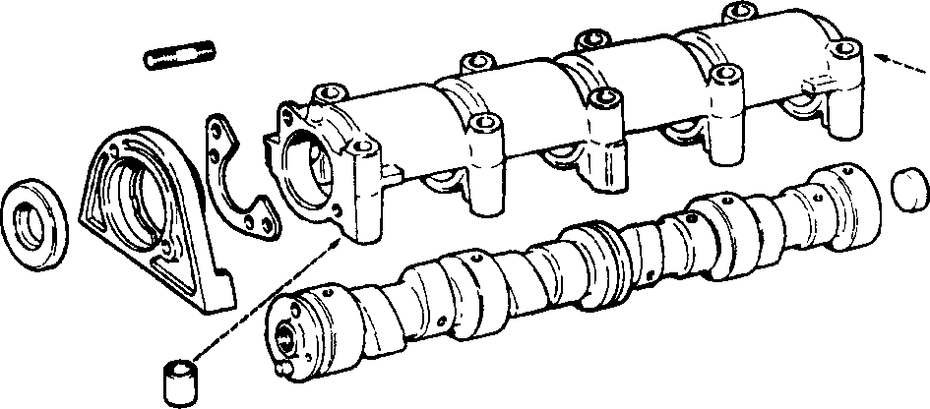
156 Демонтаж и
Цилиндры двигателя, а также поршни, сальники, вкладыши подшипников и упорные полукольца коленчатого вала перед установкой необходимо смазать моторным маслом.
Сборка крнвошнпно-ш ату много механизма
- Приготовить новые прокладки вместо всех старых.
- уложить в гнезда средних коренных подшипников вкладыши без канавки на внутренней поверхности, а в остальные гнезда — с канавкой; в крышки подшипников уложить вкладыши без канавки.
- Уложить в коренные подшипники коленчатый вал.
- Установить крышки коренных подшипников, руководствуясь метками.
- Затягивать болты лучше при проворачивании вала рукой. Легкого вращения вала удается добиться только постепенной затяжкой и вращением для осадки вкладышей в постелях и замках: затянуть болты — вращать вал, пока он не станет вращаться легко, вновь затянуть и снова вращать и т. д. Так поступают с каждым подшипником. После сборки всех коренных подшипников вал должен проворачиваться от усилия рук.
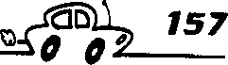
8. Надеть на фланец коленчатого вала прокладку держателя сальника.
- После проверки легкости вращения вала снять крышку заднего подшипника (на двигателях 1111,11113,2108,21081,21083, 2110,2111 — среднего) и установить в гнезда опоры упорные полукольца выемками к упорным поверхностям коленчатого вала (рис. 65). С передней стороны опоры установить стале- алюминиевое полукольцо, а с задней стороны — металлоке- рамическое. Проверить осевой зазор коленчатого вала.
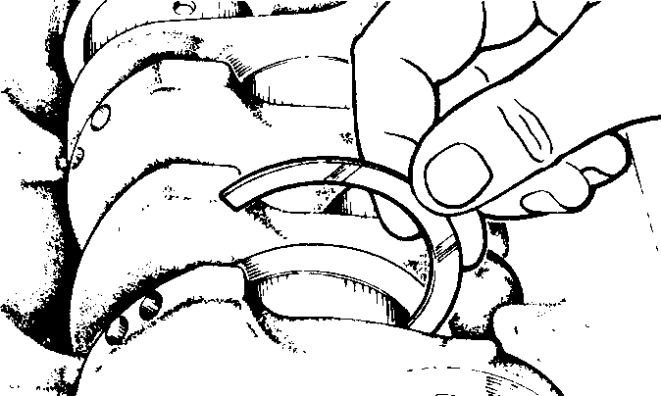
Рис. 65. Установка полукольца

9. Вложить болты крепления передней крышки картера сцепления в гнезда держателя.
10. Аккуратно запрессовать оправкой задний сальник коленчатого вала в держатель — незначительный перекос не даст рабочей кромке сальника плотно обнять вал и течь масла неизбежна (рис. 66). Сальник нужно запрессовать до упора, но при сильном износе или овальности поверхности вала, контактирующей с рабочей кромкой сальника, лучше не запрессовывать сальник до конца, положив под него прокладку толщиной 0,5-1,0 мм, чтобы кромка работала на неизношенном участке вала. Поверхность, с которой работает кромка сальника, должна быть полированной (шероховатость R_{a} = 0,16-0,32 мкм). Если глубина выработки или овальность поверхности вала составляет 0,1 мм и более, то ни полировка вала, ни увеличение усилия пружины сальника за счет ее укорачивания не помогут устранить течь масла.
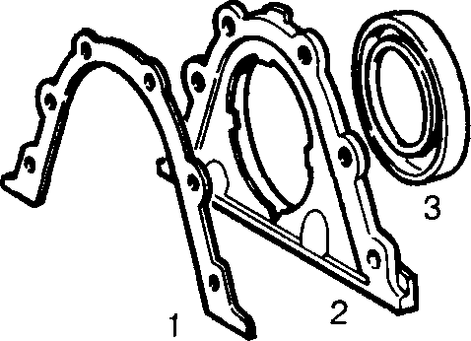
Рис. 66. Прокладка держателя (1), держатель (2) и задний сальник

коленчатого вала (3)
11. Держатель с сальником надеть на оправку, передвинуть его с оправки на фланец коленчатого вала и прикрепить к блоку цилиндров — оправка центрирует держатель по отверстию для подшипника в торце коленчатого вала. Если оправки нет, установить держатель и довернуть болты почти до упора, не затягивая. Повращать коленчатый вал, давая возможность сальнику самоустановиться, — держатель должен свободно перемещаться под головками болтов. Добившись центровки сальника, затянуть болты держателя понемногу, в несколько обходов.
  - Установить на установочные втулки переднюю крышку картера сцепления и закрепить ее.
  - Установить маховик на коленчатый вал так, чтобы метка (конусообразная лунка) находилась на оси шатунной шейки четвертого цилиндра. Установить шайбу и болты крепления маховика.
  - Заблокировать маховик фиксатором. На болты крепления маховика перед установкой нанести герметик уГ-6 или аналогичный. Для надежного схватывания герметика обезжирить болты и резьбовые отверстия в коленчатом валу. Затянуть болты крепления рекомендованным моментом затяжки. Снять фиксатор.
  - Перевернуть блок цилиндров и поставить его на деревянные бруски, чтобы при проворачивании вала противовесы не упирались в верстак.
  - Повернуть коленчатый вал в положение ВМТ для первого и четвертого цилиндров, при котором шатунные шейки второго и третьего цилиндров находятся в нижнем положении. Вставить во второй и третий цилиндры поршни в сборе с кольцами и шатунами. Перед этой операцией следует вставить шатунные болты на место и наживить гайки, чтобы после переворачивания блока для соединения шатунов с коленчатым валом болты не упали в поршни. Достать их оттуда можно, только вынув поршень из цилиндра.
ПРЕДУПРЕЖДЕНИЕ
Метка «П» на поршне и отверстие в нижней головке шатуна должны быть обращены в одну сторону — к передней части двигателя. С 1990 г шатуны изготавливают без отверстия для прохода масла на нижней головке шатуна, поэтому ликвидированы и отверстия в шатунных вкладышах.
  - После установки поршней с шатунами во второй и третий цилиндры повернуть коленчатый вал на 180° и вставить поршни с шатунами в первый и четвертый цилиндры.

Перевернуть блок. Установить вкладыши в крышки шатунов, смазав их маслом для двигателя. Отвернув одну гайку
  - и придерживая пальцем болт от выпадения, вставить смазанный маслом вкладыш в шатун, подтянутый к своей шейке. Отвернув вторую гайку и придерживая оба болта, надеть на болты крышку шатуна с уложенным в него вкладышем. Номер цилиндра на шатуне и крышке должен быть с одной стороны. Замки вкладышей тоже находятся с одной стороны — это обеспечено выемками под замки. Завернуть гайки шатунных болтов, не затягивая их окончательно.
19. Соединить остальные шатуны с валом, поворачивая его для вывода соответствующих шеек в нижнее положение, удобное для работы. Окончательную затяжку гаек шатунных болтов осуществлять постепенно, проверяя легкость вращения вала, как и при установке коренных подшипников.

Двигатели заднеприводных автомобилей
    - Установить валик привода масляного насоса и закрепить его упорным фланцем. Установить масляный насос. Установить масляный картер на новую прокладку или герметик и закрепить его, затягивая болты в рекомендованной последовательности.
    - Смазать моторным маслом уплотнительное кольцо масляного фильтра и установить масляный фильтр, вручную привернув его к штуцеру на блоке цилиндров.
    - Установить маслоотделитель вентиляции картера и крышку сапуна. Закрепить фиксатор сливной трубки маслоотделителя.

Двигатели переднеприводных автомобилей
1. Оправкой запрессовать передний сальник коленчатого вала в крышку масляного насоса. Залить в масляный насос немного моторного масла и провернуть несколько раз его ведущую шестерню. Установить на оправку масляный насос с передним сальником коленчатого вала и повернуть ведущую шестерню в положение, позволяющее надеть ее на шейку коленчатого вала. Передвинуть насос с оправки

Установке головки блоко и привода роспредволо _{л} j66lL is 1

на вал, установить прокладку и прикрепить насос к блоку * цилиндров.
      - Для правильной установки насоса в его корпус запрессованы два направляющих штифта, которые должны входить в соответствующие отверстия блока цилиндров. Вставить в отверстие масляного насоса маслоприемник с уплотни- тельным кольцом, прикрепить его к масляному насосу и крышке второго коренного подшипника коленчатого вала.
      - Установить масляный картер на новую прокладку и закрепить его.
      - Установить на крышке масляного насоса датчик оборотов коленчатого вала для микропроцессорной системы зажигания (если эта система применяется на автомобиле). Установить датчик уровня масла.

Установка головки Блока и привода распредвала
Болты крепления головки испытывают значительные нагрузки и постепенно вытягиваются, поэтому их необходимо периодически менять. В двигателях 1111, 2108, 21081, 21083, 2110 и 2111 установлена максимальная длина болтов 135,5 мм (в двигателе 21213 — 120 мм), при превышении которой их следует заменить.
Новая прокладка головки блока цилиндров не должна иметь трещин, вмятин, изломов и вздутий поверхностей, а также отслоения обкладочного материала от арматуры. Перед установкой прокладки необходимо очистить шабером привалоч- ные поверхности головки блока и цилиндров от прилипших остатков старой прокладки. Старую прокладку ставить нельзя, даже если она устанавливалась недавно: она уже выжата и для нормального уплотнения придется затягивать болты крепления головки с большим, чем положено, усилием, что может привести к срыву резьбы.
А»,
\i и
Ik'
6-1749

Головка блока двигателей с цепным приводом распредвала
        - Повернуть коленчатый вал так, чтобы поршни находились в среднем положении.
        - Проверить, проходят ли болты через прокладку, хорошо ли они ввертываются в блок.
        - Проверить, не попали ли тосол, вода или масло в отверстия под болты крепления головки блока. Если попали — удалить, иначе при затяжке болта в блоке цилиндров могут появиться трещины из-за давления жидкости, сжатой болтом.
        - Нанести на привалочные поверхности головки цилиндров и блока герметик непрерывным жгутиком диаметром 2-2,5 мм.
        - Установить по центрирующим втулкам новую прокладку и головку на блок цилиндров.
        - Затянуть болты крепления головки в рекомендованной заводом последовательности (рис. 67) и с рекомендованными усилиями (см. приложение 2) в четыре приема:
          - затянуть болты 1-10 моментом 20 Н • м (2 кгс ■ м);
          - затянуть болты 1-10 моментом 69,4-85,7 Н • м (7,1-8,7 кгс • м), а болт 11 - моментом 31,36-39,1 Н ■ м (3,2-3,99 кгс • м);
          - довернуть болты 1-10 на 90°;
          - снова довернуть болты 1-10 на 90°.
        - Установить натяжитель, успокоитель и ограничительный палец цепи.
        - Проверить, на месте ли центрирующие втулки корпуса подшипников (рис. 68).
        - Завернуть глубже регулировочные болты, чтобы рычаги опустились и не мешали установке корпуса подшипников в сборе с распределительным валом.
10. Смазать маслом для двигателя опорные шейки и кулачки распределительного вала и вставить его в корпус подшипников, одновременно надевая на шпильки упорный фланец.
f

Установка головки блоко и привода роспредволо

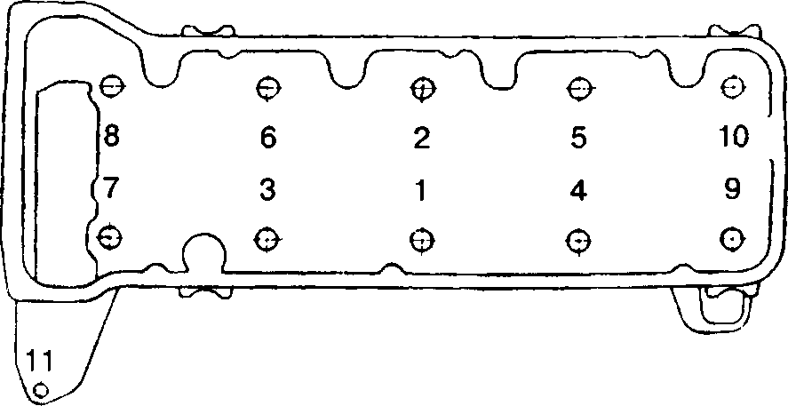

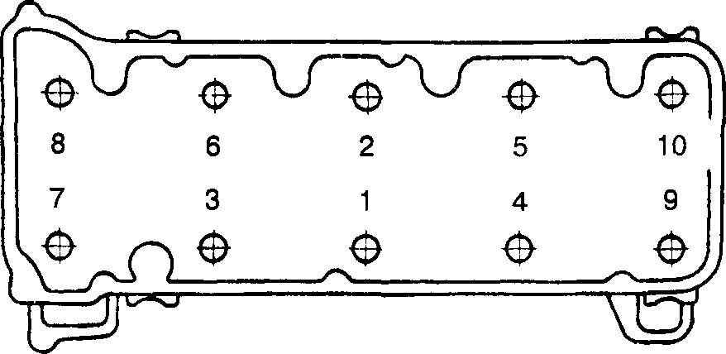
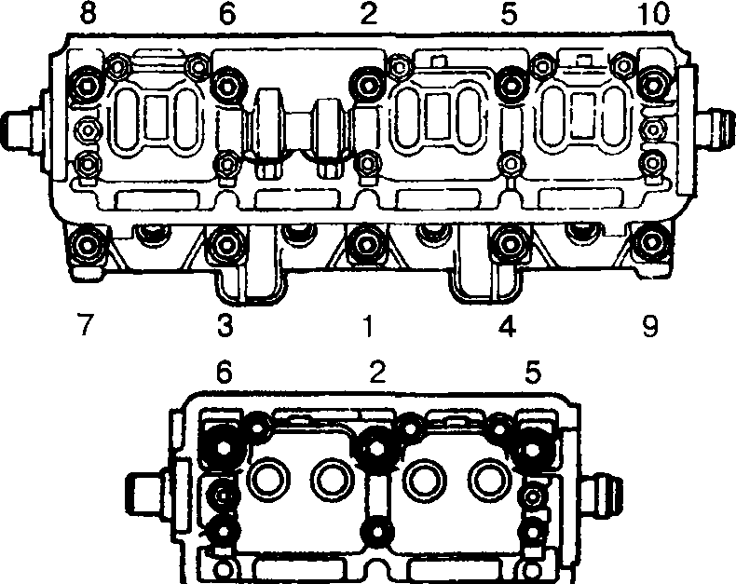
б
в

1
Рис. 67. Последовательность затяжки болтов головки блока: а —двигатели 2101, 21011, 2103, 2103310, 2106, 2121, 21213, 2130; б — двигатель 2105; в — двигатели 2108, 21081, 21083, 2110, 2111;
а*
г — двигатели 1111, 111113

Демонтаж и

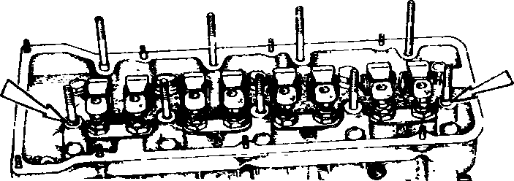

Рис. 68. Установочные втулки блока(а^ и головки (б)
- Установить звездочку на распределительный вал, собранный с корпусом подшипников, и повернуть вал в такое положение, чтобы метка на звездочке находилась напротив метки на корпусе подшипников.

- Снять звездочку и, не изменяя положения вала, установить корпус подшипников на головку цилиндров и закрепить, затягивая гайки в нужной последовательности (см. рис. 63), с моментом затяжки 1,9-2,3 кгс • м.
ПРЕДУПРЕЖДЕНИЕ
Неправильная затяжка указанных гаек может привести к заклиниванию распределительного вала, а в случае ременного привода—к проскакиванию ремня. Последствиями этого могут быть поломка клапанов и повреждение поршней.
- Осторожно напрессовать на распределительный вал с помощью болта звездочку, тщательно проверив состояние штифта фиксации звездочки на распределительном валу, — при любом прославлении штифт заменить на новый. Недопустимо использовать штифт как упор для доворачивания вала, нельзя силой напрессовывать на него звездочку закручиванием болта, если отверстие немного не совпадает со штифтом. Слабо сидящий в валу или в отверстии звездочки штифт быстро разбалтывается, постепенно сбивая фазы газораспределения, что приводит к работе двигателя на 2-3 цилиндрах или невозможности запуска.
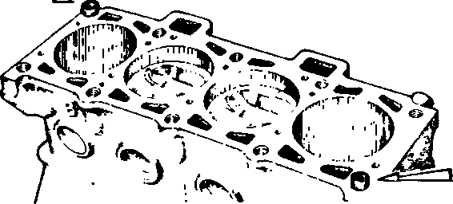
Снова отвернуть болт, смазать его герметиком и установить на прежнее место вместе с шайбой, затянув моментом 4,2-5,1 кгс * м. Загнуть кромку шайбы на грань болта

.

Установко головки блока и привод о роспредволо 165
- Совместить метку на шкиве коленчатого вала с длинной меткой на защитной крышке привода, а метку на звездочке распределительного вала — с меткой на корпусе подшипников.
- Ослабить колпачковую гайку натяжителя цепи, повернуть коленчатый вал на два оборота и проверить совпадение установочных меток. Если метки совпадают — затянуть колпачковую гайку натяжителя и болт крепления звездочки; отогнуть стопорную шайбу болта звездочки. Если метки не совпадают, повторить установку звездочки.
- Установить, применив оправку, заднюю крышку привода распределительного вала, предварительно запрессовав в нее передний сальник коленчатого вала, смазанный моторным маслом, и наживить болты крепления крышки. Если нет оправки, повернуть коленчатый вал на несколько оборотов, чтобы сальник на крышке самоустановился, после чего затянуть болты окончательно, в два обхода от середины крышки к ее краям.
Головка блока и привод распредвала двигателя 2105
  - Новый сальник распределительного вала запрессовать в держатель, смазав посадочную поверхность герметиком.
  - Прикрепить держатель к корпусу подшипников, но гайки крепления не затягивать окончательно.
  - Закрепить корпус подшипников на приспособлении для сборки.
  - Смазать маслом для двигателя опорные шейки и кулачки распределительного вала и установить его в корпус подшипников.
  - Вставить в держатель контрольную оправку в виде трубы с наружным диаметром 40,05-40,06 мм и внутренним 16,00-16,02 мм.
  - Прикрепить к корпусу подшипников упорный фланец и держатель с сальником, не затягивая гайки крепления.
  - Установить специальную оправку для центрирования держателя сальника относительно распределительного вала
166 Демонтаж и розборко
и, прижимая держатель сальника к упорам приспособления, затянуть гайки крепления держателя. При этом будет выдержана требуемая непараллельность нижней плоскости держателя не более 0,15 мм относительно нижней плоскости корпуса подшипников распределительного вала (рис. 69).
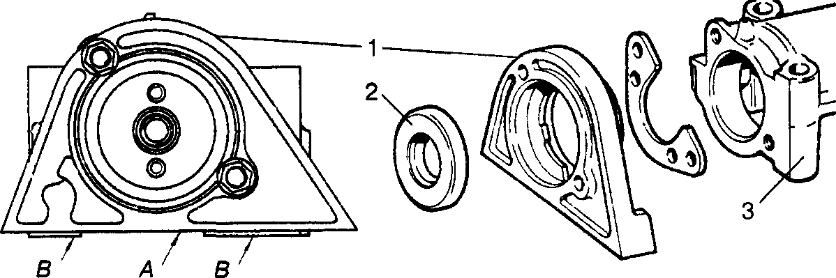
Рис. 69. Держатель сальника и сальник распредвала двигателя 2105: 1 — держатель; 2 — сальник; 3 — корпус подшипников распредвала; А — нижняя плоскость держателя; В — нижняя плоскость корпуса

подшипников
  - Затянуть гайки держателя и вынуть из него оправку.
  - убрать оправку и закрепить на распределительном валу шкив, не затягивая болт крепления с герметиком.
  - При отсутствии поверочной плиты центрирование держателя сальника выполнить на двигателе, установив и закрепив по схеме корпус подшипников, не затягивая окончательно гайки. На поверхность головки цилиндров в месте ее сопряжения с держателем сальника предварительно нанести герметик, после чего вставить в держатель центрирующую оправку или шкив.
  - Окончательно затянуть гайки держателя и удалить оправку.
  - Держатель сальника распределительного вала с прокладкой прикрепить к задней крышке привода, не затягивая окончательно гайки крепления.
Заднюю крышку привода распределительного вала с прокладкой (рис. 70) держателями передних сальников распределительного и коленчатого валов прикрепить к блоку
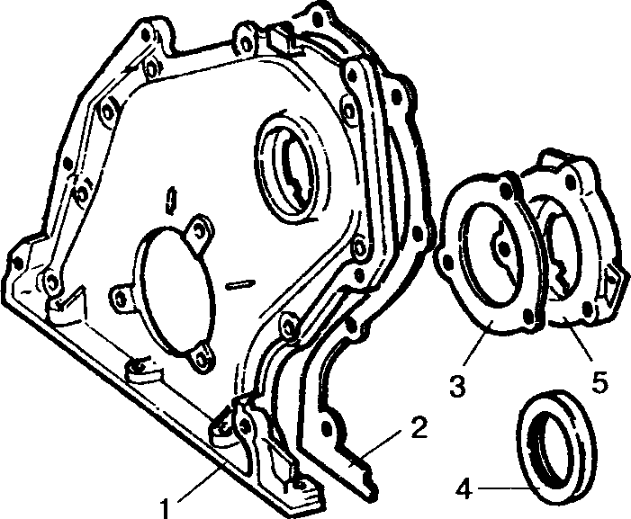
Рис. 70. Задняя крышка привода распредвала (1), прокладки (2 и 3), передний сальник коленвала (4) и держатель сальника (5)

  - Положение крышки привода распределительного вала относительно валика привода масляного насоса отцентрировать оправкой, затянуть болты и гайки крепления крышки.
  - Оправкой отцентрировать положение держателя переднего сальника коленчатого вала и затянуть гайки крепления.
  - Установить шкив на валик привода масляного насоса и наживить болт крепления с герметиком.
  - Установить зубчатый шкив на коленчатый вал.
  - Собрать корпус подшипников распределительного вала, руководствуясь указаниями из соответствующего раздела.
  - Очистить сопрягающиеся поверхности головки цилиндров и держателя сальника распределительного вала, нанести герметик на них,
  - Повернуть распределительный вал для совмещения меток на шкиве и корпусе подшипников.
Устоновко головки блоко и привада роспрЕдаоло 167
цилиндров, не затягивая окончательно гайки и болты крепления.
Не меняя положения вала, закрепить на головке цилиндров собранный корпус подшипников, затягивая гайки в рекомендованной последовательности.
168 ^fiBjl^ Демонтаж и разборка
  - Кронштейн с натяжным роликом прикрепить к блоку цилиндров, не затягивая окончательно болты крепления, и повернуть его в крайнее левое положение.
  - Повернуть коленчатый вал, совместив метку на зубчатом шкиве с меткой на крышке привода распределительного вала.
  - На шкивы и натяжной ролик надеть ремень, поджать кронштейн натяжного ролика вправо и установить натяжную пружину.
  - Плавно повернуть коленчатый вал на два оборота, держа ремень в постоянном натяжении. При остановке вала придерживать его, не допуская ослабления ремня. Пружина сама установит необходимое натяжение.
  - Затянуть болты крепления кронштейна натяжного ролика.
  - Проверить совпадение меток. Если метки совпадают, то затянуть болты крепления шкивов, если не совпадают — повторить установку ремня.
Головка блока и привод распредвала двигателей
переднеприводных автомобилей
    - Повернуть коленчатый вал так, чтобы поршни находились в средней части цилиндров.
    - Установить по центрирующим втулкам прокладку и головку цилиндров. Затянуть болты крепления головки цилиндров в рекомендованном порядке (см. рис. 67). Болты допускается применять повторно, если они вытянулись до длины не более 135,5 мм.
    - Ввернуть свечи зажигания. Вставить в гнездо блока цилиндров насос охлаждающей жидкости с новой прокладкой. Заднюю крышку ременного привода вместе с крышкой насоса прикрепить болтом к блоку цилиндров и гайкой к шпильке на головке блока.
    - Установить зубчатые шкивы коленчатого и распределительного валов. Закрепить шкив распределительного вала, предварительно зафиксировав от проворачивания.
ЗааершЕмиЕ сборки двигателя ^ЁкЬХ^ 169
    - Приспособлением повернуть распределительный вал до совмещения меток на шкиве и на задней крышке зубчатого ремня. Довернуть коленчатый вал до совмещения меток на шкиве и на крышке масляного насоса. Поворачивать коленчатый вал ключом за болт, временно завернутый в передний конец коленчатого вала.
    - Закрепить натяжной ролик с осью и дистанционным кольцом, слегка натянув ремень.
    - Надеть зубчатый ремень на шкив коленчатого вала. Держа ремень обеими руками, надеть левую ветвь на шкив насоса охлаждающей жидкости, завести ее за натяжной ролик, надеть ремень на шкив распределительного вала и слегка натянуть его, поворачивая ось ролика против часовой стрелки. Провернуть коленчатый вал на два оборота и проверить совпадение меток. Если метки не совпадают, ослабить натяжение ремня, снять его со шкива распределительного вала, повернуть шкив на необходимый угол, снова надеть ремень, слегка натянув его натяжным роликом, снова провернуть коленчатый вал на два оборота и проверить совпадение установочных меток.
    - При совпадении меток отрегулировать натяжение ремня и закрепить ролик.
    - Отрегулировать зазоры в клапанном механизме.
10. Установить переднюю крышку ременного привода и закрепить ее.
ЗаВЕрШЕНИЕ сборки ДВИГОТЕЛЯ
Двигатели заднеприводных автомобилей
      - Отрегулировать зазор между кулачками распределительного вала и рычагами привода клапанов.

Установить крышку головки цилиндров на новую прокладку. Кромку головки блока и фланец крышки промазать герметиком (рис. 71). Затянуть гайки в рекомендованной последовательности (рис. 72) с моментом не более

170 ^^ Демонтаж и разборка

7,85 Н • м (0,8 кгс • м), чтобы не вызвать разрыв прокладки по крепежным отверстиям и коробление крышки. Затяжку проводить постепенно, 2-3 раза подкручивая гайки по схеме, иначе из-за коробления фланца крышки при работе двигателя масло будет течь через зазоры.
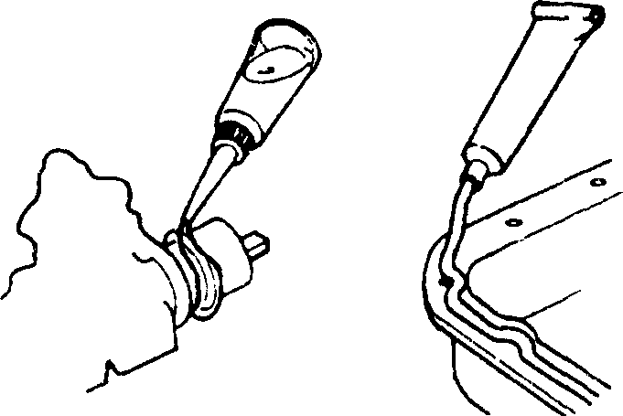
Рис. 71. Нанесение герметика на вал и на картер или крышку

1

о
о
о
S\


9



Рис. 72. Последовательность затяжки гаек крышки головки цилиндров
      - Установить и закрепить защитные крьпики привода распределительного вала. Установить шкив привода генератора на коленчатый вал и закрепить его храповиком.
      - установить насос охлаждающей жидкости, кронштейн генератора и генератор. На шкивы привода генератора и насоса надеть ремень и отрегулировать его натяжение.

о
На головке цилиндров установить подводящую трубку радиатора отопителя и выпускной патрубок. Прикрепить отводящую трубку радиатора отопителя к насосу охлаждающей жидкости и выпускному коллектору

.
      - установить датчики контрольных приборов.
      - Установить шестерню привода масляного насоса и распределителя зажигания.
      - Ввернуть свечи зажигания и затянуть их динамометрическим ключом.
      - Установить распределитель зажигания и отрегулировать момент зажигания.
      - Установить топливный насос. Установить карбюратор, присоединить к нему шланги.
      - Залить моторное масло в горловину на крышке головки
цилиндров.
Двигатели 2108, 21081, 21083, 2110, 2111
        - Уложить прокладку в паз крышки головки цилиндров по всему периметру. Установить крышку на головку цилиндров, надеть резиновые втулки на шпильки и наживить гайки с шайбами. Если втулки имеют следы разрушения, то заменить их новыми. Гайки затягивать в рекомендованной последовательности (см. рис. 72), равномерно, в несколько приемов до упора шайбы в шпильку. Помните, что герметичность крышки зависит от тщательности выполнения всех операций по установке.
        - Ввернуть датчики указателя температуры охлаждающей жидкости и контрольной лампы давления масла.
        - Установить на головке цилиндров отводящий патрубок рубашки охлаждения с датчиком температуры и новой прокладкой.
        - Установить новую прокладку и прикрепить к блоку цилиндров фланец подводящей трубы насоса охлаждающей жидкости. Надеть на патрубок и подводящую трубу шланги, собранные с термостатом, и закрепить шланги.
        - Установить на головке цилиндров корпус вспомогательных агрегатов с уплотнительным кольцом и закрепить его болтом. При установке корпуса особое внимание обратите на положение уплотнительного кольца в канавке, так как
172 ^^ Демонтаж и
при затяжке гаек возможно его выскакивание из канавки и закусывание между кромками канавки и поверхностью головки цилиндров. Если уплотнительное кольцо имеет следы закусывания, его необходимо заменить новым.
        - Установить теплоизоляционную проставку с прокладками, толкатель и топливный насос.
        - Смазать моторным маслом и надеть новое уплотнительное кольцо на фланец датчика-распределителя бесконтактной системы зажигания. Прикрепить датчик-распределитель зажигания к корпусу вспомогательных агрегатов так, чтобы средняя риска на фланце датчика-распределителя оказалась напротив установочного выступа на корпусе вспомогательных агрегатов. Одновременно установить под верхнюю гайку крепления кронштейн проводов высокого напряжения. При установке повернуть валик так, чтобы кулачки муфты валика вошли в пазы хвостовика распределительного вала.
        - Если применяется микропроцессорная система зажигания, то закрепить на корпусе вспомогательных агрегатов крышку с прокладкой, а затем кронштейн с модулем зажигания.
        - Надеть на шпильки головки цилиндров новые прокладки и выпускной коллектор, затянуть центральную гайку его крепления. Установить впускную трубу, заборник теплого воздуха, кронштейн подводящей трубы насоса охлаждающей жидкости и закрепить их.
        - Установить шланг вытяжной вентиляции картера, закрепить его на патрубках блока и крышке головки цилиндров. Установить указатель уровня масла.
        - Установить кронштейн правой опоры подвески двигателя с установочной планкой генератора.
        - Надеть на коленчатый вал шкив привода генератора и закрепить его болтом с шайбой. Установить генератор. Надеть ремень на шкивы коленчатого вала и генератора и отрегулировать его натяжение.
        - Установить теплоизолирующий экран карбюратора, проставку и карбюратор.

ЗоВЕрШЕНИЕ сборки двиготеля 173
        - Надеть на штуцеры шланг подачи бензина от топливного насоса к карбюратору и закрепить его хомутами. Установить шланг вакуумного регулятора датчика-распределителя зажигания, а также шланги подвода и отвода жидкости из системы охлаждения к карбюратору.
        - Провода высокого напряжения подключить к датчику- распределителю зажигания (или к модулю зажигания) и к свечам зажигания, закрепить гребенку проводов в кронштейне.
        - Залить масло в двигатель.

ПРЕДУПРЕЖДЕНИЕ
Не допускается крепление или подтягивание гаек нагретого карбюратора. Запрещается замена фосфатированного болта крепления маховика оксидированным болтом крепления шкива распределительного вала и наоборот.

Двигатели автомобилей «Ока»
Сборка головки блока аналогична сборке головок двигателей 2110 и 2111.
Сборка кривошипно-шатунного механизма выполняете я аналогично двигателям 2110 и 2111, кроме установки уравновешивающих валов.
          - Установить шестерни на уравновешивающие валы так, чтобы установочные метки на шестернях находились напротив меток на ведущей шестерне коленчатого вала. Установив шайбы, закрепить шестерни болтами.
          - Вставить в отверстие масляного насоса приемник масла с уплотнительным кольцом, прикрепить его к масляному насосу и к крышке среднего коренного подшипника коленчатого вала. Установить масляный картер на новую прокладку и закрепить его.
          - Установить на блок цилиндров фланец масляного фильтра с прокладкой и закрепить болтами. Завернуть во фланец датчик контрольной лампы давления масла. Смазать

моторным маслом новое уплотнительное кольцо масляного фильтра и прикрутить масляный фильтр к штуцеру фланца.
          - Повернуть коленчатый вал так, чтобы поршни находились в средней части цилиндров.
          - Вставить в блок цилиндров две центрирующие втулки и установить по ним новую прокладку головки цилиндров.
          - Установить по центрирующим втулкам головку цилиндров.
          - Затянуть болты крепления головки цтшиндров в рекомендованной последовательности (см. рис. 67) в четыре приема:
            - затянуть болты моментом 20 Н • м (2 кгс • м);
            - затянуть болты моментом 70-85 Н • м (7,1-8,7 кгс ■ м);
            - довернуть болты на 90°;
            - снова довернуть болты на 90°.
          - установить заднюю крышку зубчатого ремня вместе с насосом охлаждающей жидкости и новой прокладкой, прикрепить ее и крышку насоса болтами к блоку цилиндров и гайкой к шпильке на головке цилиндров. Перед установкой насоса охлаждающей жидкости убедиться в надежности соединения шкива насоса с валиком.
          - установить зубчатые шкивы со шпонками на коленчатый и распределительный валы.

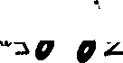
у 74 _ ^^Dli^ Демонтаж и разборко
10. Зафиксировать шкив распределительного вала приспособлением от проворачивания, закрепить его болтом с герме- тиком. Повернуть приспособлением распределительный вал до совмещения метки на шкиве с установочной меткой на задней крышке зубчатого ремня. Довернуть коленчатый вал до совмещения установочной метки на шкиве с меткой на крышке масляного насоса.
ПРЕДУПРЕЖДЕНИЕ
Пока не установлен зубчатый ремень, запрещается вращать коленчатый и распределительный валы — это приведет к ударам поршней в клапаны.

двигатЕпя у 75
- Натяжной ролик с осью и дистанционным кольцом закрепить в положении, соответствующем минимальному натяжению ремня.
- Надеть зубчатый ремень на шкив распределительного вала и, натягивая обе ветви ремня, завести левую ветвь за натяжной ролик, охватить ею шкив водяного насоса и надеть нижнюю часть ремня на шкив коленчатого вала.
- Слегка натянуть ремень натяжным роликом, повернуть коленчатый вал на два оборота и проверить совпадение установочных меток. Если метки не совпадают, повторить операцию по установке ремня, откорректировав положение шкива распределительного вала. Добившись совпадения меток, отрегулировать натяжение ремня.
- Отрегулировать зазоры в клапанном механизме. Установить переднюю крышку зубчатого ремня и закрепить ее.
- Уложить прокладку в паз крышки головки цилиндров. Установить крышку на головку цилиндров. Если резиновые втулки имеют следы разрушения, заменить их новыми. Герметичность крышки зависит от тщательности выполнения всех операций, поэтому гайки следует затягивать равномерно, в несколько приемов, до упора шайбы в шпильку.
- Завернуть свечи зажигания и датчик указателя температуры охлаждающей жидкости.
- Закрепить на головке цилиндров отводящий патрубок рубашки охлаждения с новой прокладкой. Прикрепить к блоку цилиндров на новой прокладке фланец подводящей трубы насоса охлаждающей жидкости. Надеть и закрепить на патрубок и подводящую трубу шланги с термостатом.
- установить на головке цилиндров корпус вспомогательных агрегатов с новым у плотните л ьным кольцом и закрепить его. Особое внимание обратить на положение уплотнитель- ного кольца, так как при затягивании болта возможно вы- ступание кольца из канавки и порча его кромками канавки. Установить теплоизоляционную проста вку с прокладками, толкатель и топливный насос.
176 Демонтаж и разборка
- Смазать моторным маслом и надеть новое уплотнительное кольцо на фланец датчика момента искрообразования. Прикрепить датчик к корпусу вспомогательных агрегатов, при этом средняя риска на фланце датчика должна быть напротив установочного выступа на корпусе вспомогательных агрегатов. При установке поворачивать валик, обеспечив вхождение кулачков муфты валика в пазы хвостовика распределительного вала.
- Закрепить на блоке цилиндров кронштейн с опорой передней подвески силового агрегата.
- Закрепить натяжную планку генератора с рымом на головке цилиндров. Установить генератор, прикрепив его к натяжной планке и к кронштейну опоры подвески силового агрегата.
- Закрепить на коленчатом валу шкив привода генератора. Надеть ремень на шкивы коленчатого вала и генератора, отрегулировать натяжение.
- Надеть на шпильки головки цилиндров новую прокладку, установить и закрепить впускную трубу с кронштейном промежуточного рычага привода карбюратора. Установить карбюратор с новой прокладкой.
ПРЕДУПРЕЖДЕНИЕ
Не допускается крепление или подтягивание гаек нагретого карбюратора.
- Тягу дроссельных заслонок присоединить к карбюратору и к промежуточному рычагу на впускной трубе.
- Надеть шланг вытяжной вентиляции картера на патрубки крышки головки цилиндров и держателя заднего сальника и закрепить хомутами. Установить указатель уровня масла.
- Установить и закрепить шланг подачи бензина от топливного насоса к карбюратору.
- Установить шланг вакуумного регулятора датчика момента искрообразования и шланг системы вентиляции картера от головки цилиндров к карбюратору.
Установка силового агрегата 177
- Надеть на отводящий патрубок головки цилиндров и на подводящую трубу насоса охлаждающей жидкости шланги, идущие к отопи те л ю, и закрепить их.
- Залить масло в двигатель.

Установка силового агрЕгата
Первым делом необходимо по трем центрирующим штифтам установить на маховике кожух сцепления с ведомым диском, отцентрировать оправкой ведомый диск сцепления и закрепить кожух сцепления болтами. На шлицевой конец первичного вала коробки передач и на наружную поверхность направляющей втулки муфты выключения сцепления нужно нанести тонкий слой смазки ЛСЦ-15 или ШРуС-4.
Далее нужно соединить коробку передач с двигателем, не опирая первичный вал на детали сцепления, и прикрепить ее к двигателю. Затем следует установить нижнюю крышку картера сцепления и закрепить ее.
Переднюю втулку вала якоря стартера, расположенную в картере сцепления, необходимо смазать маслом, а затем установить и закрепить стартер. После этого следует закрепить два кронштейна с опорами левой и задней подвески силового агрегата, а также приемную трубу глушителей с кронштейном.
Теперь нужно подвесить двигатель на таль. Если устанавливать двигатель приходится без подъемных устройств, а вдвоем, не нужно крепить на него узлы, которые можно будет смонтировать прямо на автомобиле. Одному из работающих придется, стоя на лонжеронах или на более высоких точках моторного отсека, держать на плечах веревки, на которых подвешен двигатель.
Если силовой агрегат устанавливается целиком, достаточно направить двигатель на опоры и опустить его. Если коробка передач с картером сцепления была оставлена на автомобиле (у заднеприводных моделей), то нужно обеспечить подставками подъем картера сцепления до упора в кузов, сориентировать
7- 1749
двигатель на соосность коленчатого вала и ведущего вала коробки передач. Покачивая его вокруг оси коленчатого вала, необходимо уловить момент соосности, при котором первичный вал коробки передач должен войти шлицами в ведомый диск сцепления, и дослать двигатель усилием вдоль оси коленчатого вала, одновременно направляя две установочные втулки на блоке цилиндров в соответствующие им отверстия картера сцепления. При подводе висящего двигателя к ведущему валу коробки передач нельзя допускать, чтобы он зацепился за вал сцеплением и повис на нем, так как вал может погнуться. Когда двигатель до конца сядет на первичный вал и установочные втулки, нужно завернуть один из болтов крепления картера сцепления к блоку, проверить посадку на подушки опор и после этого опустить двигатель до конца.
Поскольку весь силовой агрегат переднеприводных автомобилей снимается целиком опусканием вниз, то и установка не представляет сложностей: подняв агрегат подъемником или талью до требуемого уровня, смонтируйте все необходимые соединения.

Особенности ремонта двигателя ВАЗ-2112
Двигатель 2112 создан на базе 2110, но имеет много измененных и оригинальных деталей в связи с применением 16-клапанной головки цилиндров, двух распределительных валов, их привода, другой системы подачи воздуха в цилиндры и распределенного последовательного (фазированного) впрыска топлива.
Ремонт головки
Проверка технического состояния и ремонт головки цилиндров аналогичны ремонту головки двигателя 2110 (рис. 73).
Двигатель 2112 имеет другие клапаны, втулки клапанов, пружины, колпачки и толкатели. Внутренний диаметр направляющих втулок равен 7⁰⁰¹⁵ мм, а наружный (для втулок, поставляемых в качестве запасных частей) — 12,079-12,090 и 12,279-12,290 мм (втулка, увеличенная на 0,2 мм).
w

Особенности ремонта двигателя ВАЗ-2 У 12 179

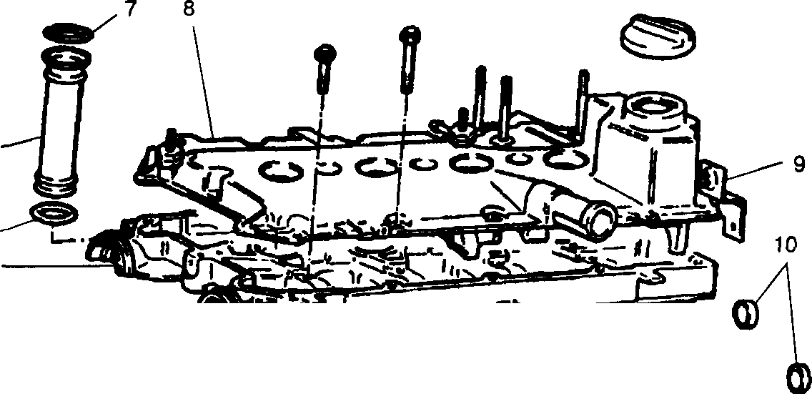
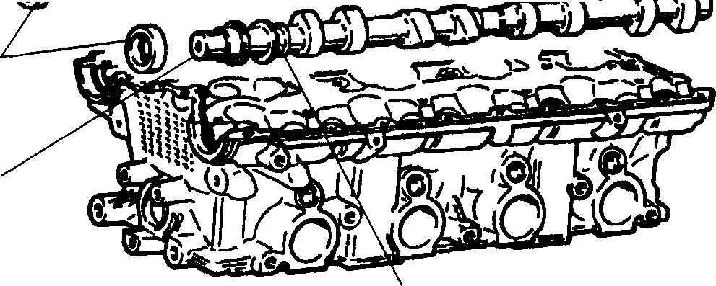
1

11
Рис. 73. Головка цилиндров: 1 и 3 — выпускной распределительный вал; 2 — сальник; 4 — корпус подшипников распределительного вала; 5 и 7 — уплотнительное кольцо; 6 — направляющая труба; 8 — крышка головки цилиндров; 9 — кронштейн крепления жгута проводов; 10 — заглушки; 11 — отличительный поясок впускного распределительного вала
Диаметр тарелки впускного клапана составляет 29 мм, а выпускного — 25,5 мм. Диаметр стержня впускного клапана равен 6,975°'°°⁷ мм, а выпускного - 6,965^{а007} мм.
На каждый клапан установлено по одной пружине. Длина пружины в свободном состоянии составляет 38,19 мм. Длина пружины под нагрузкой 2409,6 Н (245,63 кгс) должна быть 32 мм, а под нагрузкой 55027,5 Н (5609,33 кгс) — 24 мм.
Гидротолкатели автоматически устраняют зазор в клапанном механизме, поэтому при техническом обслуживании автомобиля не требуется проверять и регулировать зазор в клапанном механизме

.
180 Демонтаж и
Для повышения износостойкости рабочие поверхности кулачков распредвала и поверхность под сальник отбеливаются.
На впускном распределительном валу около первой опоры сделан отличительный поясок для отличия впускного распредвала от выпускного.
Для привода двух распределительных валов с беззазорным газораспределительным механизмом требуется увеличенный крутящий момент. Поэтому ширина ремня увеличена до 25,4 мм (вместо 19 мм у двигателей 2110). Соответственно увеличена ширина шкивов и роликов.
Для установки фаз газораспределения предусмотрены установочные метки A, D, Е на шкивах и метки В, С, F на крышке масляного насоса и задней крышке привода распределительного вала.
При правильно установленных фазах метка А должна совпадать с меткой В, а метки D и Е — с метками С и F.

Регулировка натяжения зубчатого ремня
У натяжного ролика отверстие для крепления расположено эксцентрично (смещено от центра на 6 мм), поэтому, поворачивая натяжной ролик относительно шпильки крепления, можно регулировать натяжение ремня.
Натяжение зубчатого ремня проверяется в средней части ветви между шкивами распределительных валов. Оно должно быть таким, чтобы под действием инструмента шириной 3 мм с усилием 100 ± 1 Н (10 ± ОД кгс) прогиб ремня составлял 5,4 ± 0,2 мм.
Натяжение проверяется и регулируется на холодном двигателе, температура которого равна температуре воздуха в производственном помещении и составляет 15-30 °С.
Натяжение ремня проверяется приспособлением 67.7871.9513, которое должно быть оттарировано для обеспечения указанных выше параметров по натяжению ремня (рис. 74).
метка на крышке масляного насоса; С и F— установочные метки на задней защитной крышке зубчатого ремня; D — установочная метка на шкиве выпускного распределительного вала; Е—установочная метка
на шкиве впускного распределительного вала
Для проверки натяжения ремня необходимо выполнить следующие действия.
- Вывернуть свечи зажигания и повернуть шкив впускного распределительного вала на один оборот по часовой стрелке.
- Установить приспособление 67.7871.9513 посреди ветви между шкивами распределительных валов и проверить натяжение ремня.
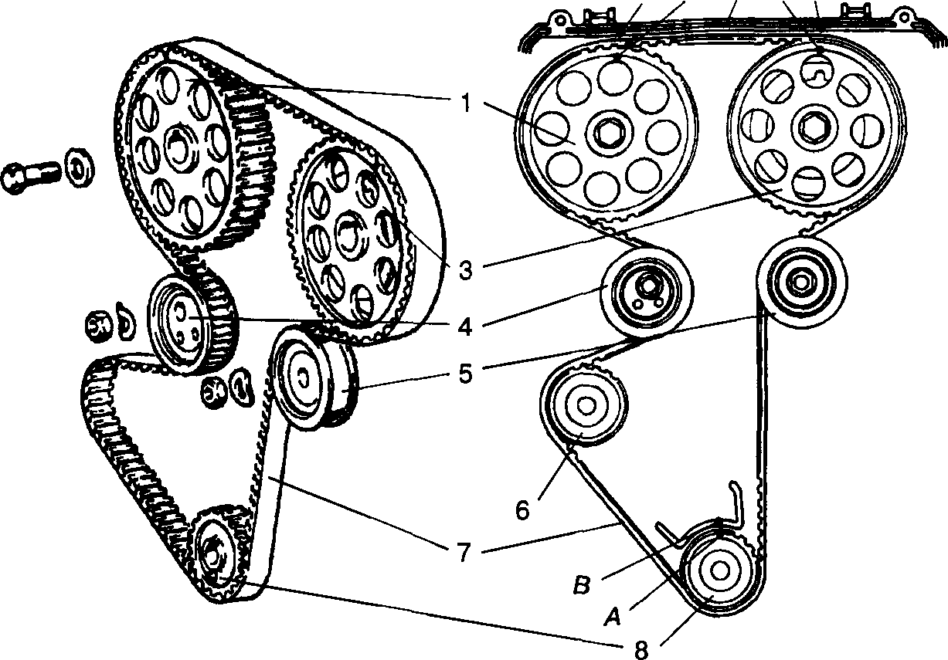
Рис. 74. Привод распределительных валов: 1 — шкив выпускного распределительного вала; 2 — задняя защитная крышка зубчатого ремня; 3 — шкив впускного распределительного вала; 4 — натяжной ролик; 5 — опорный ролик; 6 — шкив насоса охлаждающей жидкости; 7 — зубчатый ремень; 8 — зубчатый шкив коленчатого вала; А — метка ВМТ на зубчатом шкиве коленчатого вала; В — установочная
Особенности ремонта двигателя ВАЗ-2112 ^JpSjCL 181
С D 2 Е F
Если натяжение не соответствует норме, то ослабить гайку крепления натяжного ролика и, поворачивая его ключом 68.7811.9515, отрегулировать натяжение ремня.
182 ^^сзЭД^ Демонтаж и разборка
4. Затянуть гайку крепления натяжного ролика и снять приспособление с ремня.
Сборка головки блока
Предварительно нужно очистить головку цилиндров и корпуса подшипников от остатков старого герметика, грязи
и масла.
Далее процесс сборки выглядит следующим образом.
  - Установить опорные шайбы пружин.
  - Смазать моторным маслом клапаны, отверстия под гидротолкатели, отверстия направляющих втулок клапанов и новые маслоотражательные колпачки (старые использовать не допускается).
  - Колпачки напрессовать на направляющие втулки оправкой
41.7853.9618.
  - Вставить клапаны в направляющие втулки, установить пружины и тарелки пружин.
  - Установить сухари клапанов, сжимая пружины приспособлением 67.7823,9505.
  - Вставить гидротолкатели клапанов в отверстия головки.
  - Вставить установочные втулки корпусов подшипников распределительного вала.
  - Смазать моторным маслом опорные шейки и кулачки распределительных валов и уложить их в опоры головки цилиндров.
  - На поверхность головки цилиндров, сопрягающуюся с корпусом подшипников распределительных валов, нанести герметик типа «Локтайт 574» жгутиком диаметром 2 мм в соответствии со схемой.

ПРИМЕЧАНИЕ
Запускать двигатель разрешается не ранее чем через час после нанесения герметика.
10. Установить корпус подшипников и затянуть болты его кре пления.

Особенности ремонта двиготеля ВАЗ-2112 183
. 02—1
    - Запрессовать новые сальники распределительных валов оправкой 67.7853.9580, предварительно смазав их моторным маслом.
    - С другой стороны головки цилиндров запрессовать заглушки.
    - Надеть уплотнительные кольца на направляющую трубу свечей зажигания, предварительно смазав их моторным маслом.
    - Установить направляющую трубу в отверстия головки цилиндров и корпуса подшипников распределительных валов.
    - Завернуть в головку цилиндров датчик указателя температуры охлаждающей жидкости, а в корпус подшипников распределительных валов — датчик контрольной лампы давления масла.
    - Перед установкой на сопрягающиеся поверхности датчиков, головки цилиндров и корпуса подшипников нанести герметик УГ-Ю.
    - Присоединить к головке цилиндров кронштейн крепления топливных трубок.

Сборка двигателя 2112
Начинается сборка с выполнения следующих операций.
      - Чистый блок цилиндров установить на стенд и завернуть в него отсутствующие шпильки.
      - Снять крышки коренных подшипников и запрессовать в блок цилиндров недостающие форсунки для охлаждения поршней оправкой 67.7853.9621.
      - Установить в блок цилиндров коленчатый вал и шатунно- поршневую группу, прикрепить маховик к коленчатому валу, установить масляный насос и его маслоприемник, масляный картер с прокладкой и масляный фильтр, действуя, как при сборке двигателя 2110.
Затем сборка двигателя производится в следующем порядке.
1. Вставить в блок цилиндров две центрирующие втулки и установить по ним прокладку головки цилиндров.
184 ^бШ^ Демонтаж и
ПРЕДУПРЕЖДЕНИЕ
Использование бывшей в употреблении прокладки не допускается — всегда необходимо устанавливать новую.
Перед установкой нужно удалить масло с сопрягаемых поверхностей блока и головки цилиндров. Прокладка должна быть чистой и сухой. Попадание масла на поверхность прокладки не допускается.
        - Повернуть коленчатый вал так, чтобы поршни находились в средней части цилиндров.
        - Установить по центрирующим втулкам собранную головку цилиндров.
        - Затянуть болты крепления головки цилиндров в определенной последовательности в три приема:
          - затянуть болты моментом 20 Н * м (2 кгс • м);
          - довернуть болты на 90°;
          - снова довернуть все болты на 90°.
в
ПРЕДУПРЕЖДЕНИЕ
Болты крепления головки цилиндров допускается повторно применять только втом случае, если они вытянулись до длины не более 95 мм. Если длина болта больше, его следует заменить новым. Перед сборкой нужно смазать резьбу и головки болтов, окунув их в моторное масло, а затем дать стечь излишкам масла, выдержав болты не менее 30 мин. Потом необходимо удалить масло или охлаждающую жидкость из отверстий в блоке цилиндров под болты.
        - Вставить в гнездо блока цилиндров насос охлаждающей жидкости с прокладкой и закрепить его болтами.
        - Установить и закрепить заднюю защитную крышку зубчатого ремня.
        - Вложить в гнезда на передних концах коленчатого и распределительных валов сегментные шпонки и установить зубчатые шкивы.
Закрепить болтами с шайбами шкивы распределительных валов, заблокировав их от проворачивания.

Особенности ремонта двигателя ВАЗ-2112 ^^бШ-^ 185
9. Приспособлением 67.7811.9509 повернуть распределительные валы до совмещения меток на шкивах с установочными метками на задней защитной крышке зубчатого ремня.

10. Довернуть коленчатый вал в сторону меньшего угла поворота до совмещения установочной метки на шкиве с меткой на крышке масляного насоса — поворачивать коленчатый вал ключом за болт, временно завернутый в передний конец коленчатого вала (рис. 75).
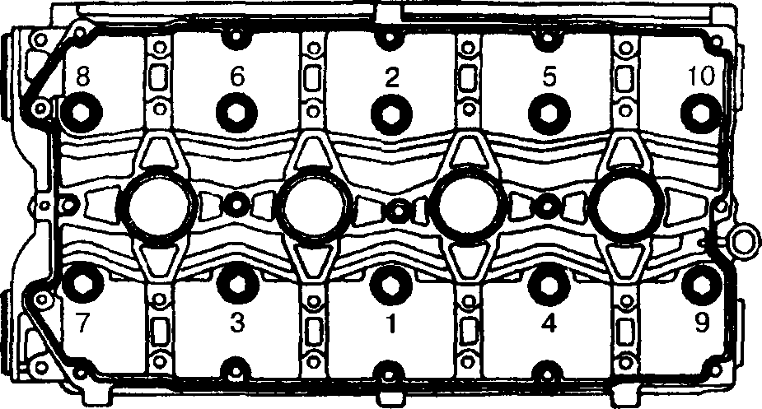
Рис. 75. Порядок затяжки болтов крепления головки цилиндров и схема нанесения герметика на корпус подшипников распределительных валов

- Установить натяжной ролик и закрепить его в положении, соответствующем минимальному натяжению ремня.
- Установить и закрепить опорный ролик.
- Надеть зубчатый ремень на шкивы распределительных валов и, натягивая обе ветви ремня, завести левую ветвь за натяжной ролик, после чего надеть ее на шкив насоса охлаждающей жидкости, а правую ветвь завести за опорный ролик.
- Надеть ремень на шкив коленчатого вала и слегка натянуть его натяжным роликом, поворачивая ролик против часовой стрелки.
ПРЕДУПРЕЖДЕНИЕ
При установке не допускайте резких перегибов зубчатого ремня радиусом менее 20 мм, чтобы не повредить корд.

- Повернуть коленчатый вал на два оборота в направлении вращения и проверить совпадение установочных меток.
- Если метки не совпадают, ослабить натяжение ремня, снять его со шкивов распределительных валов, повернуть шкивы на необходимые углы, надеть ремень и слегка натянуть его натяжным роликом, снова провернуть коленчатый вал на два оборота и проверить совпадение меток.
- При совпадении меток отрегулировать натяжение ремня.
- Установить датчик фаз и закрепить его на головке цилиндров двумя болтами.
- установить и закрепить переднюю защитную крышку зубчатого ремня.
- Нанести на верхнюю плоскость корпуса подшипников распределительных валов герметик типа «Локтайт 574» жгутиком диаметром 2 мм.
- Установить на головку цилиндров крышку в сборе с сепаратором, маслоотражателем сепаратора и отводящей трубкой и закрепить крышку болтами.
- Осторожно вставить свечи зажигания в гнезда головки цилиндров и затянуть их ключом 67.7812.9553.
- Прикрепить к головке цилиндров отводящий патрубок рубашки охлаждения с прокладкой и закрепить его двумя гайками.
- Установить прокладку и прикрепить к блоку цилиндров фланец подводящей трубы насоса охлаждающей жидкости.
- Надеть на патрубок и подводящую трубу шланги, идущие к термостату, установить термостат и закрепить шланги хомутами.
- Надеть на шпильки головки цилиндров прокладку, установить выпускной коллектор с защитным экраном и закрепить их гайками вместе с кронштейном подводящей трубы насоса охлаждающей жидкости.


186 _{л} Демонтаж н розборко
Установить нижний шланг вытяжной вентиляции картера и закрепить его хомутами на штуцере блока и на патрубке крышки головки цилиндров.

Особенности ремонта двигателя ВАЗ-2112 _ ЖЮ11 jgj
2А0 02——
- Установить указатель уровня масла.
- Установить впускную трубу с прокладкой и закрепить ее гайками.
- Установить рампу форсунок с форсунками и регулятором давления топлива и прикрепить ее болтами к головке цилиндров.
- Уплотнительные кольца форсунок перед установкой смазать моторным маслом.
- Установить жгут проводов форсунок и прикрепить его к топливной рампе двумя скобами.
- Подключить провода к форсункам.
- Надеть соединительные муфты на патрубки впускной трубы и закрепить их хомутами.
- Установить ресивер, соединив его патрубки с муфтами и закрепив их хомутами.
- Прикрепить ресивер гайками к опорам на крышке головки
цилиндров.
- Установить направляющую трубку с указателем уровня масла и прикрепить ее болтом к ресиверу.
- Установить трубки подвода и слива топлива, прикрепив их к рампе форсунок, к регулятору давления топлива и к кронштейну на головке цилиндров (трубка подвода топлива крепится клипсой к топливной рампе, а трубка слива топлива — накидной гайкой к регулятору давления топлива).
- Установить вакуумный шланг, надев его на патрубки ресивера и регулятора давления топлива.
- Установить кронштейн правой опоры подвески двигателя с установочной планкой генератора.
- Надеть на коленчатый вал шкив (демпфер) привода генератора и закрепить его болтом с шайбой.
- Установить генератор, надеть ремень на шкивы коленчатого вала и генератора и отрегулировать его натяжение.
- Установить и закрепить болтами на блоке цилиндров кронштейн задней опоры подвески силового агрегата.
188 Демонтаж н
- Закрепить на кронштейне рым для строповки силового агрегата.
- Осторожно, избегая ударов, завернуть в блок цилиндров датчик детонации.
- Установить и прикрепить к блоку цилиндров датчик уровня масла.
- Установить и прикрепить к крышке масляного насоса датчик положения коленчатого вала.
- Подключить провода высокого напряжения к модулю и свечам зажигания, одновременно уложив их в зажимы на ресивере.
- Установить и закрепить экран ресивера.
- Установить дроссельный патрубок с прокладкой, прикрепив его гайками к ресиверу.
- Установить шланги отвода и подвода охлаждающей жидкости, прикрепив их хомутами к дроссельному патрубку, к отводящему патрубку головки цилиндров и к подводящей трубе насоса охлаждающей жидкости.
- Надеть на дроссельный патрубок шланг впускной трубы и закрепить его хомутом.
- При установке шланга совместить метку на нем с верхней линией литейного разъема на дроссельном патрубке.
- Установить верхние шланги вентиляции картера, прикрепив их хомутами к патрубкам на крышке головки цилиндров, к шлангу впускной трубы и к дроссельному патрубку.
- Прикрепить хомутом к шлангу впускной трубы датчик массового расхода воздуха.
- Залить масло в двигатель через горловину на крышке головки цилиндров.

Обкатка
После ремонта новые детали двигателя еще не приработались, их трение оказывает значительное сопротивление, поэтому необходим период приработки, особенно тем двигателям, на
oskotko 189
которых были заменены поршни, кольца, вкладыши, перешлифованы шейки коленчатого вала и расточены цилиндры. Установив двигатель на автомобиль, необходимо убедиться в правильности монтажа, дать двигателю поработать 3-5 мин на холостых оборотах, а затем проверить следующее:
- возможные подтекания охлаждающей жидкости и топлива в соединениях трубопроводов (при необходимости подтянуть соединения);
- возможные подтекания масла;
- регулировку системы тяг привода карбюратора на полное открытие и закрытие заслонок;
- натяжение ремня генератора;
- надежность контактов проводов электрооборудования;
- работу сигнальных ламп на панели приборов.
Отремонтированный двигатель испытывают на стенде или автомобиле без нагрузки в таком режиме:
- минимальные холостые обороты — 2 мин;
- 1000 об/мин — 3 мин;
- 1500 об/мин — 4 мин;
- 2000 об/мин — 5 мин.
Во время обкатки двигателя нельзя доводить его обороты до максимальных.
Запустив двигатель, проверяют следующее:
- возможные утечки воды или топлива между сопрягаемыми деталями, из соединений трубопроводов и через прокладки;
- вероятные подтекания масла из-под у плотните л ьного кольца масляного фильтра;
- давление масла;
- установку зажигания;
- частоту оборотов на холостом ходу;
- наличие посторонних стуков.
190 Демонтаж н
Если обнаружатся посторонние стуки или неисправности, их устраняют и продолжают испытания. При подтекании масла через прокладку между крышкой и головкой цилиндров, между масляным картером двигателя и блоком цилиндров, между блоком и крышками нужно подтянуть болты крепления рекомендуемым моментом. Если течи масла не прекратятся, необходимо проверить установку прокладок и при необходимости заменить их. Если соединение снова разобрано, следует ставить новую прокладку — прежняя уже выжата.
Если при сборке двигателя поршни без колец опускались не сами, а под легким воздействием пальцев, если зазоры в замках колец минимальны (около 0,2 мм), а коленвал проворачивается ручкой не слишком легко, двигатель заводят буксировкой или одновременно стартером и ручкой. Двигатель начинает заводиться стартером после 0,5-1 часа работы при движении автомобиля.
Порой можно слышать рекомендации, что в период обкатки или после нее следует подтягивать болты головки блока. Однако эти советы, подразумевающие, что при ремонте затягивать болты можно не слишком тщательно, просто вредны. Не затянутые до конца соединения оставляют возможность блоку и головке сильнее деформироваться при нагревании, их прива- лочные поверхности искажаются. Это вызывает пропуск газов, прогорание прокладки, коробление блока и головки, которое невозможно исправить при ремонте. После ремонта двигателя болты головки блока нужно затягивать окончательно!
Как правило, через 1-3 тыс. км возникает необходимость в регулировании клапанов. Однако сначала следует подтянуть гайки шпилек крепления корпуса подшипников распределительного вала. Подтяжку болтов и гаек ответственных соединений нужно проводить по рекомендуемым схемам в пределах указанных моментов затягивания.
Чтобы приработка трущихся поверхностей прошла при минимальных износах, без риска заклинивания, необходимы щадящий режим работы двигателя, соответствие октанового числа бензина степени сжатия двигателя, умеренные обороты и своевременное переключение передач. Контролируют обкатку по расходу топлива и масла, а также по состоянию свечей. Все свечи выворачивают из горячего двигателя и проверяют — они должны быть сухими, чистыми, без нагара. Масло меняют после первых 1-2 тыс. км, когда оно потемнеет. Обкатка двигателя должна выполняться с соблюдением рекомендованных для новых двигателей скоростей движения и веса перевозимых пассажиров и грузов. С небольшими вариациями рекомендации по обкатке требуют в течение первых 1-2 тыс. км пробега после ремонта не использовать более половины грузоподъемности автомобиля, не гонять быстрее 100 км/ч и не повышать обороты более чем на половину максимальных, то есть не попадать в тяжелые дорожные условия вроде непролазной грязи или крутых подъемов.
Период обкатки лучше продлить до 3-5 тыс. км пробега, но и после этого не стоит резко переходить к максимальным нагрузкам. Замечено, что новый двигатель и двигатель после ремонта лишь при «стаже» около 10 тыс. км пробега в умеренных режимах полностью показывают свою мощность и динамику.

ПРИЛОЖЕНИЕ

Применяемость

основных ДЕТОЛЕЙ

двиготелей

Название детали | Номер детали | Двигатели
Название детали | Номер детали | 2101 121011 |  | 2103 | 210331 | 2105 | 2106 | 2121 | 21213
Название детали | Номер детали | Применяются детали от двигателей
Блок цилиндров | 1002011 | 2101 | 21011 | 2103 | 2103 | 2105 | 2106 | 2106 | 21213
Поршень | 1004015 | 2101 | 21011 | 2101 | 2108 | 2105 | 21011 | 2108 | 21213
Палец поршневой | 1004020 | 2101 | 21011 | 2101 | 2108 | 2101 | 2101 | 2108 | 21213
Кольца  поршневые,  комплект | 1000100 | 2101 | 21011 | 2101 | 2101 | 21011 | 21011 | 2108 | 21083
Шатун | 1004045 | 2101 | 2101 | 2101 | 2101 | 2101 | 2101 | 2101 | 21213
Головка блока | 1003011 | 2101 | 21011 | 2101 | 2101 | 2105 | 21011 | 21011 | 21213
Прокладка головки блока | 1003020 | 2101 | 21011 | 2101 | 2101 | 2105 | 21011 | 21011 | 21213
Коленчатый вал | 1005015 | 2101 | 2101 | 2103 | 2103 | 2101 | 2103 | 2103 | 2103
Сальник  передний  коленвала | 1005034 | 2101 | 2101 | 2101 | 2101 | 2101 | 2101 | 2101 | 2101
Сальник задний коленвала | 1005160 | 2101 | 2101 | 2101 | 2101 | 2101 | 2101 | 2101 | 2101
Вкладыши коренные | 1000102 | 2101 | 2101 | 2101 | 2101 | 2101 | 2101 | 2101 | 2101

У. Применяемость основных деталей двигателей 1ЭЗ
Название детали | Номер детали | 1 Двигатели
Название детали | Номер детали | 2101 | 21011 | 2103 | 210331 | 2105 | 2106 | 2121 | 21213
Название детали | Номер детали | Применяются детали от двигателей
Вкладыши шатунные | 1000104 | 2101 | 2101 | 2101 | 2101 | 2101 | 2101 | 2101 | 2101
Маховик | 1005115 | 2101 | 2101 | 2101 | 2101 | 2101 | 2101 | 2101 | 2101
Полукольцо переднее | 1005183 | 2101 | 2101 | 2101 | 2101 | 2101 | 2101 | 2101 | 2101
Полукольцо  заднее | 1005183 | 2106 | 2106 | 2106 | 2106 | 2106 | 2106 | 2106 | 2106
Прокладка масляного картера | 1009070 | 2101 | 2101 | 2101 | 2101 | 2105 | 2101 | 2101 | 2101
Распределительный вал | 1006010 | 2101 | 2101 | 2101 | 2101 | 2101 | 2101 | 2101 | 2101
Корпус подшипников | 1006033 | 2101 | 2101 | 2101 | 2101 | 2101 | 2101 | 2101 | 2101
Клапан впускной | 1007010 | 2101 | 2101 | 2101 | 2101 | 2101 | 2101 | 2101 | 2101
Клапан выпускной | 1007012 | 2101 | 2101 | 2101 | 2101 | 2101 | 2101 | 2101 | 2101
Втулка впускного клапана | 1007032  • | 2101 | 2101 | 2101 | 2101 | 2101 | 2101 | 2101 | 2101
Втулка выпускного клапана | 1007033 | 2101 | 2101 | 2101 | 2101 | 2101 | 2101 | 2101 | 2101
Колпачок  маслоотража-  тельный | 1007026 | 2101 | 2101 | 2101 | 2101 | 2101 | 2101 | 2101 | 2101
Втулка верхней головки шатуна | 1004047 | Нет | Нет | Нет | Нет | Нет | Нет | Нет | 21213
Ремень | 1006040 | Нет | Нет | Нет | Нет | 2105 | Нет | Нет | Нет
Ролик натяжной | 1006118 | Нет | Нет | Нет | Нет | 2105 | Нет | Нет | Нет
Звездочка коленвала | 1005030 | 2101 | 2101 | 2101 | 2101 | Нет | 2101 | 2101 | 2101
Звездочки распредвала | 1006020 | 2101 | 2101 | 2101 | 2101 | Нет | 2101 | 2101 | 2101
Натяжитель цепи | 1006060 | 2101 | 2101 | 21213 | 21213 | Нет | 2101 | 2101 | 21213
Башмак натяжителя | 1006090 | 2101  1 | 2101 | 2103 | 2103 | Нет | 2103 | 2103 | 21213

Продолжение &

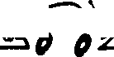

194 Приложение 7. Применяемость основных деталей двигателей
(Продолжение)
Название  детали | Номер детали | Двигатели
Название  детали | Номер детали | 2101 | 21011 | 2103 | 210331 | 2105 | 2106 | 2121 | 21213
Название  детали | Номер детали | Применяются детали от двигателей
Успокоитель цепи | 1006160 | 2101 | 2101 | 2103 | 2103 | Нет | 2103 | 2103 | 21213
Цепь | 1006040 | 2101 | 2101 | 2103 | 2103 | Нет | 2103 | 2103 | 2103
Масляный насос | 1011010 | 2101 | 2101 | 2101 | 2101 | 2101 | 2101 | 2101 | 2101
Насос водяной | 1307010 | 2101 | 2101 | 2101 | 2101 | 2101 | 2101 | 2101 | 2101
Бензонасос | 1106010 | 2101 | 2101 | 2101 | 2101 | 2101 | 2101 | 2101 | 2101

Название детали | Номер детали | Двигатели
Название детали | Номер детали | 1111 | 11113 | 2108 | 210811 | 21083 : | 2110, 2111 | 2112
Название детали | Номер детали | Применяются детали от двигателей
Блок цилиндров | 1002011  1 | 1111 | 11113 | 2108 | 21081 | 21083 | 2110 | 2112
Поршень | 1004015 1  1 | 2108 | 21083 | 2108 | 2108 : | 21083 | 2110 | 2112
Палец поршневой | 1004020 ! | 2108 | 21213 | 2108 | 2108 | 21213 | 2110 | 2110
Кольца поршневые, комплект | 1000100 | 1111  1 1  1 | 21083  1 | 2108 | 2108 | 21083 | 21083 | 21083
Шатун | 1004045 | 2108 | 2108 | 2108 ! | 2108 | 2108 | 2110 | 2110
Головка блока | 1003011 | 1111 | 11113 | 2108 | 21081j | 21083 | 21083 | 2112
Прокладка головки блока | 1003020 | 1111 | 1111 | 2108 | 21081 | 21083 | 21083 | 2112
Коленчатый вал | 1005015 | 1111 | 1111 | 2108 | 21081 | 2112 | 2112 | 2112
Сальник передний коленвала | 1005034 | 21083 | 21083 | 2108 ₍ | 2108 | 2108 | 2108 | 2108
Сальник задний коленвала | 1005160 | 2101 | 2101 | 2108 | 2108 | 2108 | 2108 | 2108
Вкладыши коренные | 1000102 | 1111 | 1111 | 2108 | 2108 | 2110 | 2108 | 2108
Вкладыши шатунные | 1000104 | 1111 | 1111 | 2101 | 2101 | 2101 | 2101 | 2101
Маховик | 1005115 | 1111 | 1111 | 2108 | 2108 | 2110 | 2110 | 2110
Полукольцо переднее | 1005183 | 2101 | 2101 | 2101 | 2101 | 2101 | 2101 | 2101
Полукольцо заднее | 1005183 | 2101 | 2101 | 2106 | 2106 | 2106 | 2106 | 2106
Прокладка масляного картера | 1009070 | 1111 | 1111 | 2108 | 2108 | 2108  1 | 2108 | 2108  1
Распределительный вал | 1006010 | 1111 | 1111 | 2108 | 2108 | 2108 | 2108 | 2112
Корпус подшипников | 1006033 | 1111 | 1111 | 2108 | 2108 | 2108 | 2108 | 2112
Клапан впускной | 1007010 | 21081 | 21081 | 2108 | 2108 | 2108 | 2108 | 2112
Клапан выпускной | 1007012 | 2108 | 2108 | 2108 | 2108 | ,2108 | 2108 | 2112

Приложение 7. Применяемость основных деталей двигателей 195
Название детали | Номер детали | Двигатели
Название детали | Номер детали | 1111 | 11113 | 2108 | 21081 | 21083 | 2110, 2111 | 2112
Название детали | Номер детали | Применяются детали от двигателей
Втулка впускного клапана | 1007032 | 2101 | 2101 | 2108 | 2108 | 2108 | 2108 | 2112
Втулка выпускного клапана | 1007033 | 2101 | 2101 | 2108 | 2108 | 2108 | 2108 | 2112
Колпачок маслоотража- тельный | 1007026 | 2108 | 2108 | 2108 | 2108 | 2108 | 2108 | 2112
Втулка верхней головки шатуна | 1004047 | Нет | Нет | Нет | Нет | 21213 | 21213 | 21213
Ремень | 1006040 | 2108 | 2108 | 2108 | 2108 | 2108 | 2108 | 2112
Ролик натяжной | 1006120 | 2108 | 2108 | 2108 | 2108 | 2108 | 2108 | 2112
Шкив коленвала | 1005030 | Нет | Нет | Нет | Нет | Нет | 2108 | 2110
Шкиз распредвала | 1006020 | Нет | Нет | Нет | Нет | Нет | 2110 | 2112
Масляный насос | 1011010 | 2108 | 2108 | 2108 | 2108 | 2108 | 2108 | 2108
Насос водяной | 1307010 | 2108 | 2108 | 2108 | 2108 | 2108 | 2110 | 2112
Бензонасос | 1106010 | 1111 | 1111 | 2108 | 2108 | 2108 | 2110 | Нет

ПРИЛОЖЕНИЕ

Моменты затяжки
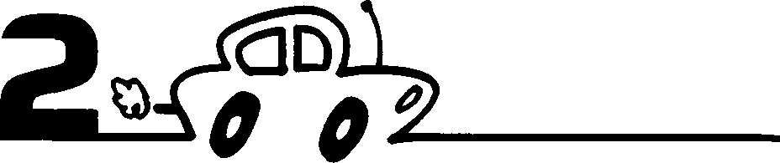

резьбовых соединений
Соединение | Размер | Номинал, H • м (кгс • м) | Минимум, H • м (кгс м) | Максим ум, H • м (кгс ■ м)
Болт башмака натяжителя | М10 х 1,25 | 48,0 (4,9) | 41,2 (4,2) | 51,0 (5,2)
Болт звездочки вала привода маслонасоса | М10 х 1,25 | 48,0 (4,9) | 41,2 (4,2) | 51,0 (5,2)
Болт звездочки распредвала | М10 х 1,25 | 48,0 (4,9) | 41,2 (4,2) | 51,0 (5,2)
Болт картера сцепления | М10 х 1,25 | 69,4 (7,1) | 45,1 (4,6) | 72,9 (7,4)
Болт корпуса вспомогательных агрегатов | Мб | 7,8 (0,8) | 6,7 (0,7) | 8,2 (0,84)
Болт корпуса масляного насоса | Мб | 8,2 (0,84) | 7,2 (0,73) | 9,2 (0,94)
Болт кронштейна генератора | М10 х 1,25 | 58,8 (6,0) | 44,1 (4,5) | 64,7 (6,6)
Болт крышек коренных подшипников | М10 х 1,25 | 80,4 (8,2) | 68,3 (7,0) | 84,4 (8,6)
Болт крышки головки цилиндров | М8 | 37,24 (3,8) | 36,67 (3,13) | 39/1 (3,99)
Болт крышки картера сцепления | Мб | 5,9 (0,6) | 3,8 (0,39) | 6,2 (0,63)
Болт маслоприемника | Мб | 9,8 (1,0) | 8,3 (0,85) | 10,3 (1,05)
Болт маслоприемника к насосу | Мб | 7,8 (0,8) | 6,9 (0,7) | 8,2 (0,84)
Болт масляного картера | Мб | 7,8 (0,8) | 5,1 (0,52) | 8,2 (0,84)
Болт масляного насоса | Мб | 9,8 (1,0) | 8,3 (0,85) | 10,3 (1,05)
Болт маховика | М10 х 1,25 | 83,3 (8,5) | 61 (6,2) | 87,4 (8,9)

197
г '
Приложение 2. Моменты затяжки резьбовых соединений
[Соединение | Размер | Номинал, Н ■ м (кгс ■ м) | Минимум, Н • м (кгс • м) | Максимум, Н - м (кгс • м)
[Болт водяного насоса | Мб | 7,8 (0,8) | 6,7 (0,7) | 8,2 (0,83)
[Болт водяного насоса | M8 | 25,48 (2,6) | 21,66 (2,21) | 26,75 (2,73)
[Болт подводящей трубы водонасоса | Мб | 4,9 (0,5) | 4,2 (0,43) | 5,1 (0,52)
Болт корзины сцепления | Мб | 5,9 (0,6) | 3,8 (0,39) | 6,2 (0,63)
Болт шкива коленчатого вала | M12 х 1,25 | 102,9 (10,5) | 87,5 (8,9) | 108,8 (11,0)
Болт шкива распредвала | M10 | 79,4 (8,1) | 67,4 (6,9) | 83,3 (8,5)
Болты кронштейнов подвесок силового агрегата | M10 х 1,25 |  | 32Д7 (3,28) | 51,96 (5,3)
Болты ппсивов распредвала и вала маслонасоса | M10 х 1,25 | 78,4 (8,0) | 66,64 (6,8) | 82,32 (8,4)
Втулка регулировочного болта клапана | M18 х 1,5 | 98(10) | 83,3 (8,5) | 102,9 (10,5)
Гайка болта крепления генератора | Ml 2 х 1,25 | 68,6 (7,0) | 58,3 (5,95) | 72 (7,35)
Гайка болта задней опоры | M8 | 24/5 (2,5) | 15,9 (1,62) | 25,7 (2,62)
Гайка болта крышки шатуна | M9 х 1 | 50,96 (5,2) | 43,3 (4,42) | 53,51 (5,4)
Гайка впускного и выпускного трубопроводов | M8 | 24,5 (2,5) | 20,87 (2,13) | 25,77 (2,6)
Гайка впускной трубы | M8 | 24,5 (2,5) | 20,9 (2Д) | 25,8 (2,6)
Гайка задней опоры | М8 | 27,4 (2,8) | 23,3 (2,38) | 28,8 (2,94)
Гайка задней подвески двигателя | M8 | 17,6 (1,8) | 15 (1,53) | 18,6 (1,9)
Гайка карбюратора | M8 | 14,7 (1,5) | 6,6 (0,7) | 15,4 (1,6)
Гайка картера сцепления | M10 х 1,25 | 49 (5,0) | 31,8 (3,25) | 51,4 (5,25)
Гайка крышки сапуна | m8 | 19,6 (2,0) . | 12,7 (1,3) | 20,6 (2,1)
Гайка крышки шатуна | M9 х 1 | 50,96 (5,2) | 43,3 (4,4) | 53,5 (5,5)
Гайка натяжного ролика | M10 х 1,25 | 39,2 (4,0) | 33,2 (3,4) | 41,2 (4,2)
Гайка пластины подушки | Мб | 8,8 (0,9) | 5,7 (0,58) | 9,2 (0,94)
Гайка подушки кронштейна первой опоры | M10 х 1,25 | 33,3 (3,4) | 21,6 (2,21) | 35 (3,57)
Гайка подушки передней подвески двигателя | M10 х 1,25 | 32,3 (3,3) | 27,4 (2,8) | 34 (3,46)
Гайка приемной трубы | М8 х 1,25 |  | 19,6 (2,0) | 24,5 (2,5)
Гайка планки генератора | M10 х 1,25 | 43,12 (4,4) | 28,6 (2,86) | 45,27 (4,62)

Продолжение &

198 ^^бс^ Приложение 2. Моменты затяжки резъбоеых соединений
(Продолжение)
Соединение | Размер | Номинал, Н • м (кгс - м) | Минимум, Н • м (кгс • м) | Максимум, Н • м (кгс • м)
Гайка регулировочного болта клапана | М12 х 1,25 | 50,96 (5,2) | 43,3 (4,42) | 53,5 (5,46)
Гайка шестерен уравновешивающих валов | М10 х 1,25 |  | 67,42 (6,9) | 83,3 (8,5)
Гайка шпилек корпуса подшипников распредвала | М8 | 21,56 (2,2) | 18,3 (1,87) | 22,64 (2,3)
Гайка шпильки патрубка рубашки охлаждения | М8 | 21,56 (2,2) | 15,97 (1,6) | 22,64 (2,31)
Гайки болтов опор подвески силового агрегата | МЮ |  | 28,1 (2,87) | 45,3 (4,6)
Гайки кронштейна левой подвески силового агрегата | М8 |  | 14,0 (1,42) | 22,6 (2,3)
Датчик электровентилятора | М22 х 1,5 | 47 (4,8) | 40 (4,08) | 49,4 (5,04)
Пробка редукционного клапана масляного насоса | М16 х 1,5 | 70 (7,1) | 45,5 (4,6) | 73,5 (7,5)
Храповик коленчатого вала | М20 х 1,5 | 119,6 (12,2) | 101,3 (10,3) | 125,6 (12,8)
Штуцер масляного фильтра | М20 х 1,5 | 83,3 (8,5) | 70,6 (7,2) | 87,2 (8,9)

Современные
ХИМИЧЕСКИЕ СРЕДСТВО ДЛЯ рЕМОНТО ОВТОМОбиЛЕЙ
В современном автомобилестроении и ремонте широко применяются химические составы, выполняющие различные функции. Для примера ниже рассказывается о некоторых средствах, имеющихся в продаже на российском рынке и поставляемых известной компанией «Локтайт» (Loctite). Ее продукцию применяют в производстве все автокомпании, включая ВАЗ. Приведены также некоторые отечественные материалы.
Герметики типа RTV, изготовляемые из силикона, затвердевающие при комнатной температуре, используя влагу воздуха, широко применяются вместе с прокладками, рассчитанными на работу при низких и средних температурах. Они герметизируют, обеспечивают водонепроницаемость, заполняют неровности поверхностей, оставаясь пластичными, не дают усадки, легко удаляются. Применяются в доступных воздуху канавках, пазах и щелях.
FAG 6 (Form-A-Gasket) — голубой силиконовый герметик типа RTV для поверхностей, подходящий для очень многих случаев в автостроении и авторемонте. Может также применяться для

2QO Приложение 3. Современные химические средство
герметизации шлангов при ремонте, уплотнения ветровых стекол, дверей и багажных отделений. Заменяет прокладки из твердых материалов для тех деталей, которые неплотно прилегают друг к другу или не имеют достаточной жесткости на скручивание. Зазор — до 0,5 мм. Эластичен. Термостойкость — до 260 °С.
Анаэробные герметики (жидкие прокладки) сохраняют пластичность, не поддаются действию растворителей и заполняют поверхностные дефекты. Анаэробные составы используются вместо прокладок — они сами становятся прокладками, затвердевая только в отсутствие воздуха, после сборки деталей, уплотняя место их соединения. Применяются в плотных и глухих соединениях.
«Локтайт 518» (жидкая прокладка) — анаэробный уплотнитель фланцев. Заменяет прокладки из твердых материалов для жестких конструкций. Он заполняет зазоры до 0,5 мм и обладает термостойкостью до 150 °С.
«Локтайт 577» — анаэробный уплотнитель резьбы дня труб до 3 дюймов. Уплотняет от течи воды, газа и жидкостей гидросистем. Неядовит и допущен к применению многими станциями водо- и газоочистки. Не применяется для пластмассовых фитингов или труб, подающих кислород.
Герметики для резьбы и труб на основе тефлона используют для герметизации гидравлических и пневматических соединений и вакуумных трубок. Обычно их поставляют в аэрозольной упаковке, а также в виде жидкости, предназначенной для нанесения на поверхность подобно краске, или в виде ленты, наматываемой в нужном месте.
«Локтайт 572» — герметик для резьбы и труб на основе тефлона.

Противозадирные составы предотвращают возникновение задиров, истираний, холодной сварки, ржавчины и коррозии в крепежных деталях. Высокотемпературные противозадирные Приложение 3. Современные химические средство 2Q У
составы, обычно изготавливаемые с включением меди и графитовых смазок, используют для смазки крепежа системы выпуска отработавших газов и шпилек выпускного коллектора.
Anti Seize (26722,15375,15376) — проникающий спрей и паста. Защищает металлы от коррозии. Монтажная паста для простой сборки обеспечивает легкий демонтаж даже через годы. Снижает трение и износ благодаря сглаживанию внешних поверхностей. Используется при высоких нагрузках и низких частотах вращения (не применяется для подшипников качения). Обладает высокой термостойкостью — до 1100 °С. Предотвращает заедание и появление ржавчины на рабочих поверхностях, не разрушает резину и не растворяется в смазочно-охлаждающих жидкостях. Применяется для цепей, коробок передач, подшипниковых вкладышей, шарниров и шпинделей.
Анаэробные составы, препятствующие самопроизвольному отвинчиванию крепежа, используют для предотвращения действия вибрации на крепежные детали. Они затвердевают только после установки детали, при отсутствии воздуха. Составы, обладающие средней прочностью, используют для маленьких гаек, болтов и винтов, которые впоследствии можно извлекать. Высокопрочные составы предназначены для крупных гаек, болтов и шпилек, которые не предназначены для регулярного извлечения.
«Локтайт 243» и составы серии 200 наносятся на резьбу и применяются вместо пружинных шайб, пружинных стопорных колец и лепестковых фиксаторов, предотвращая самооткручивание винтов, гаек, анкерных болтов и шпилек. Предназначены для металлических винтов, анкерных болтов и шпилек с антикоррозионной обработкой (оцинкованных, хромированных).
FAG 83 Super 300 — высококачественный герметик низкой вязкости. Образует эластичную, нетвердеющую клейкую пленку.
FAG 1372 High Temperature — термостойкий герметик. Область применения: фланцы на двигателях и коробках передач

,
Приложение 3. Современные химические средство
отопительные магистрали, резьбовые соединения, заглушки, соединения пшангом, фитинги. Герметик 1372 используется при температуре от -45 до 300 °С, вибростойкий, идеален для двигателей с высокой компрессией.
Анаэробные составы для склеивания металла применяются для обеспечения плотных посадок в соединениях типа «вал — втулка». Эти составы фиксируют подшипники, втулки, шпонки, шестерни и коллекторы внутри или снаружи других деталей без применения прессовой посадки.
«Локтайт 603» предназначен для склеивания цилиндрических сопряженных деталей с точной посадкой (зазор — до 0,15 мм), где полное обезжиривание невозможно.
«Локтайт 600» применяется в случае больших зазоров (до 0,25 мм) для фиксации подшипников, восстановления изношенных валов и компенсации люфта при разбитых шпонках.
Металлоэпоксидные композиции используются для компенсации дефектов деталей и их скрепления.
Клей Quick Metal применяется при наличии больших зазоров (до 0,25 мм) для восстановления изношенных валов, вкладышей и подшипников.

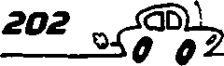
Клей Metall Set (жидкий металл) — эпоксидно-металлическая композиция для высокопрочного ремонта стальных и чугунных деталей и изготовления форм. Вариант ST 1(14758) — сталь в виде пасты, вариант AL 1(14762) — алюминий в виде пасты. Быстрое затвердение значительно сокращает время ремонта: клей схватывается через 15 мин и не дает усадки. Применяется для ремонта, заполнения трещин и склеивания таких материалов, как железо, сталь, латунь, бронза, алюминий, медь, чугун. Позволяет выполнять сверление, нарезание резьбы, опиливание, дальнейшую механообработку со снятием стружки, а также отделочные работы отремонтированных мест. Прочность на сдвиг через 16 часов составляет более 20 Н/мм. Термостойкость — до 120 °С.

FAT (Form-A-Thread) (81668) — формирователь резьбы, то есть средство для ремонта сорванной резьбы в системах подачи топлива, смазки, охлаждения, зажигания, трансмиссиях, крышке головки блока цилиндров и т. д.
Каменеющие пластики — средства для холодной пайки и сварки.
Quick Solder (12195) — каменеющий пластик для быстрой пайки радиаторов. Наносится как шпатлевка, твердеет как латунь. Просто перемните в руках внешнюю и внутреннюю части состава и нанесите на ремонтируемую поверхность. Быстро твердеющее средство позволяет надежно заделывать места течей в радиаторах, резервуарах и грубных соединениях.
WeldStik (14600R) — каменеющий пластик для холодной сварки. Быстродействующее средство со временем твердения 2-5 мин, полное функциональное отвердение происходит за 2 часа. После затвердения пригодно для любой механической обработки: сверления, снятия стружки, обработки шкуркой. Место наложения состава может быть окрашено. Не дает усадки при высыхании, не текуч, позволяет заполнять большие зазоры.
Проникающие жидкости, содержащие дисульфид молиб- дена, позволяют ослабить слипание смерзшихся или заржавевших крепежных деталей и предотвратить дальнейшее ржавление или смерзание.
5-Way Spray (21617) — пятицелевой спрей. Устраняет скрип (проникает и смазывает), вытесняет влагу с металлических поверхностей, очищает и предохраняет (растворяет, разъединяет и оставляет защитную пленку). Хорошо проникает и разъединяет проржавевшие шарниры, муфты, болты, рычаги управления и другие крепежные элементы. Универсальный смазочный материал. Не содержит силикона. Предназначен для подшипников, цепей, коробок передач, подшипниковых вкладышей, шарниров, шпинделей.
2Q4 ъС^^фЪ Приложение 3. Совремеммые химические средство
Аэрозольная смазка с дисульфидом молибдена MoS₂ (22753) используется для смазки подшипников, втулок, зубчатых колес, муфт, винтов, салазок сиденья, шкивов и прочих деталей, работающих под высокой нагрузкой.
Растворитель ржавчины (21614) — масло супербыстрой проницаемости. Позволяет выполнить демонтаж корродированных, забитых сажей и смолой, заклиненных деталей и винтовых соединений.
ГР 135 — универсальный проникающий смазочный материал с дисульфидом молибдена. Предназначен для всех видов подшипников, коробок передач и различных смазочных целей. Идеальное смазочное средство для деталей, работающих при больших нагрузках. Может использоваться на влажных и запыленных поверхностях при температурах от -30 до 135 °С.
Силиконовые смазки используют для защиты резины, пластика, винила и нейлона.
Адгезионный спрей для ремней (21622) — благодаря ему ремни не проскальзывают, не становятся гладкими, не визжат и дольше служат.
Силиконовый спрей (21613) — бесцветный водоотталкивающий спрей для смазки и защиты от коррозии. Защищает от замерзания и устраняет шумы. Температурный диапазон — от -30 до 313 °С.
Специальные составы
O-Ring-Set (13313) — комплект принадлежностей и материалов для быстрого изготовления уплотнителъных колец. Состоит из нитриловых шнуров пяти размеров (диаметром от 1,6 до 8,4 мм и длиной 1200 мм), шаблона для вырезки, безопасного ножа и клея «Локтайт 406», с помощью которого круглый шнур склеивается в кольцо.
Leak-Stop (22758) — продукт для ремонта радиаторов и шлангов. Благодаря дисперсным частицам металла обеспечивает герметизацию в местах утечки радиаторов и шлангов.
Приложение 3. Современные химические средство JaDJ-L 205 ... 0Z.
Герметик для глушителя (25840,25839) — ремонтный комплект для выхлопных труб, глушителей и резонаторов.
«Герметалл-Момент» — отечественный материал для ремонта размороженных блоков, поврежденных мостов, бензобаков, радиаторов и т, п.
Сварочный карандаш «Оксал» — отечественная разработка, настоящая сварка без электричества. Карандаш содержит меггаллотермитную смесь с флюсами и присадками. Начинает работать при поджигании фитиля. Дает температуру до
2800 °С.

Литература
- Волгин В. В. Ремонтируем двигатели своими руками. — М.: Ливр, 2000.
- Волгин В. В. Ремонтируем двигатели 8- и 16-клапанные. — М.: Русавтокнига, 2001.
- Волгин В. В. Неисправности легковых автомобилей. — М.: Астрель, 2008.
- Волгин В. В. Открываю автомастерскую. — М.: Дашков и К⁰, 2008.
- Волгин В. В. Энциклопедия автосервиса. Секреты бизнеса. - М.: Осъ-89, 2009.

Волгин Владислав Васильевич
Ремонт двигателя своими руками 68 моделей автомобилей «ВАЗ»

Заведующий редакцией Руководитель проекта Ведущий редактор Художник Корректоры Верстка
А. Толстиков Е. Вазонов М. Моисеева К. Радзевич Т. Кончик, Е. Павлович
Г. Блинов

Подписано н не»шь 12.07.10. Формат 60x90/16. Усл. п. л. 13. Доп. тираж 3000 ж*. Заказ № 1749.
ООО «Лидер». 194044, Санкт-Петербург, В. Спмпсониевскии пр.. д. 29а.
Налоговая льгота - общероссийским классификатор продукции ОК 005-93. том
95 3005 - литература учебная.
Отпсчитано с i оюкых диапочитиво» в ООО «Timor рафия Правда 1906».
195299. Сдшкч-Петербург, Киришская уд.. 2.

ПРЕДСТАВИТЕЛЬСТВА ИЗДАТЕЛЬСКОГО ДОМА «ПИТЕР» предлагают эксклюзивный ассортимент компьютерной, медицинской, психологической, экономической и популярной литературы
РОССИЯ
Санкт-Петербург м. «Выборгская», Б. Сампсониевский пр., д. 29а тел./факс: (812) 703-73-73,703-73-72; e-mail: sales@piter.com
Москва м. «Электрозаводская», Семеновская наб., д. 2/1, корп. 1,6-й этаж тел./факс: (495) 234-38-15,974-34-50; e-mail: sales@msk.piter.com
Воронеж Ленинский пр., д. 169; тел./факс: (4732) 39-61 -70
e-mail: piterctr@comch.ru
Екатеринбург ул. Бебеля, д. 11а; тел./факс: (343) 378-98-41,378-98-42
e-mail: office@ekat.piter.com
Нижний Новгород ул. Совхозная, д. 13; тел.: (8312) 41-27-31
e-mail: office@nnov.piter.com
Новосибирск ул. Станционная, д. 36; тел.: (383) 363-01-14 факс: (383) 350-19-79; e-mail: sib@nsk.piter.com
Ростов-на-Дону ул. Ульяновская, д. 26; тел.: (863) 269-91-22, 269-91-30
e-mail: piter-ug@rostov.piter.com
Самара ул. Молодогвардейская, д. 33а; офис 223; тел.: (846) 277-89-79
e-mail: pitwlga@samtel.ru
УКРАИНА
Харьков ул. Суздальские ряды, д. 12, офис 10; тел.: (1038057) 751-10-02 758-41-45; факс: (1038057) 712-27-05; e-mail: piter@kharkov.piter.com
Киев Московский пр., д. 6, корп. 1, офис 33; тел.: (1038044) 490-35-69 факс: (1038044) 490-35-68; e-mail: office@kiev.piter.com
БЕЛАРУСЬ
Минск ул. Пригыцкого, д. 34, офис 2; тел./факс: (1037517) 201-48-77
e-mail: gv@minsk.piter.com
Ищем зарубежных партнеров или посредников, имеющих выход на зарубежный рынок. Телефон для связи: (812) 703-73-73. E-mail: fuganov@piter.com

нзпАтепьский пом
Cg Издательский дом «Питер» приглашает к сотрудничеству авторов. Обращайтесь по телефонам: Санкт-Петербург - (812) 703-73-72, Москва - (495) 974-34-50
Заказ книг для вузов и библиотек по тел.: (812) 703-73-73. Специальное предложение - e-mail: kozin@piter.com
Cg Заказ книг по почте: на сайте www.piter.com; потел.: (812) 703-73-74 no ICQ 413763617

РЕМОНТ ДВИГАТЕЛЯ своими руками
I 68 моделей автомобилей <>ЗАЗ»
www.avtotut.ru
РЕКОМЕНДУЕТ

Волгин Владислав Васильевич — инженер-механик, экономист- международник. Издал более 60 книг для автобизнеса и автомобилистов. Материалы его книг применяются для лодготовки лекций в вузах, а также положены в основу многих дипломов и диссертаций. Автодилеры, автосервисы и автошколы используют его книги для обучения специалистов.
Его практика (фрезеровщик автозавода, инженер-диагност ремзавода, начальник отдела дистрибьюторской фирмы, коммерческий директор совместного предприятия, генеральный директор фирмы, бизнес-консультант) дала разносторонние знания, которыми он делится с читателями.
Сайт автора: http://volginvv.ru
При эксплуатации автомобиля неизменно происходит износ двигателя.
В книге показаны методы ремонтных работ по его наладке для 68 моделей «ВАЗ», которые могут быть выполнены в собственном гараже толковым, аккуратным и неленивым автомобилистом. Кроме того, описаны способы самостоятельной диагностики неисправностей.
9785498076621
785498
076621
Практическое пособие адресовано водителям, желающим самостоятельно отремонтировать автомобиль, а также всем осваивающим авторемонтные профессии.
С^ППТЕР
ISBN 978-5-49807-662-1
Заказ книг:
197198, Санкт-Петербург, а/я 127 тел.: (812) 703-73-74, postbook®piter.com
61093, Харьков-93, а/я 9130 S
тел.: (057) 758-41-45,751-Ю-02, piter@kharkov.piter.com
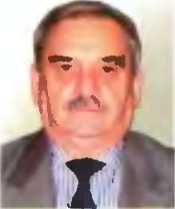
www.piter.com — вся информация о книгах и веб-магазин

